1. pielikums
Projektu iesniegumu atlases nolikumam

5.1.1. specifiskā atbalsta mērķa “Vietējās teritorijas integrētās sociālās, ekonomiskās un vides attīstības un kultūras mantojuma, tūrisma un drošības veicināšana pilsētu funkcionālajās teritorijās” 5.1.1.1. pasākuma “Infrastruktūra uzņēmējdarbības atbalstam” (turpmāk – pasākums) projekta iesnieguma aizpildīšanas metodika (turpmāk – metodika)

Metodika ir sagatavota, ievērojot Ministru kabineta 2024. gada 16. janvāra noteikumos Nr. 55 “Eiropas Savienības kohēzijas politikas programmas 2021.– 2027. gadam 5.1.1. specifiskā atbalsta mērķa “Vietējās teritorijas integrētās sociālās, ekonomiskās un vides attīstības un kultūras mantojuma, tūrisma un drošības veicināšana pilsētu funkcionālajās teritorijās” 5.1.1.1. pasākuma “Infrastruktūra uzņēmējdarbības atbalstam” īstenošanas noteikumi” (turpmāk – MK noteikumi), projektu iesniegumu atlases nolikumā (turpmāk – atlases nolikums) un projektu iesniegumu vērtēšanas kritēriju piemērošanas metodikā iekļautos skaidrojumus. Projekta iesniegumu sagatavo un iesniedz Kohēzijas politikas fondu vadības informācijas sistēmā (turpmāk – KPVIS) https://projekti.cfla.gov.lv/.
Visus projekta iesnieguma datu laukus aizpilda latviešu valodā. Projekta iesniegumam pievieno visus šajā metodikā minētos pielikumus un, ja nepieciešams, papildu pielikumus, uz kuriem projekta iesniedzējs atsaucas projekta iesniegumā. Papildu informācija par iesniedzamo dokumentu noformēšanu norādīta atlases nolikuma III sadaļā “Projektu iesniegumu noformēšanas un iesniegšanas kārtība”.
Aizpildot projekta iesniegumu, jānodrošina sniegtās informācijas saskaņotība starp visām projekta iesnieguma sadaļām un pielikumiem, kurās tā minēta vai uz kuru atsaucas.
Metodika ir veidota atbilstoši projekta iesnieguma sadaļām, skaidrojot, kāda informācija projekta iesniedzējam jānorāda attiecīgajos projekta iesnieguma sadaļas datu laukos. Visi projekta iesnieguma aizpildīšanas ieteikumi, paskaidrojumi un atsauces uz normatīvajiem aktiem ir noformēti “zilā krāsā”, papildus tehniskas norādes noformētas “pelēkā krāsā”.
Papildus, aizpildot projekta iesniegumu KPVIS, izmantojama KPVIS elektroniskā lietotāju rokasgrāmata (eLRG) - https://elrg.cfla.gov.lv/, kurā pieejamas aktuālās KPVIS funkcionalapbūveitāšu tehniskās un biznesa lietošanas instrukcijas, t. sk. par KPVIS ekrānskatiem, specifiskām datu ievades prasībām un pielietojamiem risinājumiem.

Projekta iesniegums

SADAĻA - PROJEKTA IESNIEDZĒJS

1.tabula
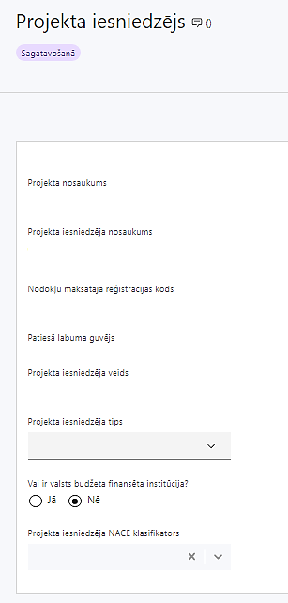 | Projekta nosaukums  Ievada informāciju  Norāda projekta nosaukumu, kas kodolīgi atspoguļo projekta mērķi. Projekta nosaukums nedrīkst pārsniegt vienu teikumu. Projekta nosaukumā neiekļauj konkrētus ielu vai ceļu nosaukumus, ēku adreses.
Projekta iesniedzēja nosaukums
Lauks tiek automātiski aizpildīts
Norāda projekta iesniedzēja juridisko nosaukumu.

Projekta iesniedzējs ir noteikts MK noteikumu 26.punktā:
- pašvaldība vai tās izveidota iestāde,
- speciālās ekonomiskās zonas pārvalde,
- pašvaldības kapitālsabiedrība, kas veic pašvaldības deleģētos pārvaldes uzdevumus,
- publiski privātā kapitālsabiedrība, kurā kapitāla daļas vai balsstiesīgās akcijas pieder vismaz vienai pašvaldībai un kura veic pašvaldības deleģētos pārvaldes uzdevumus (turpmāk – publiski privātā kapitālsabiedrība).
Patiesā labuma guvējs
Lauks tiek automātiski aizpildīts
Projekta iesniedzēja veids
Lauks tiek automātiski aizpildīts
Projekta iesniedzēja tips
Izvēlas atbilstošo no klasifikatora:
- lielais uzņēmums
- MVU
- N/A

Pašvaldība, pašvaldības iestāde, speciālās ekonomiskās zonas pārvalde norāda “N/A”.
Pašvaldības kapitālsabiedība, kas veic pašvaldības deleģētos pārvaldes uzdevumus, un publiski privātā kapitālsabiedrība norāda “lielais uzņēmums”.
Vai ir valsts budžeta finansēta institūcija?
Izvēlas atbilstošo no klasifikatora:
- Nē

Projekta iesniedzēja NACE klasifikators
Ievada informāciju
No vispārējās ekonomiskās darbības klasifikatora – NACE 2. redakcijas izvēlas projekta iesniedzēja pamatdarbībai atbilstošo klasi (četru ciparu kodu) un nosaukumu.

- Lai meklētu NACE kodu, jāievada pirmie trīs simboli.
- Ja uz projekta iesniedzēju attiecas vairākas darbības, šajā datu laukā norāda galveno pamatdarbību (arī tad, ja tā ir atšķirīga no projekta tēmas), jo šī informācija tiek izmantota statistikas vajadzībām.

NACE 2. redakcijas klasifikators pieejams Centrālās statistikas pārvaldes tīmekļa vietnē https://www.csp.gov.lv/lv/klasifikacija/nace-2-red/nace-saimniecisko-darbibu-statistiska-klasifikacija-eiropas-kopiena-2-redakcija
valsts
SADAĻA - PROJEKTA APRAKSTS

Vispārīgi

1.1. Kopsavilkums (informācija par projektā plānotajām darbībām, izmaksām, projekta īstenošanas laiku, kas publicējama vietnē esfondi.lv)
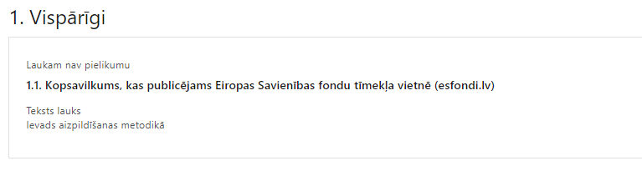
Šajā punktā projekta iesniedzējs sniedz visaptverošu, īsu un strukturētu projekta būtības kopsavilkumu, kas jebkuram interesentam sniedz ieskatu par to, kas projektā plānots, t.sk. norāda informāciju par:
- galvenajām projekta darbībām/apakšdarbībām (īsi, atbilstoši projekta iesnieguma sadaļā “Darbības” paredzētajam);
- plānotajiem rezultātiem;
- projekta kopējām attiecināmajām izmaksām un Eiropas Reģionālās attīstības fonda (turpmāk - ERAF) finansējuma apmēru (atbilstoši projekta iesnieguma sadaļā “Finansējuma sadalījums pa avotiem” norādītajam);
- projekta kopējo īstenošanas laiku (atbilstoši projekta iesnieguma sadaļā “Īstenošanas grafiks” paredzētajam). Par projekta īstenošanas sākumu uzskatāms plānotais vienošanās vai civiltiesiskā līguma par projekta īstenošanu noslēgšanas datums un atbilstoši MK noteikumu 75. punktam projektu iesniegumu īsteno ne ilgāk kā līdz 2029. gada 31. decembrim. Atbilstoši MK noteikumu 42. punktam izmaksas par projekta darbību īstenošanu ir attiecināmas no projekta iesnieguma iesniegšanas brīža, izņemot MK noteikumu 35. punktā minētās projekta netiešās attiecināmās izmaksas, MK noteikumu 36.3.6. apakšpunktā minētās zemes iegādes izmaksas, MK noteikumu 36.9.1. apakšpunktā minētās projekta iesniegumu pamatojošās dokumentācijas sagatavošanas izmaksas, MK noteikumu 36.10. apakšpunktā minētās projekta vadības personāla izmaksas (radušās uz darba līguma pamata), MK noteikumu 48. punktā minētās plānotās izmaksas (kurām atbalsts nav klasificējams kā komercdarbības atbalsts) un MK noteikumu 66. punktā minētās izmaksas sabiedriskajiem pakalpojumiem (ūdenssaimniecībai un siltumapgādei), kas ir attiecināmas no 2021. gada 1. janvāra.
- Šī informācija par projektu pēc projekta iesnieguma apstiprināšanas tiks publicēta Eiropas Savienības fondu vadošās iestādes tīmekļa vietnē www.esfondi.lv.

1.2. Projekta mērķis
Šajā punktā projekta iesniedzējs norāda MK noteikumu 6. punktam atbilstošu mērķi:

Mērķis ir attīstīt uzņēmējdarbības publisko infrastruktūru un palielināt privāto investīciju apjomu pilsētu funkcionālajās teritorijās, veicot ieguldījumus uzņēmējdarbības attīstībai atbilstoši pašvaldību attīstības programmām.

Definējot mērķi tas ir rediģējams un papildināms, tomēr tam joprojām jānodrošina mērķa atbilstība MK noteikumu 6. punktam, tajā skaitā mērķim jābūt:
- atbilstošam problēmas risinājumam, tai skaitā projekta mērķis ir atbilstošs tieši projekta mērķa grupai un projekta problēmsituācijai;
- sasniedzamam, t.i., projektā noteikto darbību īstenošanas rezultātā to var sasniegt. Definējot projekta mērķi, jāievēro, ka projekta mērķim ir jābūt atbilstošam projekta iesniedzēja kompetencei un tādam, kuru ar pieejamiem resursiem var sasniegt projektā plānotā termiņā;
- skaidri definētam, lai, projektam beidzoties, var pārbaudīt, vai tas ir sasniegts.
Mērķī nenorāda ielu, ceļu nosaukumus un ēku adreses.

Projekta īstenošanas vieta
Vai projekta īstenošanas vieta ir visa Latvija?

2.tabula
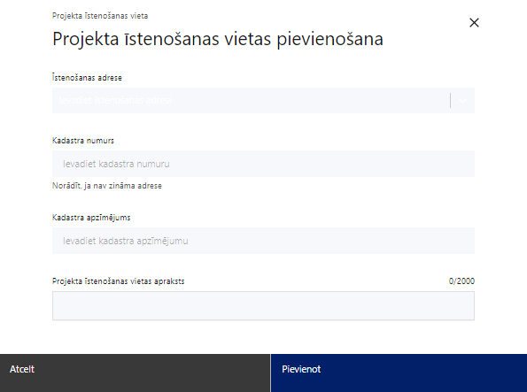 | Projekta īstenošanas vieta  Ievada projekta īstenošanas vietas adresi  Ieraksti vismaz trīs simbolus, lai meklētu adresi  Pasākuma mērķteritorija ir noteikta MK noteikumu 3. punktā – plānošanas reģiona attīstības programmā noteiktā pilsētas funkcionālā teritorija.  Rīgas un Pierīgas, Kurzemes, Latgales, Vidzemes un Zemgales statistiskais reģions saskaņā ar 2021. gada 15. decembrī spēkā esošo NUTS 3. līmeņa klasifikāciju.  Var pievienot vairākas projekta īstenošanas adreses, katrai veidojot atsevišķu tabulu.
Kadastra numurs
Var norādīt īpašuma kadastra numuru (11 cipari)
Tikai kadastra numuru un kadastra apzīmējumu norāda, ja nav zināma adrese
Norāda projekta īstenošanas vietas – konkrētās teritorijas kadastra numuru vai apzīmējumu. Tajā skaitā norāda kadastra numuru vai apzīmējumu vēsturiskajai kūdras ieguves vietai, ja attiecināms.
Kadastra apzīmējums
Norāda ēkas kadastra apzīmējumu (14 cipari)
Norāda projekta īstenošanas vietas – konkrētās teritorijas kadastra numuru vai apzīmējumu.
Projekta īstenošanas vietas apraksts
Ievada informāciju.
Norāda informāciju par projekta īstenošanas vietu, t.sk. norāda, kura no projekta darbībām tiks īstenota attiecīgajā vietā, kā arī citu nepieciešamo papildu informāciju.

- Ja projekta iesniedzējam vai sadarbības partnerim uz projekta iesnieguma iesniegšanu nav nodrošinātas īpašumtiesības, norāda, ka projekta iesniedzēja un sadarbības partnera tiesības veikt ieguldījumus zemes īpašumā tiks nostiprinātas zemesgrāmatās līdz civiltiesiskā līguma vai vienošanās par projekta īstenošanu noslēgšanai. (MK noteikumu 40. punkts).
- Sabiedrisko pakalpojumu (ūdenssaimniecības un siltumapgādes) tīklus var izbūvēt privātpersonai piederošā zemes īpašumā, ja līdz projekta noslēguma maksājuma veikšanai izbūvētos ūdenssaimniecības un siltumapgādes inženiertīklus kā zemes īpašuma apgrūtinājumu reģistrē normatīvajos aktos noteiktajā kārtībā (MK noteikumu 39.3. apakšpunkts).

Mērķa grupas apraksts

Šajā punktā projekta iesniedzējs norāda projekta mērķa grupu un tās vajadzības, tādējādi pamatojot projektā plānoto darbību nepieciešamību.
Projekta mērķa grupai ir jāatbilst MK noteikumu 7.punktā noteiktajai pasākuma mērķa grupai, t.i.: nacionālas un reģionālas nozīmes attīstības centru un to funkcionālo teritoriju pašvaldības, komersanti un iedzīvotāji.
Projekta mērķa grupai jābūt tādai uz kuru attiecas projekta darbības/apakšdarbības un kuru tieši ietekmēs projekta rezultāti.

Projekta īstenošana un vadība

2.1. Projekta administrēšanas kapacitāte

3.tabula
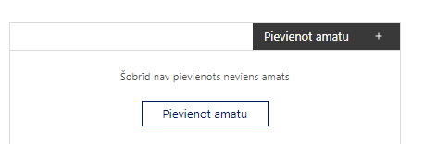 | Pievieno amatu.  Var pievienot vairākus amatus, katram izveidojot atsevišķu tabulu.

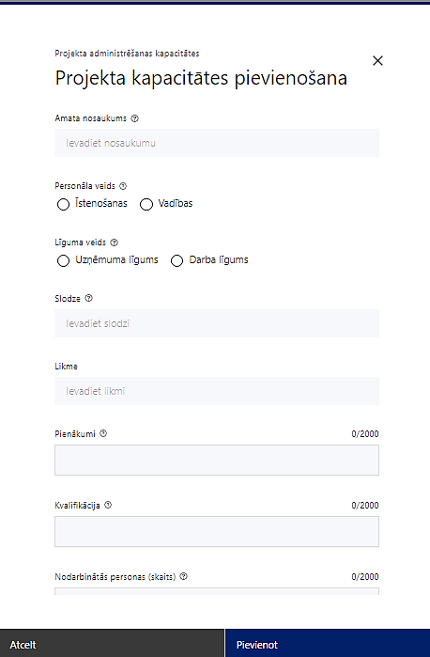 | Amata nosaukums  Ievada informāciju  Norāda amata nosaukumu.  Var pievienot vairākus projekta vadības pārstāvjus, katram veidojot atsevišķu tabulu
Personāla veids
Izvēlnē atzīmē atbilstošo:
- vadības
Īstenošanas personāla veidu šajā pasākumā neatzīmē.
Vai projektā paredzētas atlīdzības izmaksas projekta vadībai?
Izvēlnē atzīmē atbilstošo:
- Jā
- Nē
Līguma veids
Izvēlnē atzīmē atbilstošo:
- uzņēmuma līgums
- darba līgums
Slodze
Ievada informāciju
Norāda amatā nodarbinātās personas slodzi projektā

- Ja projekta attiecināmajās izmaksās ir iekļautas MK noteikumu 36.10. apakšpunktā minētās projekta vadības personāla atlīdzības izmaksas uz darba līguma pamata, attiecināma ir ne mazāka kā 30 % noslodze, personāla iesaisti projektā nodrošinot saskaņā ar daļlaika attiecināmības principu.
Pienākumi
Ievada informāciju
Norāda amatā nodarbinātās personas pienākumus projektā
Kvalifikācija
Ievada informāciju
Norāda amatā nodarbinātai personai izvirzītās kvalifikācijas, pieredzes un kompetences prasības

2.2. Projekta īstenošanas kapacitāte

Šajā punktā projekta iesniedzējs:
- apraksta projekta vadības un īstenošanas procesu un tā organizēšanu;
- sniedz informāciju par projektā plānoto speciālistu pieejamību vai plānoto iesaistīšanu projekta īstenošanas laikā, tiem nepieciešamo un pieejamo materiāltehnisko nodrošinājumu;
- sniedz informāciju, kā tiks nodrošināta datu uzkrāšana par MK noteikumu 9.1., 9.2. un 9.3. apakšpunktā minētajām rezultāta rādītāju (komersantu skaits, darba algu fonda pieaugums, nefinanšu investīcijas) vērtībām un par projekta ietekmi uz horizontālo principu rādītājiem:
- horizontālā principa (turpmāk – HP) “Vienlīdzība, iekļaušana, nediskriminācija un pamattiesību ievērošana” (turpmāk – VINPI) rādītājiem (ja attiecināms, minimālā prasība ir nodrošināt vismaz vienu no zemāk minētajiem diviem HP VINPI rādītājiem):
- objektu skaits, kuros ERAF finansējuma ieguldījumu rezultātā ir nodrošināta vides un informācijas pieejamība (VINP12);
- konsultatīva rakstura pasākumu skaits par būvētās vides piekļūstamību personām ar dažādiem funkcionāliem traucējumiem (piemēram, vides piekļūstamības ekspertu konsultācijas būvprojekta izstrādes un pabeigšanas posmā) (VINP18);
- horizontālo principu īstenošanu (ja attiecināms):
- klimatdrošināšana;
- energoefektivitāte pirmajā vietā;
- nenodarīt būtisku kaitējumu;
- norāda informāciju, kā tiek/ tiks nodrošinātas HP VINPI vispārīgās darbības attiecībā uz projekta vadību un īstenošanu ievērošana. Projekta ietvaros minimālā prasība ir nodrošināt vismaz vienu HP VINPI vispārīgo darbību attiecībā uz projekta vadības un īstenošanas personālu. Zemāk norādīti HP VINPI vispārīgo darbību piemēri attiecībā uz projekta vadības un īstenošanas personālu:
- virzīti pasākumi, kas sekmē darba un ģimenes dzīves līdzsvaru, paredzot elastīga un nepilna laika darba iespēju nodrošināšanu vecākiem ar bērniem un personām, kuras aprūpē tuviniekus;
- projekta vadības personāla atlase nodrošināta bez jebkādas tiešas vai netiešas diskriminācijas, veicina mazāk pārstāvētā dzimuma piesaisti, personu ar invaliditāti piesaisti un nediskriminē pēc rases, etniskās izcelsmes, dzimuma, vecuma, invaliditātes, reliģiskās, pārliecības, seksuālās orientācijas vai citiem apstākļiem;
- sievietēm un vīriešiem nodrošināta vienlīdzīga darba samaksa un vienlīdzīgas karjeras izaugsmes iespējas, tostarp nodrošinot dalību apmācībās, semināros, komandējumos, (t.sk. piemērota vienlīdzīgas bonusu sistēma, veselības apdrošināšana u.c.).
- HP VINPI vispārīgās darbības attiecībā uz projekta vadību un īstenošanu ievērošanu apraksts tiks vērtēts, lai piešķirtu punktus projektu iesniegumu vērtēšanas kvalitātes kritērijā Nr. 4.3. “Horizontālā principa “Vienlīdzība, iekļaušana, nediskriminācija un pamattiesību ievērošana” ievērošana”.
Plašāks skaidrojums par projekta iesniegumā iekļaujamām HP VINPI darbībām un HP VINPI rādītājiem ir iekļauts šīs metodikas sadaļā ”Darbības”, kā arī LM/TM izstrādātajās vadlīnijās horizontālā principa “Vienlīdzība, iekļaušana, nediskriminācija un pamattiesību ievērošana” īstenošanai un uzraudzībai (2021–2027) (pieejamas šeit: https://www.lm.gov.lv/lv/vadlinijas-horizontala-principa-vienlidziba-ieklausana-nediskriminacija-un-pamattiesibu-ieverosana-istenosanai-un-uzraudzibai-2021-2027).
- Projekta iesniegumā izmantojami šajos piemēros un HP VINPI vadlīniju 8.1.sadaļā norādītie vispārīgo darbību formulējumi un 8.3. sadaļā norādītie specifisko HP darbību piemēri infrastruktūras attīstības projektos.

2.3. Projekta finansiālā kapacitāte

Šajā punktā projekta iesniedzējs sniedz informāciju par pieejamajiem finanšu līdzekļiem projekta īstenošanai, tajā skaitā:
- norāda informāciju par finansējuma avotiem kopējo izmaksu, tajā skaitā projektā iekļauto (tajā skaitā privātās, privātās lietošanas dzelzceļa infrastruktūras izmaksas) un ārpusprojekta (projektā pēc būtības neiekļaujamās izmaksas) (ja attiecināms) izmaksu, finansējuma nodrošināšanai. Ja projektā plānotas izmaksas ievērojot MK noteikumu 52.8., 52.12. un 52.13. apakšpunktu (nosacījumi par līdzfinansējuma apmēru komersantam - sadarbības partnerim), pamato sadarbības partnera spēju nodrošināt finansējumu plānotajā apmērā no projekta vai projekta daļas (kam piemērojams regulas Nr. 651/2014 14. pants) attiecināmajām izmaksām, izmantojot pašu līdzekļus vai ārējo finansējumu, tai skaitā cita finansētāja izsniegtu ilgtermiņa kredītu vai finanšu līzingu, un par šo līdzfinansējumu nevar būt saņemts nekāds komercdarbības atbalsts, tai skaitā de minimis atbalsts;
- sniedz pamatojumu par projekta iesniedzēja un sadarbības partnera (ja tāds ir paredzēts) spēju nodrošināt nepieciešamo finansējumu (piemēram, aizdevuma līgums, valdes lēmums par projekta īstenošanai nepieciešamā finansējuma nodrošināšanu no pašu līdzekļiem, pašvaldības lēmums par projekta finansēšanu u.tml.), tai skaitā, pamato projekta iesniedzēja un sadarbības partnera (ja tāds ir paredzēts) pieejamību norādītajiem finansējuma avotiem (piemēram, pašvaldības pieejamos līdzekļus privāto izmaksu segšanai, ja nav paredzēts aizņēmums uz tirgus likmi) projekta īstenošanas laikā un pamato nepārtrauktas finanšu plūsmas nodrošināšanu projekta ieviešanai tā plānotajā apjomā un termiņā;
- ja finansēšanas avoti nav kredītiestādes līdzekļi, sniedz detalizētu informāciju, kas ir finansējuma sniedzēji, t.i., tie nav Sankciju sarakstos, ar negatīvu reputāciju u.tml.;
- norāda informāciju, vai un kādā apmērā plānots pieprasīt avansu projekta īstenošanai;
- norāda, vai projekta attiecināmajās izmaksās ir iekļauts pievienotās vērtības nodoklis (turpmāk – PVN) atbilstoši regulas 2021/1060 64. panta 1. punkta “c” apakšpunktā ietvertajiem nosacījumiem. Atbilstoši MK noteikumu 37.punktā noteiktajam, PVN ir attiecināms, ja tas nav atgūstams atbilstoši normatīvajiem aktiem nodokļu politikas jomā;
- ja projekta ietvaros ir plānota komercdarbības atbalsta kumulācija, tad norāda informāciju par iesaistītajām komercdarbības atbalsta piešķīrējinstitūcijām – norāda, vai visās piešķirējinstitūcijās projekta iesniegums ir iesniegts vienlaikus, vai, ja netiek iesniegts vienlaikus, norāda piešķīrējinstitūciju, kurā ir iesniegts vai plānots iesniegt projekta iesniegumu.
- Atbilstoši MK noteikumu 44. punktam projekta iesniegumu, kurā ir paredzēta komercdarbības atbalsta kumulācija, vienlaikus iesniedz sadarbības iestādē un pārējās iesaistītajās komercdarbības atbalsta piešķīrējinstitūcijās. Ja projekta iesniegums netiek iesniegts vienlaikus visās komercdarbības atbalsta piešķīrējinstitūcijās, tad izmaksas projekta darbībām, kas tiek ieviestas saskaņā ar regulas Nr. 651/2014 14., 41., 45. un 56. pantu, ir attiecināmas no dienas, kurā projekta iesniegums iesniegts pēdējā no komercdarbības atbalsta piešķīrējinstitūcijām, arī ar projekta izmaksām saistītos līgumus, izņemot līgumus, kas saistīti ar MK noteikumu 36.9.1. apakšpunktā minētajām projektu pamatojošās dokumentācijas sagatavošanas izmaksām, slēdz un ar ieguldījumiem saistītos būvdarbus uzsāk pēc projekta iesnieguma iesniegšanas pēdējā no komercdarbības atbalsta piešķīrējinstitūcijām.
- Atbilstoši MK noteikumu 70. punktam atbalstu, ko piešķir pasākuma ietvaros, var kumulēt ar citu komercdarbības atbalstu un de minimis atbalstu:
- ja atbalsts attiecas arī uz tām pašām attiecināmajām izmaksām, kas daļēji vai pilnībā pārklājas, – tikai tādā gadījumā, ja šīs kumulācijas rezultātā netiek pārsniegts MK noteikumos minētās maksimālās atbalsta intensitātes vai atbalsta apmērs, kāds noteikts komercdarbības atbalsta programmā, atbalsta projektā vai Eiropas Komisijas lēmumā, kā arī tiek ievērots maksimālais iespējamais de minimis apmērs;
- ja atbalsts attiecas uz atšķirīgām attiecināmajām izmaksām.

Projekta risku izvērtējums

4.tabula
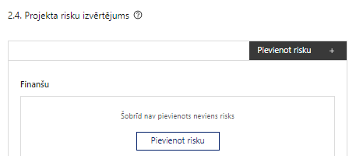 | Pievieno risku.  Var pievienot vairākus riskus, katram izveidojot atsevišķu tabulu
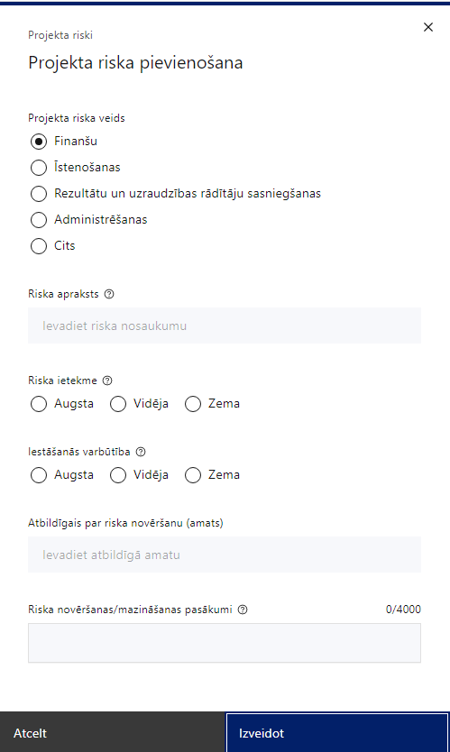 | Projekta riska veids  Izvēlnē atzīmē atbilstošo:  - finanšu,  - īstenošanas,  - rezultātu un uzraudzības rādītāju sasniegšanas,  - administrēšanas,  - cits.
Riska apraksts
Ievada informāciju
Definē riska nosaukumu un sniedz tā aprakstu
Riska ietekme
Izvēlnē atzīmē atbilstošo riska ietekmes līmeni:
- augsts,
- vidējs
- zems.
Iestāšanās varbūtība
Izvēlnē atzīmē atbilstošo riska iestāšanās varbūtības līmeni:
- augsts,
- vidējs,
- zems.
Atbildīgais par riska novēršanu (amats)
Ievada informāciju
Norāda atbildīgā amatu
Riska novēršanas/mazināšanas pasākumi
Ievada informāciju
Sniedz riska novēršanas/mazināšanas pasākuma aprakstu

Šajā sadaļā projekta iesniedzējs:
- identificē un analizē projekta īstenošanas riskus vismaz šādā griezumā: finanšu, īstenošanas, rezultātu rādītāju sasniegšanas, administrēšanas riski. Var norādīt arī citus riskus;
- sniedz katra riska aprakstu, t.i., konkretizē riska būtību, kā arī raksturo, kādi apstākļi un informācija pamato tā iestāšanās varbūtību;
- norāda riska ietekmes līmeni uz projekta ieviešanu un mērķa sasniegšanu. Novērtējot riska ietekmes līmeni, ņem vērā tā ietekmi uz projektu kopumā – projekta finanšu resursiem, projektam atvēlēto laiku, plānotajām darbībām, rezultātiem un citiem projektam raksturīgiem faktoriem. Izmanto šādu risku ietekmes novērtēšanas skalu:
  - riska ietekme ir augsta, ja riska iestāšanās gadījumā tam ir ļoti būtiska ietekme un ir būtiski apdraudēta projekta ieviešana, mērķu un rādītāju sasniegšana, būtiski jāpalielina finansējums vai rodas apjomīgi zaudējumi;
  - riska ietekme ir vidēja, ja riska iestāšanās gadījumā tas var ietekmēt projekta īstenošanu, kavēt projekta sekmīgu ieviešanu un mērķu sasniegšanu;
  - riska ietekme ir zema, ja riska iestāšanās gadījumā tam nav būtiskas ietekmes un tas neietekmē projekta ieviešanu;
- analizē riska iestāšanās varbūtību un biežumu projekta īstenošanas laikā vai noteiktā laika periodā, piemēram, attiecīgās darbības īstenošanas laikā, ja risks attiecināms tikai uz konkrētu darbību. Riska iestāšanās varbūtībai izmanto šādu skalu:
  - iestāšanās varbūtība ir augsta, ja ir droši vai gandrīz droši, ka risks iestāsies, piemēram, reizi gadā;
  - iestāšanās varbūtība ir vidēja, ja ir iespējams (diezgan iespējams), ka risks iestāsies, piemēram, vienu reizi projekta laikā;
  - iestāšanās varbūtība ir zema, ja mazticams, ka risks iestāsies, var notikt tikai ārkārtas gadījumos;
- norāda projekta iesniedzēja plānotos un ieviešanas procesā esošos pasākumus, kas mazina riska ietekmes līmeni vai mazina iestāšanās varbūtību, tai skaitā norāda informāciju par pasākumu īstenošanas biežumu. Izstrādājot pasākumus, jāņem vērā, ka pasākumiem ir jābūt reāliem, ekonomiskiem (izmaksām ir jābūt mazākām nekā iespējamie zaudējumi), koordinētiem visos līmeņos un atbilstošiem projekta iesniedzēja izstrādātajiem vadības un kontroles pasākumiem (iekšējiem normatīvajiem aktiem), kas nodrošina kvalitatīvu projekta ieviešanu.

Projekta saturiskā saistība ar citiem projektiem

5. tabula
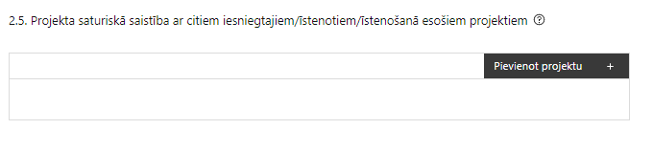 |  | Pievieno projektu.  Var pievienot vairākus projektus, katram izveidojot atsevišķu tabulu
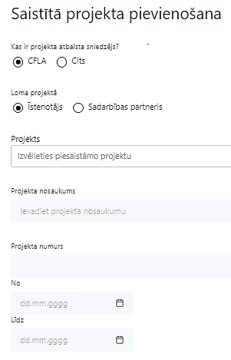  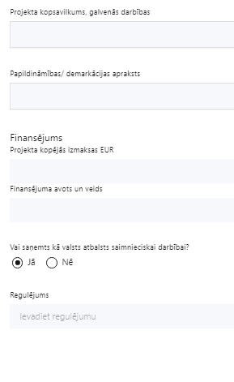 | Kas ir projekta atbalsta sniedzējs?  Izvēlnē atzīmē atbilstošo:  CFLA,  cits
Lomas projektā

Izvēlnē atzīmē atbilstošo:

projekta īstenotājs,

sadarbības partneris
Projekts

Izvēlnē atzīmē atbilstošo projektu no saraksta vai atzīmē “Projekts nav sarakstā” un ievada informāciju par saistīto projektu
Projekta nosaukums
Ievada informāciju
Norāda saistītā projekta nosaukumu
Projekta numurs
Ievada informāciju
Norāda saistītā projekta numuru
Īstenošanas periods no-, - līdz
Datuma izvēles laukā izvēlas datumu no kalendāra

Ievada saistītā projekta īstenošanas periodu
Projekta kopsavilkums, galvenās darbības

Ievada informāciju

Sniedz visaptverošu, strukturētu projekta būtības kopsavilkumu, norādot galvenās projekta darbības.
Papildināmības/demakrācijas apraksts

Ievada informāciju

Apraksta plānoto darbību un izmaksu demarkāciju, ieguldījumu sinerģiju.

Norāda, kā tiks nodrošināta komersantu skaita, darba algu fonda pieaugums un nefinanšu investīciju rādītāju nepārklāšanās, ja projekta iesniegumā plānotos rādītājus nodrošina tie paši komersanti, par kuriem darbavietu un nefinanšu investīciju rādītājus ziņo citā projektā, piemēram 5.6.2. specifiskā atbalsta mērķa “Teritoriju revitalizācija, reģenerējot degradētās teritorijas atbilstoši pašvaldību integrētajām attīstības programmām” ietvaros, 13.1.3.3. pasākuma “Teritoriju revitalizācija uzņēmējdarbības veicināšanai pašvaldībās” ietvaros, 3.3.1. specifiskā atbalsta mērķa "Palielināt privāto investīciju apjomu reģionos, veicot ieguldījumus uzņēmējdarbības attīstībai atbilstoši pašvaldību attīstības programmās noteiktajai teritoriju ekonomiskajai specializācijai un balstoties uz vietējo uzņēmēju vajadzībām” ietvaros, Atveseļošanās fonda investīcijas 3.1.1.3.i. “Investīcijas uzņēmējdarbības publiskajā infrastruktūrā industriālo parku un teritoriju attīstīšanai reģionos” un 6.1.1. specifiskā atbalsta mērķa “Pārejas uz klimatneitralitāti radīto ekonomisko, sociālo un vides seku mazināšana visvairāk skartajos reģionos” 6.1.1.3. pasākuma “atbalsts uzņēmējdarbībai nepieciešamās publiskās infrastruktūras attīstībai, veicot pāreju uz klimatneitrālu ekonomiku” ietvaros.
Finansējums
Ievada informāciju
Norāda projekta kopējās izmaksas EUR
Finansējuma avots un veids
Ievada informāciju
Norāda finansējuma avotus un veidu (valsts/ pašvaldību budžets, ES fondi, cits)
Vai saņemts kā valsts atbalsts saimnieciskai darbībai?
Izvēlnē atzīmē atbilstošo: jā vai nē
Regulējums
Ievada informāciju. Lauks ir redzams, ja jautājumā “Vai saņemts kā valsts atbalsts saimnieciskai darbībai?” atzīmēts “Jā”.
Norāda valsts atbalsta regulējumu saskaņā ar kuru atbalsts sniegts (Vairāk informācijas par valsts atbalsta regulējumu - https://www.cfla.gov.lv/lv/valsts-atbalsta-regulejums)

Šajā punktā projekta iesniedzējs sniedz informāciju par projekta iesniedzēja un sadarbības partnera (ja tāds projektā ir paredzēts) iesniegtiem, īstenotajiem (jau pabeigtajiem) vai īstenošanā esošiem projektiem, ar kuriem konstatējama projekta iesniegumā plānoto darbību un izmaksu demarkācija, ieguldījumu sinerģija.
- Sniegtajai informācijai jāapliecina dubultā finansējuma neesamību un plānoto demarkāciju un/ vai sinerģiju ar projekta iesniedzēja un sadarbības partnera (ja tāds projektā ir paredzēts) iesniegto, īstenoto (jau pabeigto) vai īstenošanā esošo projektu atbalsta pasākumiem vai citu subjektu īstenotiem projektiem vai atbalsta pasākumiem.

Projekta rezultātu uzturēšana un ilgtspējas nodrošināšana

3.1. Aprakstīt, kā tiks nodrošināta projektā sasniegto rezultātu uzturēšana pēc projekta pabeigšanas

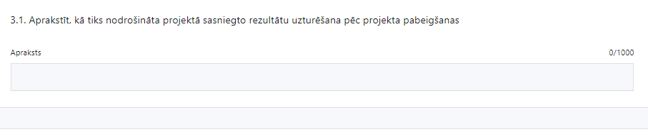

Šajā punktā projekta iesniedzējs:
- norāda, kā projekta iesniedzējs un sadarbības partneris, ja tāds ir paredzēts, nodrošinās projekta īstenošanas rezultātā radīto vērtību (projekta apakšdarbību rezultātu, kas norādīti sadaļā “Darbības”) uzturēšanu vismaz piecus gadus pēc projekta pabeigšanas (t.i. pēdējā maksājuma saņemšanas);
- norāda nepieciešamos resursus pārbūvēto vai atjaunoto objektu ekspluatācijai, uzturēšanai un to darbības nodrošināšanai, kā arī sniedz informāciju par galvenajām plānotajām izdevumu pozīcijām un to apjomiem pa gadiem (vismaz par turpmākajiem 5 gadiem);
- ja projekta iesniegumā plānotas MK noteikumu 36.1.4. un 36.3.2. apakšpunktā minētās esošas apgaismojuma sistēmas renovācijas izmaksas vai MK noteikumu 36.4.1. apakšpunktā minētās ēku pārbūves vai atjaunošanas izmaksas, norāda, ka trīs gadus pēc projekta īstenošanas informēs sadarbības iestādi par ikgadējo enerģijas patēriņu;
- ja projektā plānots komercdarbības atbalsts, norāda, ka projekta iesniedzējs finansējuma saņēmējs – un sadarbības partneris ar komercdarbības atbalstu saistīto projekta dokumentāciju glabās 10 gadus, sākot no dienas, kad piešķirts komercdarbības atbalsts. Ja komercdarbības atbalstu sniedz saskaņā ar regulas Nr. 651/2014 56. pantu, finansējuma saņēmējs – atbalsta saņēmējs – un sadarbības partneris nodrošinās, ka ar komercdarbības atbalstu saistīto projekta dokumentāciju glabās atbilstoši noteiktajam projekta dzīves ciklam;
- ja projekta iesniegumā plānotas darbības atbilstoši MK noteikumu 55. punkta nosacījumiem, tas ir uzņēmējdarbības teritoriju vai ēku un ar tām saistītās infrastruktūras būvniecībai vai atjaunošanai, ko nodos nomā komersantiem konkursa kārtībā, norāda kā tiks nodrošināta infrastruktūras uzturēšana projekta pārskata periodā (pārskata periods jeb dzīves cikls infrastruktūrai ir jāparedz izmaksu un ieguvumu analīzē) un ka pārskata perioda (dzīves cikla) beigās veiks izmaksu un ieguvumu analīzes pārrēķinu.
Saskaņā Eiropas Komisijas izstrādātajām vadlīnijām “Guide to Cost-Benefit Analysis of Investment Projects Economic appraisal tool for Cohesion Policy 2014 – 2020” (pieejamas tīmekļa vietnē: https://op.europa.eu/en/publication-detail/-/publication/120c6fcc-3841-4596-9256-4fd709c49ae4) periods (dzīves cikls), piemēram, uzņēmējdarbības infrastruktūrai (t.sk., ēkas, laukumi) ir 10-15 gadi.

3.2. Aprakstīt, kā tiks nodrošināta projektā sasniegto rādītāju ilgtspēja pēc projekta pabeigšanas

Šajā punktā projekta iesniedzējs:
- norāda, ka tiks nodrošināta projekta darbību/apakšdarbību rezultātu saglabāšana un ilgtspēja, ievērojot regulas 2021/1060 65. pantā un MK noteikumos noteiktos nosacījumus un termiņus projekta darbību/apakšdarbību īstenošanas laikā un pēcuzraudzības periodā.
Piemēram, uzbūvētā infrastruktūra paliks atbalsta saņēmēja īpašumā vai nomā: lielā komersanta īpašumā vai nomā – vismaz piecus gadus pēc projekta pabeigšanas (pēc pēdējā maksājuma veikšanas projektā), bet mazā un vidējā komersanta īpašumā vai nomā – vismaz trīs gadus pēc projekta pabeigšanas (pēc pēdējā maksājuma veikšanas projektā).

SADAĻA – DARBĪBAS

6. tabula
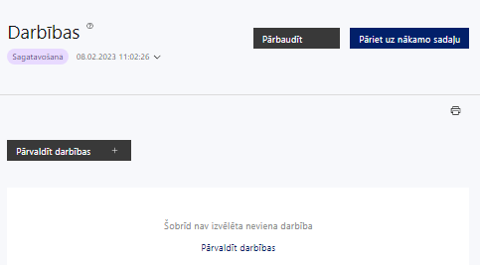 | Izmantojot funkciju “Pārvaldīt darbības” izvēlas projekta darbības

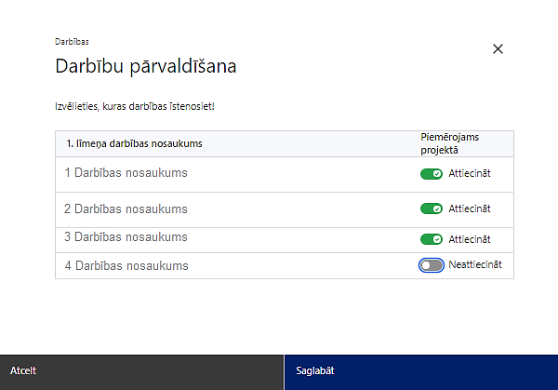 | No pasākuma definētajām darbībām/apakšdarbībām izvēlās projektā plānotās darbības/apakšdarbības, veicot atzīmi “Attiecināt”.
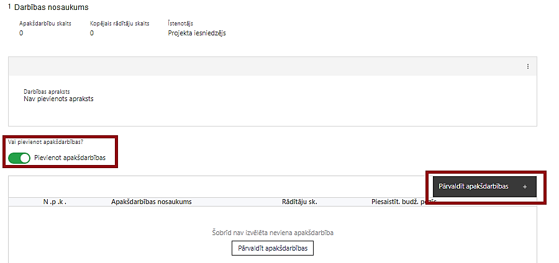  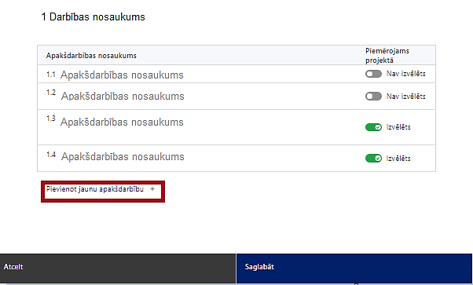  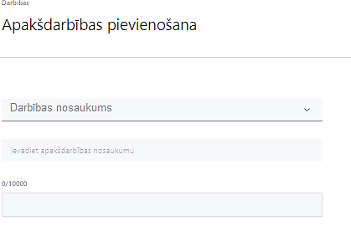  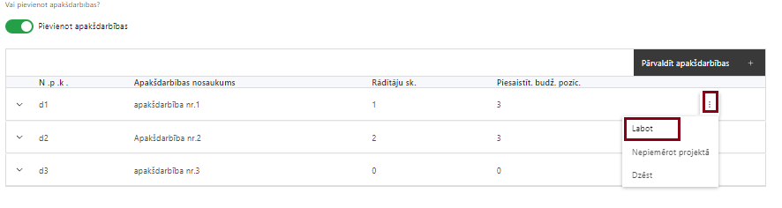 | Katrai definētajai darbībai projekta iesniedzējs izveido vienu vai vairākas apakšdarbības, veicot atzīmi “Pievienot apakšdarbības”.  Ir iespējamas izņēmuma situācijas, ka projekta iesniegumā darbībai nenorāda apakšdarbības. Piemēram, ja, ierobežota finansējuma dēļ, projekta iesniegumā plāno tikai būvdarbus un visas saistītās izmaksas par projektēšanu, publicitāti, projekta vadību, būvuzraudzību, autoruzraudzību u.tml. veic ārpus projekta.  Katrai definētajai darbībai projekta iesniedzējs izveido vienu vai vairākas apakšdarbības, veicot atzīmi “Pievienot apakšdarbību” un definējot apakšdarbību, sniedz tās aprakstu un nosaka rezultātus.  Ja vienā projektā plānota vairāku ceļu satiksmei paredzētās infrastruktūras posmu attīstīšanas darbības (būvniecība, pārbūve vai atjaunošana), to var paredzēt kā vienu apakšdarbību, neizdalot katru posmu atsevišķā apakšdarbībā.  Caur funkciju “Labot” pievieno darbības aprakstu, ja darbībai neparedz apakšdarbības. Ja darbībai ir apakšdarbības, tad aprakstu sniedz par katru apakšdarbību.

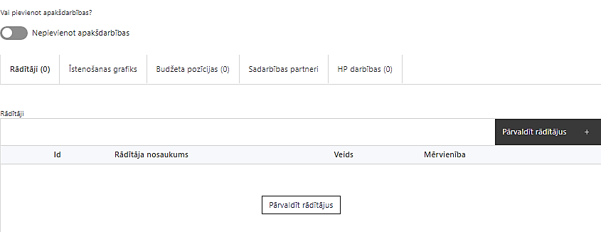 | Izveidotajām darbībām/apakšdarbībām:  - apakšsadaļa “Rādītāji” atzīmē rādītājus, kuri attiecas uz konkrēto darbību, un/vai pievieno darbības rezultātu, tā mērvienību un skaitu (izmantojot funkciju “Labot”);  Darbības/apakšdarbības rezultāts nav obligāti jāpievieno, tad darbības/ apakšdarbības aprakstā norāda darbības/ apakšdarbības sasniedzamo rezultātu (piemēram, ceļa garumu km, ēkas platību m², līgumu skaitu u.c.). Ja vairākām apakšdarbībām ir viens rezultāts, piemēram, viens līgums, rezultātu dala proporcionāli pa darbībām, uz kurām tas attiecas.  - apakšsadaļā “Īstenošanas grafiks” attiecīgajai darbībai/apakšdarbībai, izmantojot funkcionalitāti norāda atbilstošo īstenošanas periodu;  - apakšsadaļā “Budžeta pozīcijas” automātiski tiek ielasītas piesaistās projekta budžeta pozīcijas (izmaksas).  Izmaksu pozīciju piesaistīšana jāveic sadaļā “Budžeta kopsavilkums” attiecīgajai izmaksu pozīcijai kolonnā “Projekta darbības numurs” izvēloties attiecīgās definētās darbības/apakšdarbības numuru/nosaukumu.  - apakšsadaļā “Sadarbības partneri” ievada informāciju par piesaistīto sadarbības partneri (ja attiecināms).  Sadarbības partneri var piesaistīt izmantojot funkciju “Pārvaldīt partnerus”.  ! Informācijai par sadarbības partneri ir jābūt ievadītai sadaļā “Sadarbības partneri” pirms sadarbības partnera piesaistīšanas attiecīgajai darbībai vai apakšdarbībai.
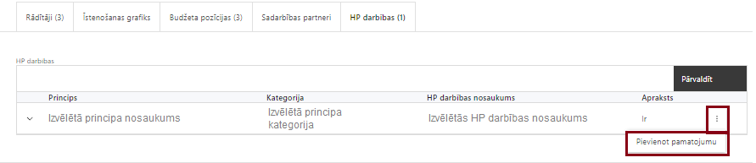 | - apakšsadaļā “HP darbības” atzīmē HP “VINPI” “Klimatdrošināšana”, “Energoefektivitāte pirmajā vietā” un “Nenodarīt būtisku kaitējumu” darbības, kas tiks īstenotas līdz ar projekta darbību/apakšdarbību (ja attiecināms).  Izmantojot funkciju “Pievienot pamatojumu”, pievieno izvēlētās HP VINPI, “Klimatdrošināšana”, “Energoefektivitāte pirmajā vietā” un “Nenodarīt būtisku kaitējumu” darbības aprakstu, norādot un raksturojot konkrētas vispārīgās un specifiskās horizontālā principa darbības, kas tiks īstenotas attiecīgās darbības/ apakšdarbības ietvaros.

Apakšdarbībām jābūt:
- precīzi definētām un ar reāli sasniedzamu rezultātu, tā skaitlisko izteiksmi un atbilstošu mērvienību. Katrai projekta apakšdarbībai (darbībai, ja nav apakšdarbības) norāda vismaz vienu precīzi definētu, izmērāmu un reāli sasniedzamu rezultātu, tā skaitlisko izteiksmi un atbilstošu mērvienību, kas loģiski izriet no apakšdarbības nosaukuma un apraksta (piemēram, satiksmes infrastruktūras gadījumā būvdarbu rezultātu ieteicams izteikt “km” nevis “m”);
- pamatotām, t.i., tās tieši ietekmē projekta mērķa, rezultātu un rādītāju sasniegšanu, ir pamatota to nepieciešamība, aprakstīta to ietvaros plānotā rīcība;
- sasaistītām ar projekta iesniegumā plānoto laika grafiku – tās ir secīgas un nodrošina projekta iznākuma un rezultāta rādītāju sasniegšanu;
- piesaistītiem projekta rādītājiem un budžeta pozīcijai/-ām (kad sadaļa “Budžeta kopsavilkums” ir aizpildīta);
- apakšdarbības “Komunikācijas un vizuālās identitātes prasību nodrošināšanas pasākumi” ietvaros paredz:
- projekta iesniedzēja oficiālajā tīmekļa vietnē, ja šāda vietne ir, un sociālo mediju vietnēs publicēt īsu un ar atbalsta apjomu samērīgu aprakstu par projektu, tostarp tā mērķiem un rezultātiem, un norādi, ka projekts līdzfinansēts ar Eiropas Savienības saņemtu finansiālu atbalstu;
- ar projekta īstenošanu saistītajos dokumentos un komunikācijas materiālos, ko paredzēts izplatīt sabiedrībai vai dalībniekiem, sniegt pamanāmu paziņojumu, kurā tiks uzsvērts no Eiropas Savienības saņemtais atbalsts;
- tiklīdz sāksies projekta faktiskā īstenošana, kas ietver materiālas investīcijas, vai tiklīdz tiks uzstādīts iegādātais aprīkojums, uzstādīt sabiedrībai skaidri redzamas ilgtspējīgas plāksnes vai informācijas stendus, kuros ir attēlota Eiropas Savienības emblēma attiecībā uz projektā plānotajām darbībām un aktivitātēm.

- Plānojot projekta komunikācijas un vizuālās identitātes prasību nodrošināšanas pasākumus, jāņem vērā Eiropas Savienības fondu 2021.–2027. gada plānošanas perioda un Atveseļošanas fonda komunikācijas un dizaina vadlīnijās noteiktās prasības. Ar minētajām vadlīnijām var iepazīties tīmekļa vietnē: https://www.esfondi.lv/normativie-akti-un-dokumenti/2021-2027-planosanas-periods/komunikacijas-un-dizaina-vadlinijas.

- Izveidot drukāšanai gatavus PDF failus informācijas stendiem, plāksnēm un plakātiem, kas paredzēti konkrētiem projektiem, ir iespējams tiešsaistes ģeneratorā: https://ec.europa.eu/regional_policy/policy/communication/online-generator_lv?lang=lv.

- apakšdarbībai (vai darbībai, ja nav apakšdarbības) apakšsadaļā “HP darbības” norāda HP VINPI vispārīgās un specifiskās darbības (skat. detalizētu aprakstu zemāk). Aprakstošā veidā identificē galvenās problēmas, kas skar projekta mērķa grupu, un norāda, kā projektā HP darbības risinās identificētās problēmas;

Viena projekta ietvaros jāparedz:

- vismaz trīs vispārīgās VINPI HP darbības, pa vienai katrā no šādām grupām:

  - attiecībā uz projekta vadības un īstenošanas personālu (norāda projekta iesnieguma sadaļas “Darbības” apakšsadaļā “HP darbības”, ja projektā nav paredzētas projekta vadības personāla izmaksas, apakšsadaļā “HP darbības” HP darbību attiecībā uz projekta vadības un īstenošanas personālu piesaista projekta darbībai, kas saistīta ar infrastruktūras būvniecību, HP darbības pamatojumā norādot, ka tā vērsta uz projekta vadības personālu);
  - attiecībā uz komunikācijas un vizuālas identitātes pasākumiem (norāda projekta iesnieguma sadaļas “Darbības” apakšsadaļā “HP darbības”);
  - publiskajos iepirkumos (norāda projekta iesnieguma sadaļas “Darbības” apakšsadaļā “HP darbības”).

Piemēri vispārīgajām VINPI HP darbībām attiecībā uz projekta vadības personālu:
- projektu vadībā un īstenošanā tiks virzīti pasākumi, kas sekmē darba un ģimenes dzīves līdzsvaru, paredzot elastīga un nepilna laika darba iespēju nodrošināšanu vecākiem ar bērniem un personām, kuras aprūpē tuviniekus;
- projekta vadības personāla atlase tiks nodrošināta bez jebkādas tiešas vai netiešas diskriminācijas, veicina mazāk pārstāvētā dzimuma piesaisti, personu ar invaliditāti piesaisti un nediskriminē pēc rases, etniskās izcelsmes, dzimuma, vecuma, invaliditātes, reliģiskās, pārliecības, seksuālās orientācijas vai citiem apstākļiem;
- projekta vadības un īstenošanas procesā personām ar invaliditāti tiks nodrošināta piekļūstamība, tostarp, pielāgota darba vieta un pielāgotas informācijas un komunikācijas tehnoloģijas;
- sievietēm un vīriešiem nodrošināta vienlīdzīga darba samaksa un vienlīdzīgas karjeras izaugsmes iespējas, tostarp nodrošinot dalību apmācībās, semināros, komandējumos, (t.sk. piemērota vienlīdzīgas bonusu sistēma, veselības apdrošināšana u.c.);

Piemēri vispārīgajām VINPI HP darbībām attiecībā uz komunikācijas un vizuālās identitātes pasākumiem:
- īstenojot projekta komunikācijas un vizuālās identitātes aktivitātes, tiks izvēlēta valoda un vizuālie tēli, kas mazina diskrimināciju un stereotipu veidošanos par kādu no dzimumiem, personām ar invaliditāti, reliģisko pārliecību, vecumu, rasi un etnisko izcelsmi vai seksuālo orientāciju (skat. Labklājības ministrijas (turpmāk – LM) metodisko materiālu “Ieteikumi diskrimināciju un stereotipus mazinošai komunikācijai ar sabiedrību”, https://www.lm.gov.lv/lv/ieteikumi–diskriminaciju–un–stereotipus–mazinosai–komunikacijai–ar–sabiedribu–22112022);
- tiks nodrošināts, ka informācija publiskajā telpā, t.sk., tīmeklī, ir piekļūstama cilvēkiem ar funkcionāliem traucējumiem, izmantojot vairākus sensoros (redze, dzirde, tauste) kanālus (skat. Vides aizsardzības un reģionālās attīstības ministrijas vadlīnijas “Tīmekļvietnes izvērtējums atbilstoši digitālās vides piekļūstamības prasībām (WCAG 2.1 AA)” (https://pieklustamiba.varam.gov.lv,);
- projekta tīmekļvietnē izveidota sadaļa "Viegli lasīt", kurā iekļauta īsa aprakstoša informācija par projektu un citu lasītājiem nepieciešamu informāciju vieglajā valodā, lai plašākai sabiedrībai nodrošinātu iespēju uzzināt par ES fondu ieguldījumiem;
- projekta tīmekļa vietnē tiks norādīta informācija par projekta darbību īstenošanas vietas piekļūstamību cilvēkiem ar invaliditāti un funkcionāliem traucējumiem, vecākiem ar maziem bērniem un senioriem;

Piemērs vispārīgajai VINPI HP darbībai publiskajā iepirkumā:
- projektā tiks īstenots sociāli atbildīgs iepirkums, pērkot ētiski ražotus produktus un pakalpojumus un izmantojot publiskās iepirkumu procedūras, lai radītu darbavietas, pienācīgus darba apstākļus, sekmētu sociālo un profesionālo iekļautību, nodrošinātu piekļūstamību pakalpojuma sniegšanas vietai/videi/objektam/pasākuma norises vietai, kā arī veicinātu labākus darba nosacījumus cilvēkiem ar invaliditāti un nelabvēlīgākā situācijā esošiem cilvēkiem. Ja projektā tiek paredzēts īstenot sociāli atbildīgu iepirkumu, pamatojuma aprakstā ir jāsniedz informācija par to, kā ir identificēta ar sociālo atbildīgo publisko iepirkumu risināmā problēma, piemēram, iekļauj atsauces uz pašvaldības attīstības dokumentiem, pētījumiem, aptaujām u.tml. Jāsniedz identificētās problēmas apraksts un apraksts - kā projekts šo problēmu risinās.
! Ja projekta ietvaros nav piemērojams sociāli atbildīgs iepirkums, tad, lai nodrošinātu minimālo prasību izpildi attiecībā uz 3 vispārīgajām darbībām, var iekļaut vairākas vispārīgas darbības no informācijas un publicitātes jomas vai projekta vadības un īstenošanas jomas, tā, lai kopsummā vispārējo darbību minimālais skaits būtu 3;

- vismaz viena specifiskā VINPI HP darbība (norāda projekta iesnieguma sadaļas “Darbības” apakšsadaļā “HP darbības”), piemēram:
- projekta ietvaros tiks nodrošinātas vides piekļūstamības ekspertu konsultācijas, tās paredzot projektēšanas un būvniecības procesā (attiecīgi pievienojot dokumentus, piemēram, konsultāciju protokolus u.c.);
- papildus būvnormatīvā LBN 200-21 noteiktajam, projekta ietvaros tiks īstenotas labās prakses darbības, kas īpaši veicina vides piekļūstamību cilvēkiem ar funkcionāliem traucējumiem (skat. LM vadlīnijas “Labās prakses ieteikumi vides piekļūstamības nodrošināšanai papildus LBN 200-21 noteiktajam”; https://www.lm.gov.lv/lv/ieteikumi-ieklaujosas-vides-veidosanai);
- plānojot būves dizainu, tiks ņemts vērā daudzveidības un iekļaušanas princips, balstoties uz cilvēku ar invaliditāti vajadzībām ne vien uz fizisku piekļūšanu būvei, bet arī uz specifiskām vajadzībām attiecībā uz būves noformējumu, lietojamību un funkciju;
- attiecībā uz pārvietošanos uz ielas - ietves tiks veidotas ar lēzenu nobraukumu/uzbraukumu, izvairoties no kāpnēm vai, ja tādas ir, tad ar pielāgojumiem, lai būtu izmantojamas, pārvietojoties ar bērnu ratiņiem;
- attiecībā uz ielu infrastruktūru ir būtisks apgaismojums - lai būtu droši pārvietoties gan no ērtības un drošības kopumā, gan specifiski sievietēm. Piemēram, labs apgaismojums mazina riskus vardarbībai pret sievietēm, aizskaršanai/apdraudējumam. Tas būtu attiecināms arī uz vecāko paaudzi u.c

! Nosakot projekta iesniegumā iekļaujamās HP vispārīgās un specifiskās darbības aicinām ievērot šajā metodikā norādītos piemērus. Vienlaikus var izvēlēties citas LM/TM izstrādāto vadlīniju horizontālā principa “Vienlīdzība, iekļaušana, nediskriminācija un pamattiesību ievērošana” īstenošanai un uzraudzībai (2021–2027) 8.1. sadaļā definētās HP darbības, kas ir pamatotas un projekta saturam atbilstošas un kas veicina vienlīdzīgas iespējas, iekļaušanu, nediskrimināciju un pamattiesību ievērošanu.
(vadlīnijas pieejamas šeit: https://www.lm.gov.lv/lv/vadlinijas-horizontala-principa-vienlidziba-ieklausana-nediskriminacija-un-pamattiesibu-ieverosana-istenosanai-un-uzraudzibai-2021-2027).

- vismaz viens no šādiem VINPI HP rādītājiem (rādītāju izvēlas no definētajiem rādītājiem sadaļā “Rādītāji”):
- objektu skaits, kuros ERAF ieguldījumu rezultātā ir nodrošināta vides un informācijas pieejamība (VINP12);
- konsultatīva rakstura pasākumu par būvētās vides, IT risinājumu, IT tehnoloģiju piekļūstamību personām ar dažādiem funkcionāliem traucējumiem (piemēram, vides piekļūstamības ekspertu konsultācijas būvprojekta izstrādes un pabeigšanas posmā) skaits (VINP18).
! Izvēlas projekta darbības vai apakšdarbības saturam atbilstošu VINPI HP rādītāju.

- ar būvdarbiem vai projektēšanu saistītajai apakšdarbībai (vai darbībai, ja nav apakšdarbības) apakšsadaļā “HP darbības” norāda plānotās aktivitātes, kas nodrošinās šādu HP īstenošanu: HP “Klimatdrošināšana”, HP “Energoefektivitāte pirmajā vietā”, HP “Nenodarīt būtisku kaitējumu” un pamatojumā sniedz šādu informāciju:
- HP “Nenodarīt būtisku kaitējumu” ietvaros:
- ja projektā plānota neizmantojamas būves, lietošanai bīstamas ēkas vai citu vidi degradējošu objektu nojaukšana, kas saistīta ar teritorijas labiekārtošanu, apliecina, ka būvdarbu veicējiem tiks uzlikts pienākums noslēgt līgumu ar tādu atkritumu apsaimniekotāju, kas pašvaldības uzdevumā organizē atkritumu savākšanu konkrētajā pašvaldībā un nodrošina Ministru kabineta 2021. gada 26. oktobra noteikumu Nr. 712 “Atkritumu dalītas savākšanas, sagatavošanas atkārtotai izmantošanai, pārstrādei un materiālu reģenerācijas noteikumi” 6.punktā minētās prasības ievērošanu, kas paredz, ka būvniecības atkritumus, kuri nav bīstami atbilstoši normatīvajiem aktiem par atkritumu klasifikatoru un īpašībām, kas padara atkritumus bīstamus, katru gadu sagatavo atkārtotai izmantošanai vai pārstrādā, vai arī veic minētajos atkritumos esošo materiālu reģenerāciju (tai skaitā izmanto izrakto tilpju aizpildīšanai) ne mazāk kā 70 % apmērā (pēc svara) no kopējā kalendāra gadā radītā būvniecības un būvju nojaukšanas atkritumu daudzuma;
- ja projektā plānota neizmantojamas būves vai lietošanai bīstamas ēkas vai citu vidi degradējošu objektu nojaukšana, norāda, ka tika izvērtētas iespējas, veicot iepirkuma procedūru, piemērot zaļā publiskā iepirkuma principu “aprites cikla skatījums”. Piemēram, projektēšanas ietvaros tika izvērtēta iespēja izmantot nebīstamos būvgružus un ēku nojaukšanas atkritumus, kas būvlaukumā radušies būvniecības laikā, izmantot aizbēršanas darbībām, kurās atkritumus izmanto citu materiālu aizstāšanai;
- ja projekta ietvaros paredzēti pieslēgumi centralizētai siltumapgādes sistēmai, apliecina, ka pieslēgšanās paredzēta efektīvai centralizētai siltumapgādes sistēmai (vai norāda informāciju, ka līdz noslēguma maksājuma iesniegšanas brīdim attiecīgais nosacījums tiks izpildīts).
! Atbilstoši Eiropas Parlamenta un Padomes 2012. gada 25. oktobra direktīvai Nr. 2012/27/ES par energoefektivitāti, ar ko groza Direktīvas 2009/125/EK un 2010/30/ES un atceļ Direktīvas 2004/8/EK un 2006/32/E 2. panta 41. punktam “efektīva centralizētā siltumapgāde un dzesēšana” ir centralizētās siltumapgādes vai dzesēšanas sistēma, kuras darbībā izmanto vismaz 50 % atjaunojamās enerģijas, 50 % siltuma pārpalikuma, 75 % koģenerācijas režīmā saražota siltuma vai šādu enerģijas un siltuma veidu kombināciju 50 % apmērā;
- ja plānoti notekūdeņu (sabiedrisko pakalpojumu) pieslēgumi privātā komersanta saimnieciskās darbības vietai, tā saimnieciskās darbības vajadzībām, norāda, ka privātais komersants nodrošinās notekūdeņu attīrīšanu, lai nepieļautu neattīrītu ražošanas notekūdeņu nonākšanu vidē, tas ir komersants ir paredzējis attiecīgo notekūdeņu priekšattīrīšanas iekārtu izbūvi par saviem privātajiem līdzekļiem, lai pirms notekūdeņu novadīšanas pa centralizētajiem kanalizācijas tīkliem uz notekūdeņu attīrīšanas iekārtām nodrošinātu to priekšattīrīšanu, sasniedzot atļaujā noteiktos piesārņojošo vielu rādītājus;
- norāda, vai projekta darbības ir/ nav plānotas īpaši aizsargājamajās dabas teritorijās, kur nepieciešams nodrošināt Eiropas Savienības nozīmes dzīvotņu un sugu aizsardzību, nodrošinot biotopiem un sugām labvēlīgu stāvokli. Izņēmumi attiecībā uz atsevišķiem būvdarbu veidiem ir pieļaujami tikai pēc saskaņošanas ar kompetentajām iestādēm atbilstoši normatīvajos aktos noteiktajai kārtībai un nosacījumiem. Kompetentās iestādes saskaņojums ir iesniedzams ar projekta iesniegumu;
! Projekta iesniegumā neparedz investīcijas atkritumu apglabāšanai, mehāniski bioloģiskajai apstrādei vai atkritumu sadedzināšanai un lietotu iekārtu iegādei (Saistībā ar aprites ekonomikas principu ieviešanu ražošanā atbalstāma ir tikai jaunu iekārtu iegāde, kas pēc tehnoloģiskā režīma rada mazu atkritumu daudzumu un patērē mazāk primāro resursu (piemēram, elektroenerģiju, ūdeni, izejmateriālus)).

- HP “Klimatdrošināšana” un HP “Energoefektivitāte pirmajā vietā” ietvaros:
      - norāda projekta ietvaros plānotās aktivitātes klimata pārmaiņu mazināšanas nodrošināšanai, piemēram:
- siltumnīcefekta gāzu emisiju samazināšana ēkā, ēkas (būves) pieslēgšana efektīvai centralizētajai siltumapgādes sistēmai, atjaunojamo energoresursu tehnoloģiju ieviešana, vienlaikus nodrošinot, ka tiek ievērots princips “energoefektivitāte pirmajā vietā” (ja tiek paredzēta esošas ēkas pārbūve vai atjaunošana);
- norāda aktivitātes, kas nodrošinās CO₂ piesaistes palielināšanu, piemēram, koku stādīšana vai teritorijas apzaļumošana, “zaļie jumti”, “zaļās sienas”;
- apraksta, ka investīcijas neparedz būtisku siltumnīcefekta gāzu (SEG) emisiju pieaugumu (ja plānoti ieguldījumi satiksmes infrastruktūrā vai industriālajos pieslējumos);
- apraksta, ka ieguldījumi nodrošina piekļuvi vai attīstību tādai uzņēmējdarbības teritorijai, kurā patērē atjaunojamos energoresursus vai komersants veic savus ieguldījumus viedākās, energoefektīvākās un “zaļākās tehnoloģijās”;
- norāda, ka tiks ievērotas zaļā publiskā iepirkuma prasības saskaņā ar Ministru kabineta 2017. gada 20. jūnija noteikumiem Nr.353 “Prasības zaļajam publiskajam iepirkumam un to piemērošanas kārtība” (turpmāk – MK noteikumi Nr. 353);
- var norādīt citas aktivitātes, kas saistāmas ar 5.1.1.1. pasākuma ietvaros principa “Nenodarīt būtisku kaitējumu” novērtējuma sadaļā par klimata pārmaiņu mazināšanu norādīto (pieejams: https://www.esfondi.lv/profesionaliem/planosana/planosanas-dokumenti/2021-2027-gada, skat. zem nosaukuma “Programmā iekļauto specifisko atbalsta mērķu novērtējumi atbilstoši horizontālā principa “Nenodarīt būtisku kaitējumu” nosacījumiem”);

      - norāda, kā projektā plānotās darbības atbilst ziņojumā “Latvijas stratēģija klimatneitralitātes sasniegšanai līdz 2050.gadam” (Ministru kabineta 2020. gada 28.janvāra sēdes protokols Nr.4. 29.§) (turpmāk – stratēģija) noteiktajai vīzijai attiecībā uz ilgtspējīgu enerģētiku, t.sk. atjaunojamo energoresursu izmantošanu un visaptverošu energoefektivitāti. Pieejams https://likumi.lv/ta/id/342214-latvijas-strategija-klimatneitralitates-sasniegsanai-lidz-2050-gadam. Aprakstā norāda, uz kuru no ziņojuma 6.sadaļā “Iespējamie risinājumi oglekļa mazietilpīgas attīstības nodrošināšanai” minētajiem virzieniem ir vērsti projektā plānotie ieguldījumi, piemēram:
- ka attīstot satiksmes infrastruktūru vai industriālos pieslēgumu līdz uzņēmējdarbības teritorijai, kurā komersants izmanto enerģiju no atjaunojamiem energoresursiem vai veic savus ieguldījumus viedākās, energoefektīvākās un “zaļākās” tehnoloģijās, šādas projekta darbības ir būt vērstas uz stratēģijā minēto 6.2.virziena “Visaptveroša energoefektivitāte” apakšpunktu “Ražošanas procesi ir energoefektīvi”;
- ka attīstot satiksmes infrastruktūru tiks izbūvētas gājēju ietves, veloceliņi, tādējādi nodrošinot mazāk aizsargāto satiksmes dalībnieku drošību. Šādas darbības projektā būs vērstas uz stratēģijā minētā 6.3.virziena “Resursefektīvas un videi draudzīgs transports” apakšvirzienu “Ceļu tīkla attīstība tiek plānota ilgtspējīgi, ņemot vērā transporta attīstības tendences tostarp ievērojot mazāk aizsargāto ceļu satiksmes dalībnieku drošību un mazinot ceļu būves ietekmi uz vidi un klimatu” un 6.7.virziena “Ilgtspējīgas pašvaldības un pilsētvide” apakšvirzienu “Transporta infrastruktūra pilsētās un novados ir vieda un optimizēta”;
      - norāda, vai plānotās aktivitātes atbilst Latvijas Nacionālajā enerģētikas un klimata plānā 2021.–2030.gadam (turpmāk – NEKP) noteiktajiem rīcības virzieniem. Pieejams https://likumi.lv/ta/id/312423-par-latvijas-nacionalo-energetikas-un-klimata-planu-20212030-gadam. Aprakstā norāda, uz kuru no NEKP norādītajiem rīcības virzieniem ir vērsti projektā plānotie ieguldījumi. Ja rīcības virzienu nav iespējams norādīt, PI sniedz aprakstu par projektā plānoto ieguldījumu ietekmi uz NEKP ietverto klimatneitralitātes aspektu, kas ietverts NEKP mērķī - uzlabojot enerģētisko drošību un sabiedrības labklājību, ilgtspējīgā, konkurētspējīgā, izmaksu efektīvā, drošā un uz tirgus principiem balstītā veidā veicināt klimatneitrālas tautsaimniecības attīstību. Šo nosacījumu iespējams nodrošināt, piemēram, satiksmes infrastruktūras projektos piemērojot zaļo publisko iepirkumu, vai, ja satiksmes infrastruktūra ir funkcionālais savienojums ar uzņēmējdarbības teritoriju, kur komersants izmanto AER vai veic savus ieguldījumus viedākās, energoefektīvākās un “zaļākās” tehnoloģijās;
      - ja plānota ēkas būvniecība (t.i., jaunas ēkas būvniecība), norāda, ka tiks ievērotas Ministru kabineta 2020. gada 10. decembra noteikumu Nr.730 “Ekspluatējamu ēku energoefektivitātes minimālās prasības” 2.punktā noteiktās ekspluatējamu ēku minimālās prasības, kas paredz, ka ēka uzskatāma par atbilstošu enerģijas patēriņa līmeņa un primārās enerģijas patēriņa līmeņa minimālajām prasībām, ja tās energoefektivitātes klases rādītājs saskaņā ar normatīvajiem aktiem ēku energosertifikācijas jomā atbilst E klasei vai augstākai klasei.
! Nosacījums nav piemērojams tādām ēkām, kuras minētas Energoefektivitātes likuma 3.panta 2.daļas “7)” apakšpunktā, t.i., ēkām, kuras ir rūpnieciskās ražošanas ēkas un lauku saimniecību nedzīvojamās ēkas ar zemu enerģijas pieprasījumu (kopējais enerģijas patēriņš nepārsniedz 50 kilovatstundas uz kopējās iekštelpu platības kvadrātmetru gadā);
      - norāda projekta ietvaros plānotās aktivitātes, kas vērstas uz pielāgošanās klimata pārmaiņām aspektiem:
- ja plānota jaunas ēkas būvniecība, atbilstoši būvprojektam un ēkas specifikai norāda paredzētos telpu dzesēšanas un ventilācijas risinājumus, kas nodrošinās tādu iekštelpu gaisa apmaiņu un ventilāciju, kas mazina kaitējumu veselībai un novērš ekstremālu gaisa temperatūru maiņu ietekmi uz cilvēku. Aprakstā izvērtē ēkas pārkaršanas riskus. Projektēšanas uzdevumā jābūt atsaucei uz LBN 231–15 (attiecināms uz dzīvojamo un publisko ēku apkuri un ventilāciju);
- ja plānota infrastruktūras būvniecība vai teritorijas labiekārtošana, norāda paredzētos lietus notekūdeņu sistēmas risinājumus intensīvu nokrišņu gadījumiem vai, ja iespējams, dabā balstītus pretplūdu risinājumus, piemēram, lietusūdens savākšanas dīķi, kanāli, divpakāpju meliorācijas grāvji, mākslīgie mitrāji un mitrzemes, ūdens laukumi un kanāli notekūdeņu sistēmas atslogošanai, notekas, ūdenscaurlaidīgas ietves izbūve un citi dabā balstīti risinājumi.
Ja plānota ceļu infrastruktūras būvniecība ārpus pilsētām, tad kā lietus notekūdeņu sistēmu risinājumus intensīvu nokrišņu gadījumiem var paredzēt ceļam piegulošo grāvju un caurteku sakārtošanu, ja būvniecības dokumentācijā, paredzot tehniskajos risinājumos, ir vērtēts lietusgāžu plūdu radīto bojājumu pieaugums ceļiem (kopā ar ceļu sasaluma perioda samazināšanos);
- aprakstā izvērtē, vai projekta īstenošanas vieta atrodas plūdu riskam pakļautā teritorijā, nepieciešamības gadījumā paredzot atbilstošus pasākumus. Plūdu riskam pakļautajā teritorija atbilstoši VSIA “Latvijas Vides, ģeoloģijas un meteoroloģijas centrs” Latvijas plūdu riska un plūdu draudu kartēm https://videscentrs.lvgmc.lv/iebuvets/pludu–riska–un–pludu–draudu–kartes. Izmanto pavasara plūdu kartes upēm un ezeriem, kā arī jūras vējuzplūdu piekrastes zonai kartes slāņus par 10% plūdu scenāriju (plūdu skartās teritorijas, kur plūdu iestāšanās biežums ir vienu reizi 10 gados). Ja projekts tiek īstenots kartē norādītajā plūdu riskam pakļautajā teritorijā, norāda rīcību, kā projekta ietvaros atbalstāmā infrastruktūra tiks aizsargāta pret ūdens uzplūdiem (piemēram, nodrošinot ēku un infrastruktūras pretplūdu aizsardzību, izbūvējot noteces, veidojot “zaļo” infrastruktūru, nodrošinot atbilstošu hidroizolāciju un citus risinājumus);
- sniedz aprakstu par ugunsdrošības aspektu nodrošināšanu, tai skaitā atbilstību normatīvajos aktos noteiktajām prasībām (ja projektā tiek uzstādīts koksnes biomasas apkures katls, kas piemērots granulu kurināmajam). Šajā gadījumā būvprojektam jābūt izstrādātam saskaņā ar normatīvajiem aktiem būvniecības jomā, t.sk. ievērojot Ministru kabineta 2015.gada 30.jūnija noteikumu Nr.333 “Noteikumi par Latvijas būvnormatīvu LBN 201–15 “Būvju ugunsdrošība” noteiktās prasības;
- ja plānota jaunas ēkas būvniecība, norāda, vai ēkai ir izvērtēti elektropārvades un sadales tīklu bojājumu no vēja brāzmām, lietusgāžu un plūdu dēļ riski;
- ja plānota jaunas ēkas būvniecība, norāda, vai ēkā, kur plānots īstenot projektu, ir izvērtēti ēku pamatu un grunts bojājumu riski gruntsūdeņu līmeņa svārstību dēļ;
- ja plānota jaunas ēkas būvniecība, norāda, vai ēkā, kur plānots īstenot projektu, ir izvērtēts pārslodzes pieaugums uz ēku jumtiem no liela nokrišņu daudzuma sniega formā īslaicīgā periodā gadījumos.
! HP principa “Nenodarīt būtisku kaitējumu” novērtējums, kurā iekļauti visi nosacījumi, kas attiecas uz pasākuma ietvaros plānotajiem projektiem un kas ir norādīts MK noteikumu 47.punktā, ir pieejams Eiropas Savienības kohēzijas politikas programmas 2021.– 2027. gadam pielikumā https://www.esfondi.lv/normativie-akti-un-dokumenti/2021-2027-planosanas-periods (dokumentu mapē ar nosaukumu “5.1.1.1._ 5.1.1.2._ 5.1.1.3._5.1.1.4._VARAM_29122022.docx”).

7. tabula, Piemēri un informācija par sadaļā “Darbības” apakšdarbību vai darbību (ja apakšdarbības nav paredzēta) aprakstos iekļaujamo saturu:

KPVIS definētās darbības: | Apakšdarbību aprakstos (vai darbību aprakstos, ja darbībai nav pievienota apakšdarbība) sniedzamā informācija:
1. Darbības, kurām nepiemēro komercdarbības atbalstu: | Darbību izvēlas, ja plānotas satiksmes infrastruktūras būvniecības, pārbūves vai atjaunošanas izmaksas. (1.darbība attiecas uz tādām izmaksām, kuras nav iekļaujamas 2.-8.darbības ietvaros, tai skaitā satiksmes infrastruktūru, kuru paredz nomas infrastruktūras sastāvā (darbības Nr.7 ietvaros) vai satiksmes infrastruktūru, kas plānota konkrētam komersantam kā sadarbības partnerim un ir uzskatāma par mērķorientētu infrastruktūru (darbības Nr.4 ietvaros)).  Darbības ietvaros paredz apakšdarbības satiksmes infrastruktūrai, kas paredzēta kā publiskā infrastruktūra (ielas, ceļi, stāvlaukumi u.tml.), un ar satiksmes infrastruktūru saistītajām izmaksām, tai skaitā izmaksas zemes iegādei, projekta sagatavošanai, projekta vadībai, būvuzraudzībai, autoruzraudzībai, arheoloģiskai uzraudzībai, būves nodošanai ekspluatācijā, komunikācijas un vizuālās identitātes prasību nodrošināšanai, u.c..  Apakšdarbību piemēri:  1.1. Ielas/ ceļa būvniecība;  1.2. Būvprojekta, būvniecības ieceres dokumentācijas, būvprojekta minimālā sastāvā, apliecinājuma kartes vai paskaidrojuma raksta vai paziņojuma par būvniecību izstrāde ielas/ ceļa būvniecībai;  1.3.Autoruzraudzība ielas/ ceļa būvniecībai;  1.4. Būvuzraudzība ielas/ ceļa būvniecībai;  - Komunikācijas un vizuālās identitātes prasību nodrošināšana;  1.6.Izmaksu un ieguvumu analīzes izstrāde;  1.7.Projekta vadība;  u.c. apakšdarbības.  - Projektā neiekļauj pabeigtas darbības/ apakšdarbības, izņemot zemes iegādi un projekta iesniegumu pamatojošās dokumentācijas sagatavošanu, kas var būt pabeigtas līdz projekta iesnieguma iesniegšanai sadarbības iestādē.  - MK noteikumu 48. punkta ietvaros plānotās izmaksas, kurām atbalsts nav kvalificējams kā komercdarbības atbalsts (piemēram, publiski pieejamu pievedceļu vai stāvlaukumu atjaunošana vai ierīkošana pie uzņēmējdarbības teritorijām), projekta netiešās attiecināmās izmaksas, zemes iegādes izmaksas, projekta iesniegumu pamatojošās dokumentācijas sagatavošanas izmaksas un projekta vadības personāla izmaksas, kas radušās uz darba līguma pamata, ir attiecināmas no 2021. gada 1. janvāra.  Apakšdarbības (vai darbības, ja apakšdarbība nav paredzēta) aprakstā:  - īsi norāda apakšdarbības ietvaros plānotos darbus, piemēram, apgaismojuma pārbūve vai būvniecība, lietus ūdens kanalizācijas sistēmas būvniecība u.c.;  - norāda apakšdarbības rezultātu, piemēram, izbūvēts ielas posms 0,7 km, noslēgts viens būvuzraudzības līgums u.c. Ja tiek būvētas/ pārbūvētas vairākas ielas/ ceļi, norāda katras ielas/ ceļa posma garumu, kas tiek iekļauts projekta iesniegumā;  - sniedz pamatojumu par projekta ietvaros plānotās infrastruktūras nepieciešamību komersantiem (piemēram, aptaujas, apspriedes, lēmumi, pašvaldības ilgtspējīgas attīstības stratēģijā vai attīstības programmā norādītie aspekti u.c. secinājumi, kas liecina, ka projektā attīstāmā infrastruktūra ir nepieciešama komersanta esošās vai jaunas saimnieciskās darbības attīstīšanai). Gadījumā, ja projektā, atbilstoši MK noteikumu 10.3. apakšpunktam, rādītāju vērtības ir radušās divu kalendāra gadu laikā pirms projekta iesnieguma iesniegšanas, pamato, ka projekta iesniegumā plānotās darbības ir bijis cēlonis rādītājiem, kas radušies pirms projekta iesnieguma iesniegšanas;  - norāda noteiktus kritērijus/pazīmes, pēc kuriem projekta iesniedzējs ir vadījies (un vadīsies), lai identificētu, ka apakšdarbība netiek īstenota kā komercdarbības atbalsts.  Definējot minētos kritērijus un pazīmes, veic darbības ietvaros plānotās infrastruktūras analīzi pret Komercdarbības atbalsta kontroles likuma 5.pantā sniegtajām komercdarbības atbalsta pazīmēm. Piemēram, var izmantot Finanšu ministrijas izstrādāto Valsts atbalsta vadlīniju ietvaros pieejamos skaidrojumus katras pazīmes vērtējumam (skat. Materiālu “Valsts atbalsta vadlīnijas” un tā I nodaļu “Valsts atbalsta jēdziens”, materiāls pieejams https://www.fm.gov.lv/lv/skaidrojosie-materiali);  - norāda informāciju par iepirkuma procedūras veikšanu (vai tā ir uzsākta, kad noslēgts vai plānots noslēgt būvdarbu vai pakalpojumu līgumu);  - ja darbības/ apakšdarbības īstenošana, piemēram, projekta pamatojošās dokumentācijas sagatavošana, zemes iegāde un projekta vadības personāla atlīdzība uz darba līguma pamata, ir uzsākta līdz projekta iesnieguma iesniegšanai sadarbības iestādē, norāda informāciju par noslēgto līgumu datumu un informāciju, vai izmaksas, kas iekļautas projekta iesniegumā par šīm darbībām/apakšdarbībām, ir veiktas pēc 2021.gada 1.janvāra;  - norāda Būvniecības informācijas sistēmas (turpmāk – BIS) lietas numuru, kur pieejama informācija par tehnisko dokumentāciju, kas saistīta ar attiecīgo apakšdarbību vai darbību, ja apakšdarbība nav paredzēta.  - Līdz projekta iesnieguma iesniegšanas beigu termiņam, t.i., līdz 2024. gada 21. jūnijam (ieskaitot), par visām projekta ietvaros plānotajām būvniecības darbībām būvatļaujā, apliecinājuma kartē vai paskaidrojuma rakstā ir veikta būvvaldes atzīme par projektēšanas nosacījumu izpildi vai ir paziņojums par būvniecību, vai ir iesniegta būvvaldes izziņa, kas liecina, ka būvdarbiem būvatļauja, paskaidrojuma raksts, apliecinājuma karte vai paziņojums par būvniecību nav nepieciešams (projektu iesniegumu vērtēšanas specifiskais atbilstības kritērijs Nr.3.6);  - norāda “zaļos risinājumus” piemēram, koku, krūmu, dažādu augu stādījumi, kas veidoti sadalošajās joslās, ielu, ceļu malās, krustojumos, kā trokšņu barjeras, u.tml. (kā “zaļie risinājumi” satiksmes infrastruktūras ietvaros nav paredzēti parki un skvēri). “Zaļie risinājumi” var būt arī, piemēram, dzīvnieku pārejas (arī tuneļi) vai līdzīgi vidi saudzējoši risinājumi;  - ja plānotas vājstrāvu tīklu (sakaru kabeļu) rezerves cauruļu izmaksas, norāda, ka vājstrāvu tīklu (sakaru kabeļu) rezerves cauruļu izbūve nav plānota kāda konkrēta komersanta vajadzībām un tās potenciāli varēs izmantot jebkurš uzņēmums;  - ja plānotas MK noteikumu 36.3.5. apakšpunkta izmaksas inženiertehnisko sistēmu un iekārtu iegādei un uzstādīšanai, kas uzkrāj vai ražo enerģiju no atjaunojamiem energoresursiem, apliecina, ka saražotā enerģija 100 % apmērā tiks izmantota projekta ietvaros atjaunotajai vai ierīkotajai infrastruktūrai;  - norāda aprakstu (attiecināms, ja projekta iesniegumā plānoti papildu punkti projektu iesniegumu vērtēšanas kvalitātes kritērijā Nr. 4.2. “Degradētās vides uzlabošana”), vai:  - atbilstoši spēkā esošajam teritorijas plānojumam, lokālplānojumam vai detālplānojumam vienu vai vairākas projekta darbības ir plānots veikt rūpnieciskās apbūves teritorijā, tādējādi attīstot esošās rūpnieciskās apbūves teritorijas, novēršot turpmāku vides degradāciju;  - plānots attīstīt publisko ceļu kā funkcionālo savienojumu (piemēram, pašvaldības teritorijas plānojumā, lokālplānojumā un detālplānojumā norādīta kā transporta infrastruktūras teritorija (TR), atbilstoši Ministru kabineta 2013.gada 30.aprīļa noteikumiem Nr.240 “Vispārīgie teritorijas plānošanas, izmantošanas un apbūves noteikumi” (turpmāk – MK noteikumi Nr. 240), kas ir nepieciešams rūpnieciskās apbūves teritorijas attīstīšanai;  - plānots ierīkot industriālos pieslēgumus, kuri ir ārpus rūpnieciskās apbūves teritorijas, bet ir nepieciešami rūpnieciskās apbūves teritorijas attīstīšanai;  - norāda, vai darbības ietvaros ir veikts vai plānots veikt zaļo publisko iepirkumu būvdarbiem, kurā paredzētas papildu prasības tām preču un pakalpojumu grupām, kurām nav obligāti piemērojams zaļais publiskais iepirkums saskaņā ar Ministru kabineta noteikumu Nr.353 1.pielikumu “Preču un pakalpojumu grupas, kurām obligāti piemērojams zaļais publiskais iepirkums” (attiecināms, ja projekta iesniegumā plānoti papildu punkti projektu iesniegumu vērtēšanas kvalitātes kritērijā Nr. 4.4. “Zaļais iepirkums”);  - norāda komersanta/ tu eksporta apjomu (attiecināms, ja projekta iesniegumā plānoti papildu punkti projektu iesniegumu vērtēšanas kvalitātes kritērijā Nr. 4.5. “Projekta eksportspēja”). Norādītajai informācijai ir jābūt pārbaudāmai (piemēram, gada pārskati).  Ja plānotas MK noteikumu 36.3.2. apakšpunktā minētās esošās apgaismojuma sistēmas renovācijas izmaksas, iesniedz informāciju par enerģijas patēriņu (megavatstundas) šajā objektā pirms projekta īstenošanas.
2.Darbības ūdenssaimniecībai (komercdarbības atbalsts) | Darbību izvēlas, ja plānotas MK noteikumu 36.2.1., 36.2.3., 36.7. un 36.9. apakšpunktā noteiktās ar ūdenssaimniecību saistītās attiecināmās izmaksas.  Darbības ietvaros paredz apakšdarbības ar ūdenssaimniecības infrastruktūru saistītajām izmaksām, tajā skaitā projekta iesniegumu pamatojošās dokumentācijas sagatavošanai, būvuzraudzībai, autoruzraudzībai, arheoloģiskai uzraudzībai, būves nodošanai ekspluatācijā.  Apakšdarbību piemēri:  - Ūdenssaimniecības infrastruktūras būvniecība;  - Būvprojekta, būvniecības ieceres dokumentācijas, būvprojekta minimālā sastāvā, apliecinājuma kartes vai paskaidrojuma raksta vai paziņojuma par būvniecību izstrāde ūdenssaimniecības infrastruktūras būvniecībai;  - Autoruzraudzība ūdenssaimniecības infrastruktūras būvniecībai;  - Būvuzraudzība ūdenssaimniecības infrastruktūras būvniecībai  - U.c. apakakšdarbības.  - Darbības ietvaros izmaksas ir plānojamas, ja tās veidos projekta ietvaros radīto pamatlīdzekļu vērtību.  - Izmaksas sabiedriskajiem pakalpojumiem un projekta iesniegumu pamatojošās dokumentācijas sagatavošanai ir attiecināmas no 2021.gada 1.janvāra.  - Projektā neiekļauj pabeigtas darbības/ apakšdarbības, izņemot projekta iesniegumu pamatojošās dokumentācijas sagatavošanu, kas var būt pabeigtas līdz projekta iesnieguma iesniegšanai sadarbības iestādē.  Apakšdarbības (vai darbības, ja apakšdarbība nav paredzēta) aprakstā:  - īsi norāda apakšdarbības ietvaros plānotos darbus, piemēram, ūdensvada un kanalizācijas tīklu būvniecība vai pārbūve ar jaudas palielināšanu, kanalizācijas sūkņu stacijas būvniecība. Ja tiek būvēta, piemēram, kanalizācijas sūkļu stacija, tad darbu ietvaros var attiecināt elektrības pieslēgumu stacijas darbības nodrošināšanai. Izmaksas plānojamas kā sadarbības partnera izmaksas, elektrības pieslēgums pēc projekta īstenošanas jābūt sadarbības partnera bilancē;  - norāda apakšdarbības rezultātu, piemēram, izbūvēts ūdensvads 1,2 km, kanalizācijas tīkli 0,9 km;  - norāda informāciju par iepirkuma procedūras veikšanu (vai tā ir uzsākta, kad noslēgts vai plānots noslēgt būvdarbu līgumu, kā tiks nodrošināta sadarbība iepirkumu veikšanā, kā tiks organizēts būvdarbu process finansējuma saņēmēja un sadarbības partnera starpā). Ja tiek iekļautas projekta pamatojošās dokumentācijas sagatavošanas izmaksas, norāda informācija par noslēgto līgumu datumu;  - norāda BIS lietas numuru, kur pieejama informācija par tehnisko dokumentāciju, kas saistīta ar attiecīgo apakšdarbību vai darbību, ja apakšdarbība nav paredzēta.  - Līdz projekta iesnieguma iesniegšanas beigu termiņam, t.i., līdz 2024. gada 21. jūnijam (ieskaitot), par visām projekta ietvaros plānotajām būvniecības darbībām būvatļaujā, apliecinājuma kartē vai paskaidrojuma rakstā ir veikta būvvaldes atzīme par projektēšanas nosacījumu izpildi vai ir paziņojums par būvniecību, vai ir iesniegta būvvaldes izziņa, kas liecina, ka būvdarbiem būvatļauja, paskaidrojuma raksts, apliecinājuma karte vai paziņojums par būvniecību nav nepieciešams (projektu iesniegumu vērtēšanas specifiskais atbilstības kritērijs Nr.3.6);  - apliecina, ka atbalstītie infrastruktūras objekti pēc projekta īstenošanas būs sabiedrisko pakalpojumu sniedzēju īpašumā;  - norāda, ka sabiedrisko pakalpojumu sniedzējs kā sadarbības partneris priekšfinansēs ar sabiedrisko pakalpojumu infrastruktūru saistītās izmaksas;  - norāda pakalpojumu līguma par ūdenssaimniecības sabiedrisko pakalpojumu sniegšanu noslēgšanas datumu, vai pašvaldības saistošo noteikumu datumu un numuru, vai pašvaldības lēmuma par ūdenssaimniecības sabiedrisko pakalpojumu sniegšanu datumu un numuru;  - ja ir plānotas MK noteikumu 36.2.1. un 36.2.3. apakšpunktā minētās ar ūdenssaimniecības sabiedrisko pakalpojumu tīklu infrastruktūru saistītās izmaksas, kas nepieciešamas komersantam, kas ir labuma guvējs, bet nav projekta sadarbības partneris, vai plānotas MK noteikumu 36.2.1. un 36.2.3. apakšpunktā minētās ar notekūdeņu savākšanas, attīrīšanas un novadīšanas un dzeramā ūdens ieguves, sagatavošanas un piegādes infrastruktūru saistītās izmaksas, kas nepieciešamas projektā attīstāmajai nomas infrastruktūrai, kad komersants nav zināms, sniedz pamatojumu par aptuveno pakalpojumu izmantošanas apjomu (kubikmetri diennaktī) un nepieciešamību un prognozēto ūdenssaimniecības pakalpojumu tarifu plānu;  - ja ir plānotas MK noteikumu 36.2.1. un 36.2.3. apakšpunktā minētās ar ūdenssaimniecības sabiedrisko pakalpojumu tīklu infrastruktūru saistītās izmaksas, darbību/apakšdarbību aprakstā var norādīt alternatīvu analīzi (alternatīvu salīdzinājumu, kas pierāda, ka projektā tiek īstenots tehniski un ekonomiski efektīvākais risinājums);  - ja ir plānotas MK noteikumu 36.2.3. apakšpunkta izmaksas inženiertehnisko sistēmu un iekārtu iegādei un uzstādīšanai, kas uzkrāj vai ražo enerģiju no atjaunojamiem energoresursiem, apliecina, ka saražoto enerģiju 100 % apmērā izmantos projekta ietvaros ierīkotajai ūdenssaimniecības infrastruktūras darbības nodrošināšanai;  - norāda aprakstu (attiecināms, ja projekta iesniegumā plānoti papildu punkti projektu iesniegumu vērtēšanas kvalitātes kritērijā Nr. 4.2. “Degradētās vides uzlabošana”),vai:  - atbilstoši spēkā esošajam teritorijas plānojumam, lokālplānojumam vai detālplānojumam vienu vai vairākas projekta darbības ir plānots veikt rūpnieciskās apbūves teritorijā, tādējādi attīstot esošās rūpnieciskās apbūves teritorijas, novēršot turpmāku vides degradāciju;  - plānots ierīkot industriālos pieslēgumus, kuri ir ārpus rūpnieciskās apbūves teritorijas, bet ir nepieciešami rūpnieciskās apbūves teritorijas attīstīšanai;  - norāda, vai darbības ietvaros ir veikts vai plānots veikt zaļo publisko iepirkumu būvdarbiem, kurā paredzētas papildu prasības tām preču un pakalpojumu grupām, kurām nav obligāti piemērojams zaļais publiskais iepirkums saskaņā ar Ministru kabineta noteikumu Nr.353 1.pielikumu “Preču un pakalpojumu grupas, kurām obligāti piemērojams zaļais publiskais iepirkums” (attiecināms, ja projekta iesniegumā plānoti papildu punkti projektu iesniegumu vērtēšanas kvalitātes kritērijā Nr. 4.4. “Zaļais iepirkums”).
3.Darbības siltumapgādei (komercdarbības atbalsts) | Darbību izvēlas, ja plānotas MK noteikumu 36.2.1., 36.2.3., 36.7. un 36.9. apakšpunktā noteiktās attiecināmās izmaksas.  Darbības ietvaros paredz apakšdarbības ar siltumapgādes infrastruktūru saistītajām izmaksām, tajā skaitā projekta iesniegumu pamatojošās dokumentācijas sagatavošanai, būvuzraudzībai, autoruzraudzībai, arheoloģiskai uzraudzībai, būves nodošanai ekspluatācijā.  Apakšdarbību piemēri:  - Siltumapgādes infrastruktūras būvniecība;  - Būvprojekta, būvniecības ieceres dokumentācijas, būvprojekta minimālā sastāvā, apliecinājuma kartes vai paskaidrojuma raksta vai paziņojuma par būvniecību izstrāde siltumapgādes infrastruktūras būvniecībai;  - Autoruzraudzība siltumapgādes infrastruktūras būvniecībai;  - Būvuzraudzība siltumapgādes infrastruktūras būvniecībai;  - U.c. apakšdabības.  - Darbības ietvaros izmaksas ir plānojamas, ja tās veidos projekta ietvaros radīto pamatlīdzekļu vērtību.  - Izmaksas sabiedriskajiem pakalpojumiem un projekta iesniegumu pamatojošās dokumentācijas sagatavošanai ir attiecināmas no 2021.gada 1.janvāra.  - Projektā neiekļauj pabeigtas darbības/ apakšdarbības, izņemot projekta iesniegumu pamatojošās dokumentācijas sagatavošanu, kas var būt pabeigtas līdz projekta iesnieguma iesniegšanai sadarbības iestādē.  Apakšdarbības (vai darbības, ja apakšdarbība nav paredzēta) aprakstā:  - īsi norāda apakšdarbības ietvaros plānotos darbus, piemēram, siltumapgādes tīklu būvniecība vai pārbūve ar jaudas palielināšanu;  - norāda apakšdarbības rezultātu, piemēram, izbūvēti siltumapgādes tīkli 0,5 km;  - norāda informāciju par iepirkuma procedūras veikšanu (vai tā ir uzsākta, kad noslēgts vai plānots noslēgt būvdarbu līgumu, kā tiks nodrošināta sadarbība iepirkumu veikšanā, kā tiks organizēts būvdarbu process finansējuma saņēmēja un sadarbības partnera starpā). Ja tiek iekļautas projekta pamatojošās dokumentācijas sagatavošanas izmaksas, norāda informācija par noslēgto līgumu datumu;  - norāda BIS lietas numuru, kur pieejama informācija par tehnisko dokumentāciju, kas saistīta ar attiecīgo apakšdarbību vai darbību, ja apakšdarbība nav paredzēta.  - Līdz projekta iesnieguma iesniegšanas beigu termiņam, t.i., līdz 2024. gada 21. jūnijam (ieskaitot), par visām projekta ietvaros plānotajām būvniecības darbībām būvatļaujā, apliecinājuma kartē vai paskaidrojuma rakstā ir veikta būvvaldes atzīme par projektēšanas nosacījumu izpildi vai ir paziņojums par būvniecību, vai ir iesniegta būvvaldes izziņa, kas liecina, ka būvdarbiem būvatļauja, paskaidrojuma raksts, apliecinājuma karte vai paziņojums par būvniecību nav nepieciešams (projektu iesniegumu vērtēšanas specifiskais atbilstības kritērijs Nr.3.6);  - apliecina, ka atbalstītie infrastruktūras objekti pēc projekta īstenošanas būs sabiedrisko pakalpojumu sniedzēju īpašumā;  - norāda informāciju par siltumapgādes pieslēgumu atbilstību efektīvas centralizētās siltumapgādes sistēmas definīcijai: “efektīva centralizētā siltumapgāde un dzesēšana” ir centralizētās siltumapgādes vai dzesēšanas sistēma, kuras darbībā izmanto vismaz 50 % atjaunojamās enerģijas, 50 % siltuma pārpalikuma, 75 % koģenerācijas režīmā saražota siltuma vai šādu enerģijas un siltuma veidu kombināciju 50 % apmērā.  Ja plānotie siltumapgādes pieslēgumi neatbilst efektīvas centralizētās siltumapgādes sistēmas nosacījumam, aprakstā sniedz apliecinājumu, ka projekta īstenošanas laikā (līdz maksājuma pieprasījuma iesniegšanas brīdim) minētais nosacījums tiks izpildīts. T.sk. norāda informāciju, kā tas tiks izpildīts, piemēram, sniedzot informāciju par pašvaldības īstenošanā esošu projektu, kura ietvaros tiek nodrošināta efektīvas centralizētās siltumapgādes sistēmas izveide;  - norāda, ka sabiedrisko pakalpojumu sniedzējs kā sadarbības partneris priekšfinansēs ar sabiedrisko pakalpojumu infrastruktūru saistītās izmaksas;  - norāda pakalpojumu līguma par ūdenssaimniecības sabiedrisko pakalpojumu sniegšanu noslēgšanas datumu, vai pašvaldības saistošo noteikumu datumu un numuru, vai pašvaldības lēmuma par ūdenssaimniecības sabiedrisko pakalpojumu sniegšanu datumu un numuru;  - ja ir plānotas MK noteikumu 36.2.3. apakšpunkta izmaksas inženiertehnisko sistēmu un iekārtu iegādei un uzstādīšanai, kas uzkrāj vai ražo enerģiju no atjaunojamiem energoresursiem, apliecina, ka saražoto enerģiju 100 % apmērā izmantos projekta ietvaros ierīkotajai siltumapgādes infrastruktūras darbības nodrošināšanai;  - norāda aprakstu (attiecināms, ja projekta iesniegumā plānoti papildu punkti projektu iesniegumu vērtēšanas kvalitātes kritērijā Nr. 4.2. “Degradētās vides uzlabošana”),vai:  - atbilstoši spēkā esošajam teritorijas plānojumam, lokālplānojumam vai detālplānojumam vienu vai vairākas projekta darbības ir plānots veikt rūpnieciskās apbūves teritorijā, tādējādi attīstot esošās rūpnieciskās apbūves teritorijas, novēršot turpmāku vides degradāciju;  - plānots ierīkot industriālos pieslēgumus, kuri ir ārpus rūpnieciskās apbūves teritorijas, bet ir nepieciešami rūpnieciskās apbūves teritorijas attīstīšanai;  - norāda, vai darbības ietvaros ir veikts vai plānots veikt zaļo publisko iepirkumu būvdarbiem, kurā paredzētas papildu prasības tām preču un pakalpojumu grupām, kurām nav obligāti piemērojams zaļais publiskais iepirkums saskaņā ar Ministru kabineta noteikumu Nr.353 1.pielikumu “Preču un pakalpojumu grupas, kurām obligāti piemērojams zaļais publiskais iepirkums” (attiecināms, ja projekta iesniegumā plānoti papildu punkti projektu iesniegumu vērtēšanas kvalitātes kritērijā Nr. 4.4. “Zaļais iepirkums”).
4. Darbības komersanta - sadarbības partnera infrastruktūrai (komercdarbības atbalsts, regulas Nr.651/2014 14.pants, de minimis projekta sagatavošanai) | Darbību izvēlas, ja plānotas:  - MK noteikumu 36.4.1., 36.4.2., 36.4.3., 36.4.4., 36.4.5., 36.4.6. un 36.4.7. apakšpunktā minētās uzņēmējdarbības mērķiem paredzēto ēku un to saistītās infrastruktūras attīstīšanas izmaksas;  - MK noteikumu 36.1.1., 36.1.3., 36.1.4., ​​​36.1.5., ​​36.1.6., 36.1.7. un 36.1.8. apakšpunktā minētās uzņēmējdarbības teritorijas attīstīšanas un labiekārtošanas izmaksas;  - MK noteikumu 36.3.1., 36.3.2., 36.3.3., 36.3.4., 36.3.5. apakšpunktā minētās satiksmes infrastruktūras, tai skaitā stāvlaukumu, izmaksas, ko attīsta kā mērķorientētu infrastruktūru;  - MK noteikumu 36.2.2. apakšpunktā minētās elektroenerģijas infrastruktūras izmaksas;  - MK noteikumu 36.5. apakšpunktā minētās komunikāciju pārbūves izmaksas, 36.7. apakšpunktā minētās izmaksas būves nodošanai ekspluatācijā, 36.8. apakšpunktā minētās komunikācijas un vizuālās identitātes prasību nodrošināšanas pasākumu izmaksas*, 36.9.2. apakšpunktā minētās autoruzraudzības, būvuzraudzības, arheoloģiskās uzraudzības izmaksas;  - MK noteikumu 36.10. apakšpunktā minētās projekta vadības personāla atlīdzības izmaksas;  - MK noteikumu 36.9.1. apakšpunktā minētās projekta iesnieguma pamatojošās dokumentācijas sagatavošanas izmaksas (tikai kā de minimis atbalsts).  * komunikācijas un vizuālās identitātes prasību nodrošināšanas pasākumu izmaksas par infrastruktūras darbībām, kurām piemērojami komercdarbības atbalsta nosacījumi atbilstoši regulai Nr. 651/2014, var tikt iekļauti projekta attiecināmajās izmaksās, nepiemērojot komercdarbības atbalsta nosacījumus. Šādā gadījumā komunikācijas un vizuālās identitātes prasību nodrošināšanas pasākumu darbības un izmaksas projektā ir jānodala no darbībām un izmaksām, kas ir saistītas ar komercdarbības atbalstu. Atbilstoši Eiropas Komisijas 2023.gada 18.aprīlī sniegtajai atbildei Horvātijai “eState aid WIKI” sistēmā, publicēšanas prasības, ciktāl to mērķis ir atzīt ES finansējuma izcelsmi un nodrošināt tā redzamību, Eiropas Komisijas ieskatā, nav komercdarbības atbalsts, jo dalībvalstij ir pienākums bez jebkādas rīcības brīvības nodrošināt “informāciju, saziņu un publicitāti” saskaņā ar ES tiesību aktiem (atbilstoši regulas 2021/24134.pantam).  Apakšdarbību piemēri:  - Uzņēmējdarbības teritorijas attīstīšana (uzņēmējdarbības teritorijas iekšējie ceļi);  - Ēkas būvniecība;  - Būvprojekta, būvniecības ieceres dokumentācijas, būvprojekta minimālā sastāvā, apliecinājuma kartes vai paskaidrojuma raksta vai paziņojuma par būvniecību izstrāde teritorijas/ ēkas būvniecībai;  - Būvuzraudzība teritorijas/ ēkas būvniecībai;  - Autoruzraudzība teritorijas/ ēkas būvniecībai;  - U.c. apakšdarbības.  - Darbības ietvaros izmaksas ir plānojamas, ja tās veidos projekta ietvaros radīto pamatlīdzekļu vērtību (tai skaitā arī projekta vadības personāla atlīdzības izmaksas ir attiecināmas tikai tad, ja tās ir iesējams iekļaut pamatlīdzekļu vērtībā, piemēram, uz pakalpojuma līguma pamata).  - Izmaksas, izņemot projekta iesniegumu pamatojošās dokumentācijas sagatavošanas izmaksas, ir attiecināmas pēc projekta iesnieguma iesniegšanas sadarbības iestādē. Projekta iesniegumu pamatojošās dokumentācijas sagatavošanas izmaksas, ir attiecināmas, ja tās ir veiktas pēc 2021.gada 1.janvāra un šīs darbības ietvaros kā de minimis atbalsts.  - Projektā neiekļauj pirms iesniegšanas sadarbības iestādē uzsāktas un pabeigtas darbības/ apakšdarbības, izņemot projekta iesniegumu pamatojošās dokumentācijas sagatavošanu, kas var būt pabeigtas līdz projekta iesnieguma iesniegšanai sadarbības iestādē.  Apakšdarbības (vai darbības, ja apakšdarbība nav paredzēta) aprakstā:  - īsi norāda apakšdarbības ietvaros plānotos darbus, piemēram, uzņēmējdarbības teritorijas attīstīšana, labiekārtošana, tajā skaitā, piemēram, teritorijas lietus ūdens kanalizācijas sistēmas būvniecība u.c. ēkas un ar tām saistītās infrastruktūras būvniecība, tajās skaitā palīgēku, ārējās ugunsdzēsības infrastruktūras būvniecība, pārbūve vai atjaunošana, ēkas funkcionalitātes nodrošināšanai nepieciešamās ūdenssaimniecības un siltumapgādes pieslēgumu (kas nav sabiedrisko pakalpojumu sniedzēja infrastruktūra, bet ir ēkas infrastruktūras daļa) un elektroenerģijas pieslēgumu būvniecība, pārbūve vai atjaunošana;  - norāda apakšdarbības rezultātu, piemēram, izbūvēta/ labiekārtota uzņēmējdarbības teritorija 2000 m² platībā, uzbūvēta ražošanas ēka 3000 m² platībā, noslēgts viens būvuzraudzības līgums u.c.;  - norāda informāciju par projekta ietvaros plānotās infrastruktūras nepieciešamību (piemēram, par aptaujām, apspriedēm, lēmumiem, pašvaldības ilgtspējīgas attīstības stratēģijā vai attīstības programmā norādītajiem aspektiem u.c. secinājumiem, kas pamato projektā plānoto ieguldījumu nepieciešamību uzņēmējdarbības vides attīstībai);  - ja projektā atbilstoši MK noteikumu 10.3. apakšpunktam rādītāju vērtības ir radušās divu kalendāra gadu laikā pirms projekta iesnieguma iesniegšanas, pamato, ka projekta iesniegumā plānotās darbības ir bijis cēlonis rādītājiem, kas radušies pirms projekta iesnieguma iesniegšanas;  - norāda informāciju kā ir izvēlēts komersants – sadarbības partneris (atklātā un caurskatāmā veidā), ievērojot šādus nosacījumus:  - ja atbilstoši MK noteikumu 56.1.apakšpunktam projekta ietvaros atbalsts ir paredzēts komersanta kā sadarbības partnera īpašumā esošā infrastruktūrā (t.i. zeme un būve pieder komersantam kā sadarbības partnerim), pirms komersanta iesaistes projektā ir jānodrošina informācijas publiskošana par projekta iespējām (piemēram, publikācija pašvaldības tīmekļa vietnē, kas pierāda, ka komersantus interesējošā informācija par projektu ir pieejama visiem vienādi un ka tā ir dokumentēta, vai pašvaldības veikta aptauja, apspriedes ar komersantiem, kas ir dokumentētas, u.tml.);  - ja atbilstoši MK noteikumu 56.2.apakšpunktam projekta ietvaros atbalsts ir paredzēts komersantam kā sadarbības partnerim ieguldījumiem finansējuma saņēmēja (piem., pašvaldības) iznomātā ēkā (t.i. ēka pieder pašvaldībai kā finansējuma saņēmējam, komersants kā sadarbības partneris ir nomnieks (nomas līgumā kopā ar ēku var būt iznomāta arī zeme, kurā netiks veikti ieguldījumi)) un turējuma tiesības (noma) ir iegūtas uz termiņu, kas nav īsāks par pieciem gadiem lielajam komersantam un trim gadiem mazajam un vidējam komersantam no dienas, kad veikts projekta noslēguma maksājums, jābūt ievērotiem noteikumiem par publiskas personas mantas un zemes iznomāšanu (šobrīd spēkā Ministru kabineta 2018.gada 20.februāra noteikumi Nr.97 “Publiskas personas mantas iznomāšanas noteikumiem” un Ministru kabineta 2018.gada 19.jūnija noteikumi Nr.350 “Publiskas personas zemes nomas un apbūves tiesības noteikumi”). Uz projekta iesnieguma iesniegšanas brīdi ar komersantu kā sadarbības partneri jau ir noslēgts nomas līgums, kurš ir iegūts, ievērojot vispārējo kārtību, kas izriet no publiskas personas mantas un zemes iznomāšanas nosacījumiem, nomas līgumā paredzētā nomas maksa ir pārskatāma, ņemot vērā komersanta kā sadarbības partnera un ES fondu plānotos ieguldījumus pašvaldības infrastruktūrā (ievērojot stimulējošās ietekmes nosacījumus, nomas maksa ir pārskatāma ne ātrāk kā pēc projekta iesnieguma apstiprināšanas sadarbības iestādē, piemēram, pēc projektā plānoto ieguldīju veikšanas infrastruktūrā, t.i. pēc būvobjekta nodošanas un pieņemšanas akta parakstīšanas);  - ja atbilstoši MK noteikumu 56.3.apakšpunktam projekta ietvaros atbalsts ir paredzēts komersantam kā sadarbības partnerim ieguldījumiem infrastruktūrā, kas apbūves tiesības laikā pieder komersantam kā sadarbības partnerim, bet atrodas uz finansējuma saņēmēja (piem., pašvaldības) īpašumā esošas zemes, ieguldījumus var veikt uz apbūves tiesības pamata, ja apbūves tiesība (pirms projekta iesnieguma iesniegšanas vai līdz projekta apstiprināšanai sadarbības iestādē) ir iegūta uz termiņu, kas nav īsāks par 10 gadiem, un līgums par apbūves tiesību paredz publiskas personas zemes īpašuma izpirkšanu uz vispārīgiem noteikumiem. Apbūves tiesību piešķir atbilstoši normatīvajos aktos noteiktajai kārtībai (šobrīd spēkā Ministru kabineta 2018.gada 19.jūnija noteikumi Nr.350 “Publiskas personas zemes nomas un apbūves tiesības noteikumi”, kur norādīta publiskas personas neapbūvēta zemesgabala apbūves tiesības piešķiršanas kārtība, maksas par apbūves tiesības piešķiršanu noteikšanas metodika, kā arī atsevišķus apbūves tiesības piešķiršanas līgumā ietveramos tipveida nosacījumus). Sadarbības līgumu ar komersantu kā sadarbības partneri var noslēgt pēc tam, kad apbūves tiesīgais ir noskaidrots izsolē;  - norāda informāciju par iepirkuma procedūras veikšanu attiecībā uz projektēšanas darbiem un būvdarbiem (vai tā ir uzsākta, kad noslēgts vai plānots noslēgt būvdarbu līgumu, kā tiks nodrošināta sadarbība iepirkumu veikšanā, kā tiks organizēts būvdarbu process finansējuma saņēmēja un sadarbības partnera starpā). Norāda, ka iepirkumu procedūra, ko veiks komersants kā sadarbības partneris (piemēram, būvdarbu veicēja piesaistei), tiks veikta ievērojot Ministru kabineta 2017. gada 28. februāra noteikumus Nr. 104 “Noteikumi par iepirkuma procedūru un tās piemērošanas kārtību pasūtītāja finansētiem projektiem”;  - ja attiecināmajās izmaksās tiek iekļautas projekta pamatojošās dokumentācijas sagatavošanas izmaksas, norāda informāciju par noslēgto līgumu datumu un De minimis atbalsta uzskaites sistēmā sagatavotās veidlapas numuru;  - norāda BIS lietas numuru, kur pieejama informācija par tehnisko dokumentāciju, kas saistīta ar attiecīgo apakšdarbību vai darbību, ja apakšdarbība nav paredzēta.  - Līdz projekta iesnieguma iesniegšanas beigu termiņam, t.i., līdz 2024. gada 21. jūnijam (ieskaitot), par visām projekta ietvaros plānotajām būvniecības darbībām būvatļaujā, apliecinājuma kartē vai paskaidrojuma rakstā ir veikta būvvaldes atzīme par projektēšanas nosacījumu izpildi vai ir paziņojums par būvniecību, vai ir iesniegta būvvaldes izziņa, kas liecina, ka būvdarbiem būvatļauja, paskaidrojuma raksts, apliecinājuma karte vai paziņojums par būvniecību nav nepieciešams (projektu iesniegumu vērtēšanas specifiskais atbilstības kritērijs Nr.3.6);  - apliecina, ka iegādātie aktīvi būs jauni;  - ja plānotas MK noteikumu 36.1.8., 36.3.5. un 36.4.3. apakšpunktā minētās izmaksas, apliecina, ka tiks ievēroti šādi nosacījumi:  - atjaunojamās enerģijas ieguve nav projekta mērķis un saražotā atjaunojamā enerģija netiks izmantota ienākumu gūšanai no enerģijas pārdošanas;  - iegūto atjaunojamo enerģiju izmanto uzņēmējdarbības mērķiem paredzēto ēku, teritoriju vai satiksmes infrastruktūrā;  - atjaunojamās enerģijas avots ir Enerģētikas likumā noteiktie atjaunojamie energoresursi;  - norāda, kuram no šādiem ieguldījumu veidiem projektā plānotais atbalsts ir paredzēts:  - jaunas uzņēmējdarbības vietas izveidei;  - esošas uzņēmējdarbības vietas jaudas palielināšanai;  - uzņēmējdarbības vietas produkcijas dažādošanai ar produktiem, kuri uzņēmējdarbības vietā iepriekš nav ražoti;  - būtiskām pārmaiņām esošas uzņēmējdarbības vietas kopējā ražošanas procesā;  - ja sadarbības partneris ir lielais komersants un projekta ieguldījumi plānoti, lai veiktu būtiskas pārmaiņas ražošanas procesā, norādītajai informācijai jāatbilst projekta iesnieguma pielikumam “Projekta īstenošanas rezultātā sagaidāmo izmaiņu būtiskuma novērtējums” (atlases nolikuma 12. pielikums), ievērojot nosacījumu, ka attiecināmās izmaksas ir lielākas nekā izmaksas ar modernizējamo darbību saistīto aktīvu amortizācijai iepriekšējo triju fiskālo gadu laikā;  ! Ar modernizējamo darbību saistīto aktīvu amortizācijas izmaksas = komersanta kā sadarbības partnera gada pārskatos vai pamatlīdzekļu uzskaites kartītēs/ grāmatvedības sistēmās pieejamā informācija par pamatlīdzekļiem, kuru modernizēšana tiek plānota, saskaņā ar darbību saistīto aktīvu amortizācijai iepriekšējo triju fiskālo gadu laikā;  - ja sadarbības partneris ir lielais, vidējais vai mazais komersants un atbalsts plānots esošas uzņēmējdarbības vietas darbības dažādošanai, norādītajai informācijai jāatbilst projekta iesnieguma pielikumam “Projekta īstenošanas rezultātā sagaidāmo izmaiņu būtiskuma novērtējums” (atlases nolikuma 12. pielikums), ievērojot nosacījumu, ka attiecināmās izmaksas vismaz par 200 % pārsniedz atkārtoti izmantoto aktīvu uzskaites vērtību, kas reģistrēta iepriekšējā fiskālajā gadā pirms darbu sākšanas.  - Ražošanas procesā atkārtoti izmantotie aktīvi = pamatlīdzekļi, kas joprojām tiek izmantoti ražošanā;  - norāda, ka sadarbības partneris pēdējo divu gadu laikā pirms pieteikšanās uz atbalstu nav veicis pārcelšanu regulas Nr. 651/2014 2. panta 61.a punkta izpratnē uz uzņēmējdarbības vietu, kurā tiks veikts sākotnējais ieguldījums, kam pieprasīts atbalsts, un, ka apņemas to nedarīt divus gadus pēc tam, kad ir pabeigts sākotnējais ieguldījums, kam tiek pieprasīts atbalsts;  - ja sadarbības partneris ir lielais komersants - norāda, ka ieguldījums paliks attiecīgajā apgabalā pēc tā pabeigšanas vismaz piecus gadus, ja tas ir mazais un vidējais komersants - vismaz trīs gadus;  - norāda, ka ieguldījumi plānoti materiālajos aktīvos (pamatlīdzekļos) (nosacījums nav obligāts uz projekta sagatavošanas izmaksām);  - norāda aprakstu (attiecināms, ja projekta iesniegumā plānoti papildu punkti projektu iesniegumu vērtēšanas kvalitātes kritērijā Nr. 4.2. “Degradētās vides uzlabošana”)vai, atbilstoši spēkā esošajam teritorijas plānojumam, lokālplānojumam vai detālplānojumam vienu vai vairākas projekta darbības ir plānots veikt rūpnieciskās apbūves teritorijā, tādējādi attīstot esošās rūpnieciskās apbūves teritorijas, novēršot turpmāku vides degradāciju;  - norāda, vai darbības ietvaros ir veikts vai plānots veikt zaļo publisko iepirkumu būvdarbiem, kurā paredzētas papildu prasības tām preču un pakalpojumu grupām, kurām nav obligāti piemērojams zaļais publiskais iepirkums saskaņā ar Ministru kabineta noteikumu Nr.353 1.pielikumu “Preču un pakalpojumu grupas, kurām obligāti piemērojams zaļais publiskais iepirkums” (attiecināms, ja projekta iesniegumā plānoti papildu punkti projektu iesniegumu vērtēšanas kvalitātes kritērijā Nr. 4.4. “Zaļais iepirkums”);  - norāda komersanta/ tu eksporta apjomu (attiecināms, ja projekta iesniegumā plānoti papildu punkti projektu iesniegumu vērtēšanas kvalitātes kritērijā Nr. 4.5. “Projekta eksportspēja”). Norādītajai informācijai ir jābūt pārbaudāmai (piemēram, gada pārskati). Ja projektā vai tā daļā ir plānots veidot nomas infrastruktūru (regulas Nr.651/2014 56.panta atbalsts), šādā gadījumā informācija par komersanta/tu eksporta apjomu projektā vai tā daļā, uz kuru attiecas nomas infrastruktūra nav jāsniedz.
5. Darbības AER risinājumiem, tikai pie nomas infrastruktūras (komercdarbības atbalsts, regulas Nr.651/2014 41.pants, de minimis projekta sagatavošanai) | Darbību izvēlas, ja plānotas MK noteikumu 36.1.8., 36.3.5.​​, ​36.4.3., 36.7., 36.9.2. apakšpunktā un 37. punktā minētās ar atjaunojamās enerģijas ražošanu un uzkrāšanu saistītās attiecināmās izmaksas, kas nepieciešamas infrastruktūrai, kuru projekta ietvaros plāno attīstīt, piemērojot regulas Nr. 651/2014 56. panta nosacījumus.  Darbības ietvaros paredz arī MK noteikumu 36.9.1. apakšpunktā minētās projekta iesniegumu pamatojošās dokumentācijas sagatavošanas izmaksas (tikai kā de minimis atbalsts).  Apakšdarbību piemēri:  - Iekārtu iegāde un uzstādīšana;  - Būvprojekta, būvniecības ieceres dokumentācijas, būvprojekta minimālā sastāvā, apliecinājuma kartes vai paskaidrojuma raksta vai paziņojuma par būvniecību izstrāde;  - Būvuzraudzība;  - Autoruzraudzība.  - Darbības ietvaros izmaksas ir plānojamas, ja tās veidos projekta ietvaros radīto pamatlīdzekļu vērtību.  - Izmaksas, izņemot projekta iesniegumu pamatojošās dokumentācijas sagatavošanas izmaksas, ir attiecināmas pēc projekta iesnieguma iesniegšanas sadarbības iestādē. Projekta iesniegumu pamatojošās dokumentācijas sagatavošanas izmaksas, ir attiecināmas, ja tās ir veiktas pēc 2021.gada 1.janvāra un šīs darbības ietvaros kā de minimis atbalsts.  - Projektā neiekļauj pirms projekta iesnieguma iesniegšanas sadarbības iestādē uzsāktas un pabeigtas darbības/ apakšdarbības, izņemot projekta iesniegumu pamatojošās dokumentācijas sagatavošanu, kas var būt pabeigtas līdz projekta iesnieguma iesniegšanai sadarbības iestādē.  Apakšdarbības (vai darbības, ja apakšdarbība nav paredzēta) aprakstā:  - īsi norāda apakšdarbības ietvaros plānotos darbus, piemēram, inženiertehnisko sistēmu un iekārtu, kas uzkrāj vai ražo enerģiju no atjaunojamiem energoresursiem, iegāde un uzstādīšana ēkas funkcionalitātes nodrošināšanai;  - norāda apakšdarbības rezultātu, piemēram, granulu ūdenssildāmā apkures katla ar jaudu 1 MW uzstādīšana, saules paneļu ar jaudu 200 kW uzstādīšana;  - norāda informāciju par iepirkuma procedūras veikšanu (vai tā ir uzsākta, kad noslēgts vai plānots noslēgt būvdarbu līgumu);  - norāda BIS lietas numuru, kur pieejama informācija par tehnisko dokumentāciju, kas saistīta ar attiecīgo apakšdarbību vai darbību, ja apakšdarbība nav paredzēta. Ja darbības īstenošanai tehniskā dokumentācija nav nepieciešama, tad projekta iesniegumam pievieno būvvaldes izziņu, kurā norādīts, ka būvdarbiem būvatļauja, paskaidrojuma raksts, apliecinājuma karte vai paziņojums par būvniecību nav nepieciešams. Attiecīgi apakšdarbības (vai darbības, ja apakšdarbība nav paredzēta) aprakstā norāda atsauci uz pielikumu, kurā norādīts, ka tehniskā dokumentācija nav nepieciešama.  - Līdz projekta iesnieguma iesniegšanas beigu termiņam, t.i., līdz 2024. gada 21. jūnijam (ieskaitot), par visām projekta ietvaros plānotajām būvniecības darbībām būvatļaujā, apliecinājuma kartē vai paskaidrojuma rakstā ir veikta būvvaldes atzīme par projektēšanas nosacījumu izpildi vai ir paziņojums par būvniecību, vai ir iesniegta būvvaldes izziņa, kas liecina, ka būvdarbiem būvatļauja, paskaidrojuma raksts, apliecinājuma karte vai paziņojums par būvniecību nav nepieciešams (projektu iesniegumu vērtēšanas specifiskais atbilstības kritērijs Nr.3.6);  - norāda, ka tiks iegādātas jaunas vai atjaunotas iekārtas;  - norāda, ka atbalsts plānots inženiertehnisko sistēmu un iekārtu iegādei un uzstādīšanai, kas uzkrāj vai ražo enerģiju no atjaunojamiem energoresursiem, tai skaitā šo sistēmu un iekārtu funkcionalitātei nepieciešamo inženierbūvju būvniecībai, kas ir minēto sistēmu un iekārtu sastāvdaļa un atjaunojamo enerģiju ražojošie un uzkrājošie elementi ir viena projekta sastāvdaļas;  - norāda, ka uzkrāšanas infrastruktūra būs savienota ar esošo atjaunojamo energoresursu ražošanas iekārtu;  - norāda, ka uzkrāšanas komponents katru gadu akumulēs vismaz 75 % enerģijas no tieši pieslēgtas atjaunojamās enerģijas ražošanas iekārtas un projekta iesniedzējs ziņos sadarbības iestādei datus par gada griezumā akumulēto enerģiju;  - norāda, ka projekta īstenošanas laikā nav plānota ienākumu gūšana no saražotās enerģijas pārdošanas;  - norāda aprakstu (attiecināms, ja projekta iesniegumā plānoti papildu punkti projektu iesniegumu vērtēšanas kvalitātes kritērijā Nr. 4.2. “Degradētās vides uzlabošana”) vai, atbilstoši spēkā esošajam teritorijas plānojumam, lokālplānojumam vai detālplānojumam vienu vai vairākas projekta darbības ir plānots veikt rūpnieciskās apbūves teritorijā, tādējādi attīstot esošās rūpnieciskās apbūves teritorijas, novēršot turpmāku vides degradāciju;  - norāda, vai darbības ietvaros ir veikts vai plānots veikt zaļo publisko iepirkumu būvdarbiem, kurā paredzētas papildu prasības tām preču un pakalpojumu grupām, kurām nav obligāti piemērojams zaļais publiskais iepirkums saskaņā ar Ministru kabineta noteikumu Nr.353 1.pielikumu “Preču un pakalpojumu grupas, kurām obligāti piemērojams zaļais publiskais iepirkums” (attiecināms, ja projekta iesniegumā plānoti papildu punkti projektu iesniegumu vērtēšanas kvalitātes kritērijā Nr. 4.4. “Zaļais iepirkums”).
6. Darbības remediācijai un sanācijai (komercdarbības atbalsts, regulas Nr.651/2014 45.pants, de minimis projekta sagatavošanai) | Darbību izvēlas, ja plānotas MK noteikumu 36.6., 36.9.2. apakšpunktā un 37.punktā minētās remediācijas un sanācijas darbu izmaksas.  Darbības ietvaros paredz arī MK noteikumu 36.9.1. apakšpunktā minētās projekta iesniegumu pamatojošās dokumentācijas sagatavošanas izmaksas (tikai kā de minimis atbalsts).  Apakšdarbību piemēri:  - Remediācijas un sanācijas darbi;  - Remediācijas un sanācijas darbu uzraudzība.  - Projektā iekļautās remediācijas vai sanācijas darbības ir attiecināmas tik tālu, cik nepieciešams citu projekta darbību īstenošanai (satiksmes infrastruktūrai, uzņēmējdarbības teritorijas attīstīšanai un labiekārtošanai, industriālo pieslēgumu ierīkošanai un uzņēmējdarbības mērķiem paredzēto ēku un to saistītās infrastruktūras attīstīšanai).  - Izmaksas, izņemot projekta iesniegumu pamatojošās dokumentācijas sagatavošanas izmaksas, ir attiecināmas pēc projekta iesnieguma iesniegšanas sadarbības iestādē. Projekta iesniegumu pamatojošās dokumentācijas sagatavošanas izmaksas, ir attiecināmas, ja tās ir veiktas pēc 2021.gada 1.janvāra un šīs darbības ietvaros kā de minimis atbalsts.  - Projektā neiekļauj uzsāktas un pabeigtas darbības/ apakšdarbības, izņemot projekta iesniegumu pamatojošās dokumentācijas sagatavošanu, kas var būt pabeigtas līdz projekta iesnieguma iesniegšanai sadarbības iestādē.  Apakšdarbības (vai darbības, ja apakšdarbība nav paredzēta) aprakstā:  - īsi norāda apakšdarbības ietvaros plānotos darbus, piemēram, piesārņojuma avota likvidācija - piesārņojuma avota tvertņu demontāža, piesārņotās augsnes, guntsūdeņu attīrīšana.  - Remediācijas un sanācijas darbības projekta iesnieguma sadaļā “Īstenošanas grafiks” plānojamas pirms, piemēram, projektā paredzēto uzņēmējdarbības attīstībai nepieciešamo teritoriju vai ēku izveides;  - norāda teritorijas reģistrācijas numuru Piesārņoto un potenciāli piesārņoto vietu sarakstā;  - sniedz darbības atbilstības regulas Nr.651/2014 45.panta 5. punktā iekļautajiem ierobežojumiem pamatojumu - vai un kāpēc piesārņotajai vietai nav iespējams noteikt piesārņojuma radītāju principa “piesārņotājs maksā” izpratnē, nepieciešamības gadījumā projekta iesniegumam pievieno papildu dokumentus, kas pierāda, ka atbalsta saņēmējs nav subjekts vai uzņēmums, kas ir atbildīgs par videi nodarīto kaitējumu.  - Atbalstāmas ir tikai tādas sanācijas un remediācijas darbības, kur projekta iesniedzējs vai projekta sadarbības partneris nav noteikts kā subjekts vai uzņēmums, kas ir atbildīgs par videi nodarīto kaitējumu, un remediācijas un sanācijas darbu veikšana projekta iesniedzējam vai projekta sadarbības partnerim nav juridisks pienākums. Atbalstu remediācijas un sanācijas darbiem var piešķirt arī tādā gadījumā, ja subjektu vai uzņēmumu, kas ir atbildīgs par videi nodarīto kaitējumu, nav iespējams noteikt vai tiem nevar likt segt izmaksas par videi nodarītā kaitējuma atlīdzināšanu, jo īpaši tāpēc, ka atbildīgais uzņēmums ir juridiski beidzis pastāvēt un neviens cits uzņēmums nav uzskatāms par tā juridisko vai ekonomisko tiesību pārņēmēju, vai tāpēc, ka nav pietiekama finansiālā nodrošinājuma, lai segtu remediācijas izmaksas;  - norāda informāciju par zemes vai īpašuma vērtības pieaugumu, ko ir izvērtējis neatkarīgs eksperts;  - norāda informāciju par iepirkuma procedūras veikšanu (vai tā ir uzsākta, kad noslēgts vai plānots noslēgt būvdarbu līgumu);  - norāda BIS lietas numuru, kur pieejama informācija par tehnisko dokumentāciju, kas saistīta ar attiecīgo apakšdarbību vai darbību, ja apakšdarbība nav paredzēta, ja attiecināms.  - Līdz projekta iesnieguma iesniegšanas beigu termiņam, t.i., līdz 2024. gada 21. jūnijam (ieskaitot), par visām projekta ietvaros plānotajām būvniecības darbībām būvatļaujā, apliecinājuma kartē vai paskaidrojuma rakstā ir veikta būvvaldes atzīme par projektēšanas nosacījumu izpildi vai ir paziņojums par būvniecību, vai ir iesniegta būvvaldes izziņa, kas liecina, ka būvdarbiem būvatļauja, paskaidrojuma raksts, apliecinājuma karte vai paziņojums par būvniecību nav nepieciešams (projektu iesniegumu vērtēšanas specifiskais atbilstības kritērijs Nr.3.6);  - norāda aprakstu (attiecināms, ja projekta iesniegumā plānoti papildu punkti projektu iesniegumu vērtēšanas kvalitātes kritērijā Nr. 4.2. “Degradētās vides uzlabošana”) vai, atbilstoši spēkā esošajam teritorijas plānojumam, lokālplānojumam vai detālplānojumam vienu vai vairākas projekta darbības ir plānots veikt rūpnieciskās apbūves teritorijā, tādējādi attīstot esošās rūpnieciskās apbūves teritorijas, novēršot turpmāku vides degradāciju;  - norāda, vai darbības ietvaros ir veikts vai plānots veikt zaļo publisko iepirkumu būvdarbiem, kurā paredzētas papildu prasības tām preču un pakalpojumu grupām, kurām nav obligāti piemērojams zaļais publiskais iepirkums saskaņā ar Ministru kabineta noteikumu Nr.353 1.pielikumu “Preču un pakalpojumu grupas, kurām obligāti piemērojams zaļais publiskais iepirkums” (attiecināms, ja projekta iesniegumā plānoti papildu punkti projektu iesniegumu vērtēšanas kvalitātes kritērijā Nr. 4.4. “Zaļais iepirkums”).
7. Darbības nomas infrastruktūrai, ja nav zināms komersants (komercdarbības atbalsts, regulas Nr.651/2014 56.pants, de minimis projekta sagatavošanai) | Darbību izvēlas, ja plānotas:  - MK noteikumu 36.4.1., 36.4.2., 36.4.4.,​​​​​ 36.4.5. un 36.4.6. apakšpunktā minētās uzņēmējdarbības mērķiem paredzēto ēku un ar tām saistītās infrastruktūras attīstīšanas izmaksas;  - MK noteikumu 36.1.1., 36.1.2., 36.1.3., 36.1.4., 36.1.5. un 36.1.6. apakšpunktā minētās uzņēmējdarbības teritorijas attīstīšanas un labiekārtošanas izmaksas;  - MK noteikumu 36.3.1., 36.3.2., 36.3.3. un 36.3.4. apakšpunktā minētās satiksmes infrastruktūras, tai skaitā stāvlaukumu, izmaksas;  - MK noteikumu 36.2.2. apakšpunktā minētās elektroenerģijas infrastruktūras izmaksas;  - MK noteikumu 36.5. apakšpunktā minētās komunikāciju pārbūves izmaksas, 36.7. apakšpunktā minētās izmaksas būves nodošanai ekspluatācijā, 36.8. apakšpunktā minētās komunikācijas un vizuālās identitātes prasību nodrošināšanas pasākumu izmaksas*, 36.9.2. apakšpunktā minētās autoruzraudzības, būvuzraudzības, arheoloģiskās uzraudzības izmaksas;  - MK noteikumu 36.10. apakšpunktā minētās projekta vadības personāla atlīdzības izmaksas;  - MK noteikumu 36.9.1. apakšpunktā minētās projekta iesnieguma pamatojošās dokumentācijas sagatavošanas izmaksas (tikai kā de minimis atbalsts).  * komunikācijas un vizuālās identitātes prasību nodrošināšanas pasākumu izmaksas par infrastruktūras darbībām, kurām piemērojami komercdarbības atbalsta nosacījumi atbilstoši regulai Nr. 651/2014, var tikt iekļauti projekta attiecināmajās izmaksās, nepiemērojot komercdarbības atbalsta nosacījumus. Šādā gadījumā komunikācijas un vizuālās identitātes prasību nodrošināšanas pasākumu darbības un izmaksas projektā ir jānodala no darbībām un izmaksām, kas ir saistītas ar komercdarbības atbalstu. Atbilstoši Eiropas Komisijas 2023.gada 18.aprīlī sniegtajai atbildei Horvātijai “eState aid WIKI” sistēmā, publicēšanas prasības, ciktāl to mērķis ir atzīt ES finansējuma izcelsmi un nodrošināt tā redzamību, Eiropas Komisijas ieskatā, nav komercdarbības atbalsts, jo dalībvalstij ir pienākums bez jebkādas rīcības brīvības nodrošināt “informāciju, saziņu un publicitāti” saskaņā ar ES tiesību aktiem (atbilstoši regulas 2021/241 34.pantam).  Apakšdarbību piemēri:  - Uzņēmējdarbības teritorijas attīstīšana (uzņēmējdarbības teritorijas iekšējie ceļi, dzelzceļa infrastruktūras iekšējais tīkls);  - Ēkas būvniecība;  - Būvprojekta, būvniecības ieceres dokumentācijas, būvprojekta minimālā sastāvā, apliecinājuma kartes vai paskaidrojuma raksta vai paziņojuma par būvniecību izstrāde teritorijas/ ēkas būvniecībai;  - Būvuzraudzība teritorijas/ ēkas būvniecībai;  - Autoruzraudzība teritorijas/ ēkas būvniecībai;  - U.c. apakšdarbības.  - Darbības ietvaros izmaksas ir plānojamas, ja tās veidos projekta ietvaros radīto pamatlīdzekļu vērtību.  - Izmaksas, izņemot projekta iesniegumu pamatojošās dokumentācijas sagatavošanas izmaksas ir attiecināmas pēc projekta iesnieguma iesniegšanas sadarbības iestādē. Projekta iesniegumu pamatojošās dokumentācijas sagatavošanas izmaksas, ir attiecināmas, ja tās ir veiktas pēc 2021.gada 1.janvāra un šīs darbības ietvaros kā de minimis atbalsts.  - Projektā neiekļauj uzsāktas un pabeigtas darbības/ apakšdarbības, izņemot projekta iesniegumu pamatojošās dokumentācijas sagatavošanu, kas var būt pabeigtas līdz projekta iesnieguma iesniegšanai sadarbības iestādē.  Apakšdarbības (vai darbības, ja apakšdarbība nav paredzēta) aprakstā:  - īsi norāda apakšdarbības ietvaros plānotos darbus, piemēram, uzņēmējdarbības teritorijas attīstīšana, labiekārtošana, tajā skaitā, piemēram, teritorijas lietus ūdens kanalizācijas sistēmas būvniecība u.c., ēkas un ar tām saistītās infrastruktūras būvniecība, tajās skaitā palīgēku, ārējās ugunsdzēsības infrastruktūras būvniecība, pārbūve vai atjaunošana, ēkas funkcionalitātes nodrošināšanai nepieciešamās ūdenssaimniecības un siltumapgādes pieslēgumu un elektroenerģijas pieslēgumu būvniecība, pārbūve vai atjaunošana;  - norāda apakšdarbības rezultātu, piemēram, izbūvēta/ labiekārtota uzņēmējdarbības teritorija 2000 m² platībā, uzbūvēta ražošanas ēka 3000 m² platībā, noslēgts viens būvuzraudzības līgums u.c.;  - norāda pamatojumu plānotās nomas infrastruktūras nepieciešamībai komersantiem, ievērojot vadlīnijās “Vadlīnijas pašvaldībām par Komisijas Regulas Nr.651/2014 56.panta piemērošanas risku vadībai Eiropas Savienības fondu projektos” minētos atklātos, pārredzamos, nediskriminējošos un dokumentētos tirgus izpētes veidus par komersantu vajadzībām. Aprakstā (vai kā atsauci uz projekta iesnieguma pielikumu) iekļauj arī plānotās nomas infrastruktūras izvērtējumu atbilstoši regulas Nr. 651/2014 56. panta 7. punkta nosacījumam, proti, pamato, kāpēc nomas infrastruktūra neatbilst mērķorientētai infrastruktūrai. Piemēram, norāda informāciju par pašvaldības ilgtspējīgas attīstības stratēģijas vai attīstības programmas izstrādes (t.sk. grozījumu izstrādes) ietvaros veikto komunikāciju ar sabiedrību, tajā skaitā komersantiem, veiktajām aptaujām, ārpakalpojuma sniedzēja veikto tirgus analīzi, kas pamato nomas infrastruktūras atbilstību regulas Nr. 651/2014 56. panta nosacījumiem, kas pierāda, ka projekts īstenojams noteiktā nozarē, kas ir priekšnosacījums infrastruktūras attīstības tehnisko risinājumu izstrādei un projekta ekonomiskā pamatojuma sagatavošanai;  - norāda informāciju par plānoto nomas izsoles laiku.  - Nomas izsoli izsludina ne agrāk kā pēc projekta iesnieguma iesniegšanas sadarbības iestādē. Plašāk par nomas izsoles brīdi norādīts vadlīnijās “Vadlīnijas pašvaldībām par Komisijas Regulas Nr.651/2014 56.panta piemērošanas risku vadībai Eiropas Savienības fondu projektos”;  - norāda informāciju par ar būvdarbiem saistīto iepirkumu procedūras veikšanu (vai iepirkumu procedūra ir uzsākta, kad noslēgts vai plānots noslēgt būvdarbu līgumu);  - ja attiecināmajās izmaksās tiek iekļautas projekta pamatojošās dokumentācijas sagatavošanas izmaksas, norāda informāciju par noslēgto līgumu datumu un De minimis atbalsta uzskaites sistēmā sagatavotās veidlapas numuru;  - norāda BIS lietas numuru, kur pieejama informācija par tehnisko dokumentāciju, kas saistīta ar attiecīgo apakšdarbību vai darbību, ja apakšdarbība nav paredzēta.  - Līdz projekta iesnieguma iesniegšanas beigu termiņam, t.i., līdz 2024. gada 21. jūnijam (ieskaitot), par visām projekta ietvaros plānotajām būvniecības darbībām būvatļaujā, apliecinājuma kartē vai paskaidrojuma rakstā ir veikta būvvaldes atzīme par projektēšanas nosacījumu izpildi vai ir paziņojums par būvniecību, vai ir iesniegta būvvaldes izziņa, kas liecina, ka būvdarbiem būvatļauja, paskaidrojuma raksts, apliecinājuma karte vai paziņojums par būvniecību nav nepieciešams (projektu iesniegumu vērtēšanas specifiskais atbilstības kritērijs Nr.3.6);  - norāda informāciju par privātās lietošanas dzelzceļa infrastruktūras iekšējā tīkla izbūvi, pārbūvi vai atjaunošanu, norāda BIS lietas numuru un norāda atsauci uz atbilstoši normatīvajiem aktiem būvniecības jomā izstrādātu un apstiprinātu būvprojektu (BIS lietas numuru) par privātās lietošanas dzelzceļa infrastruktūras (savienojuma) izveidošanu ar publiskās lietošanas dzelzceļa infrastruktūru (plānotajām būvniecības darbībām būvatļaujā ir veikta būvvaldes atzīme par projektēšanas nosacījumu izpildi). Kā arī norāda, ka tiks ievērota normatīvajos aktos noteiktā kārtība par dzelzceļa infrastruktūras (sliežu ceļu) valsts reģistrāciju un uzskaiti (Izbūvēto iekšējo dzelzceļa tīklu un dzelzceļa savienojuma posmu reģistrē, ievērojot Ministru kabineta 1998. gada 29. decembra noteikumus Nr. 489 “Dzelzceļa infrastruktūras (sliežu ceļu) valsts reģistrācijas un uzskaites kārtība”);  - norāda, ka ieguldījumi plānoti materiālajos aktīvos (pamatlīdzekļos) (nosacījums nav obligāts uz projekta sagatavošanas izmaksām);  - norāda, ka atbalsts nav plānots lidostu infrastruktūrai un ostu infrastruktūrai (attiecināms, ja projekta plānots lidostas vai ostas teritorijā);  - norāda, ka, ja attiecīgajā projektā vai projekta daļā projekta pārskata periodā (projekta dzīves cikla laikā) radīsies lielāka peļņa no pamatdarbības, nekā projektā plānots, finansējuma saņēmējs projekta pārskata perioda (projekta dzīves cikla) beigās veiks pārrēķinu un atmaksās sadarbības iestādei starpību starp faktisko un plānoto peļņu no pamatdarbības;  - norāda aprakstu (attiecināms, ja projekta iesniegumā plānoti papildu punkti projektu iesniegumu vērtēšanas kvalitātes kritērijā Nr. 4.2. “Degradētās vides uzlabošana”) vai, atbilstoši spēkā esošajam teritorijas plānojumam, lokālplānojumam vai detālplānojumam vienu vai vairākas projekta darbības ir plānots veikt rūpnieciskās apbūves teritorijā, tādējādi attīstot esošās rūpnieciskās apbūves teritorijas, novēršot turpmāku vides degradāciju;  - norāda, vai darbības ietvaros ir veikts vai plānots veikt zaļo publisko iepirkumu būvdarbiem, kurā paredzētas papildu prasības tām preču un pakalpojumu grupām, kurām nav obligāti piemērojams zaļais publiskais iepirkums saskaņā ar Ministru kabineta noteikumu Nr.353 1.pielikumu “Preču un pakalpojumu grupas, kurām obligāti piemērojams zaļais publiskais iepirkums” (attiecināms, ja projekta iesniegumā plānoti papildu punkti projektu iesniegumu vērtēšanas kvalitātes kritērijā Nr. 4.4. “Zaļais iepirkums”).
8. Darbība privātās lietošanas dzelzceļa infrastruktūras savienojumam (nepiemēro komercdarbības atbalstu) | Darbību izvēlas, ja plānotas MK noteikumu 36.11. izmaksas privātās lietošanas dzelzceļa infrastruktūras savienojuma izbūvei, pārbūvei vai atjaunošanai no publiskās lietošanas dzelzceļa infrastruktūras līdz projekta iesniedzēja noteiktajai uzņēmējdarbības teritorijai, ja tā ir nepieciešama projekta mērķu sasniegšanai, un ar to saistītajām izmaksām (piemēram, projektēšana, autoruzraudzība, būvuzraudzība, nodošana ekspluatācijā).  - Darbību plāno, ja paredzēta iekšējā dzelzceļa tīkla izbūve, pārbūve vai atjaunošana projekta iesniedzēja noteiktajā uzņēmējdarbības teritorijā regulas Nr. 651/2014 56. panta ietvaros (projekta iesniegumā darbība Nr.7 “Darbības nomas infrastruktūrai, ja nav zināms komersants (komercdarbības atbalsts, regulas Nr.651/2014 56.pants, de minimis projekta sagatavošanai)”.  - Izmaksas ir pilnībā finansējamas no finanšu resursiem, par kuriem nav saņemts nekāds komercdarbības atbalsts. ERAF finansējumu šīm izmaksām neplāno.  Apakšdarbības (vai darbības, ja apakšdarbība nav paredzēta) aprakstā:  - īsi norāda apakšdarbības ietvaros plānotos darbus;  - norāda BIS lietas numuru, kur pieejama informācija par tehnisko dokumentāciju, kas saistīta ar attiecīgo apakšdarbību vai darbību, ja apakšdarbība nav paredzēta;  - norāda publiskā dzelzceļa nodalījuma/ u numuru/ us, piešķirtās apbūves tiesības;  - norāda, ka dzelzceļa savienojuma posms tiks reģistrēts ievērojot Ministru kabineta 1998. gada 29. decembra noteikumus Nr. 489 “Dzelzceļa infrastruktūras (sliežu ceļu) valsts reģistrācijas un uzskaites kārtība”.

SADAĻA – RĀDĪTĀJI

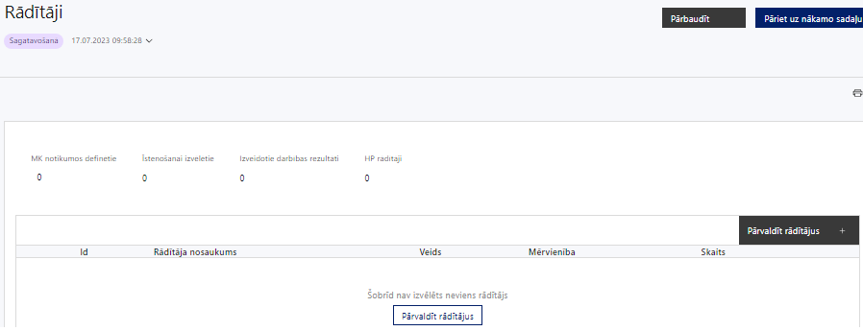

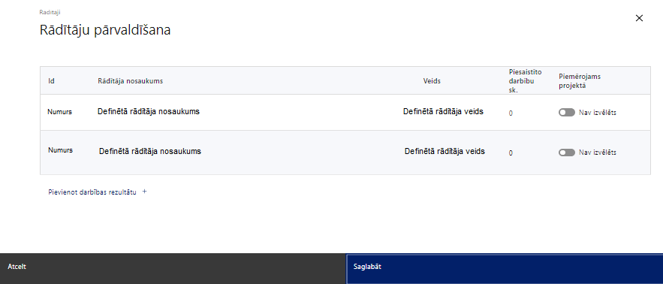

Šajā sadaļā projekta iesniedzējs nosaka projekta ietvaros sasniedzamos:
- rezultāta rādītājus atbilstoši MK noteikumu 9.1., 9.2. un 9.3. apakšpunktam un norāda rādītāju plānotās vērtības:
  - komersanti, kas gūst labumu no attīstītās publiskās infrastruktūras (r.5.1.1.a);
  - darba algu fonda pieaugums privātajos komersantos (r.5.1.1.b);
  - privātās nefinanšu investīcijas nemateriālajos ieguldījumos (r.5.1.1.c);
- horizontālā principa “Vienlīdzība, iekļaušana, nediskriminācija un pamattiesību ievērošana” rādītājus (izvēlas vienu vai abus rādītājus. Finansējuma saņēmējam būs pienākums sniegt informāciju sadarbības iestādei par sasniegto rādītāju, iesniedzot pēdējo maksājuma pieprasījumu par visu projekta periodu):
  - objektu skaits, kuros ERAF finansējuma ieguldījumu rezultātā ir nodrošināta vides un informācijas pieejamība (VINP12);
  - konsultatīva rakstura pasākumu par būvētās vides, IT risinājumu, IT tehnoloģiju piekļūstamību personām ar dažādiem funkcionāliem traucējumiem (piemēram, vides piekļūstamības ekspertu konsultācijas būvprojekta izstrādes un pabeigšanas posmā) skaits (VINP18).

SADAĻA - VALSTS ATBALSTS

7.1. Jautājumi par finansējuma saņēmēju
9. tabula.
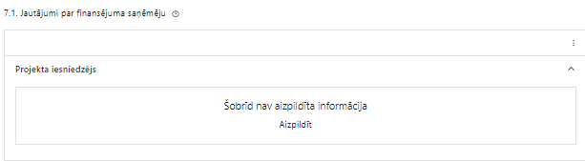 | Izmanto funkciju “Labot” vai “Aizpildīt”

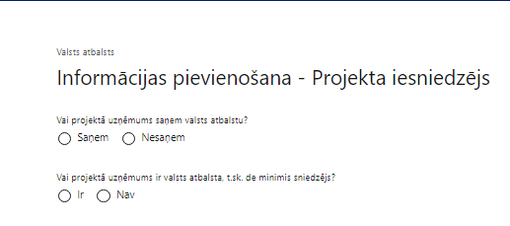 | Vai projektā projekta iesniedzējs saņem valsts atbalstu?  Izvēlnē atzīmē atbilstošo:  - saņem  - nesaņem  Izvēlnē atzīmē “saņem”, ja projekta iesniegumā ir plānotas projekta iesniedzēja darbības, kurām piemēro komercdarbības atbalstu atbilstoši MK noteikumu 53. punktam (regulas Nr. 651/2014 41. pants), 54. punktam (regulas Nr. 651/2014 45. pants), 55. punktam (regulas Nr. 651/2014 56. pants), 66. punktam (komercdarbības atbalstu sabiedriskajiem pakalpojumiem (ūdenssaimniecība un siltumapgāde), ja sabiedriskā pakalpojuma sniedzējs ir projekta iesniedzējs) un 67. punktam (de minimis atbalsts) punktam.  Izvēlnē atzīmē “nesaņem”, ja:  - projekta iesniegumā ir plānotas projekta iesniedzēja darbības, kurām nepiemēro komercdarbības atbalstu;  - projekta iesniegumā darbības, kurām piemēro komercdarbības atbalstu, attiecas uz projekta sadarbības partneriem (piemēram, sabiedrisko pakalpojumu sniedzēju vai komersantu).
Vai projektā finansējuma saņēmējs ir valsts atbalsta, t.sk. de minimis sniedzējs?
Izvēlnē atzīmē atbilstošo:
- ir
- nav

Izvēlnē atzīmē ”nav”.
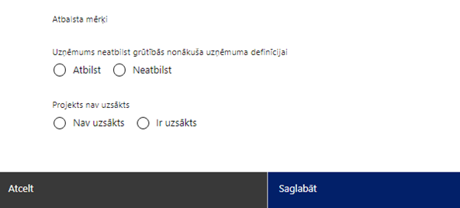 | Atbalsta mērķi  Izvēlnē atzīmē atbilstošo  Izvēlnē izvēlas vienu vai vairākus atbalsta mērķus atbilstoši projektā paredzētajām projekta iesniedzēja darbībām:  - Atbalsts vides aizsardzībai - Ieguldījumu atbalsts piesārņotu vietu attīrīšanai (651/2014 45.pants) (atzīmē, ja projektā paredzētas projekta iesniedzēja darbības atbilstoši MK noteikumu 54. punktā noteiktajam);  - Atbalsts vides aizsardzībai – Ieguldījumu atbalsts, lai veicinātu enerģijas ražošanu no atjaunojamiem resursiem (651/2014 41.pants) (atzīmē, ja projektā paredzētas projekta iesniedzēja darbības atbilstoši MK noteikumu 53. punktā noteiktajam);  - Eiropas Komisijas 2011.gada 20.decembra lēmumu Nr.2012/21/ES par līguma par Eiropas Savienības darbību 106. panta 2. punkts (attiecināms, ja projektā paredzētas projekta iesniedzēja darbības atbilstoši MK noteikumu 66. punktā noteiktajam);  - Ieguldījumu atbalsts vietējai infrastruktūrai (651/2014 56.pants) (atzīmē, ja projektā paredzētas projekta iesniedzēja darbības atbilstoši MK noteikumu 55. punktā noteiktajam)  - Komisijas regula (ES) Nr. 1407/2013 (2013. gada 18. decembris) par Līguma par Eiropas Savienības darbību 107. un 108. panta piemērošanu de minimis atbalstam (atzīmē, ja projektā paredzētas projekta iesniedzēja projekta iesniegumu pamatojošās dokumentācijas sagatavošanas izmaksas atbilstoši MK noteikumu 67.punktam, kas saistītas ar projekta darbībām, kurām piemērojami regulas Nr. 651/2014 nosacījumi).
Uzņēmums neatbilst grūtībās nonākuša uzņēmuma definīcijai
Izvēlnē atzīmē atbilstošo:
- atbilst
- neatbilst

Izvēlnē atzīmē “neatbilst”, ja projekta iesniedzējs neatbilst regulas Nr. 651/2014 2. panta 18. punktā paredzētajām situācijām.

Atbilstoši MK noteikumu 62.4. apakšpunktam komercdarbības atbalsts netiek piešķirts grūtībās nonākušiem uzņēmumiem, līdz ar to, ja izvēlnē ir jānorāda, ka projekta iesniedzējs “atbilst” grūtībās nonākuša uzņēmuma definīcijai, projekta iesniegums ir noraidāms.
Projekts nav uzsākts:
Izvēlnē atzīmē atbilstošo:
- nav uzsākts
- ir uzsākts

Izvēlnē atzīmē “nav uzsākts”, ja projekta iesniedzēja darbības/apakšdarbības, nav uzsāktas līdz projekta iesnieguma iesniegšanai sadarbības iestādē.

Atbilstoši MK noteikumu 42. punktam izmaksas ir attiecināmas no projekta iesnieguma iesniegšanas brīža sadarbības iestādē, izņemot MK noteikumu 35. punktā minētās projekta netiešās attiecināmās izmaksas, 36.9.1. apakšpunktā minētās projekta iesniegumu pamatojošās dokumentācijas sagatavošanas izmaksas, 36.10. apakšpunktā minētās projekta vadības personāla izmaksas, kas radušās uz darba līguma pamata, 48. punkta ietvaros plānotās izmaksas, kurām atbalsts nav kvalificējams kā komercdarbības atbalsts (piemēram, publiski pieejamu pievedceļu vai stāvlaukumu atjaunošana vai ierīkošana pie uzņēmējdarbības teritorijām) un 66. punkta ietvaros plānotās izmaksas sabiedriskajiem pakalpojumiem (ūdenssaimniecībai un siltumapgādei) , kas ir attiecināmas no 2021. gada 1. janvāra.

7.2. Jautājumi par sadarbības partneri (attiecināms, ja projekta iesniedzējs norādīja sadarbības partneri)
Punktu par partneri var aizpildīt tikai tad, kad sadarbības partneris ir pievienots sadaļā “Sadarbības partneris”.
10.tabula.
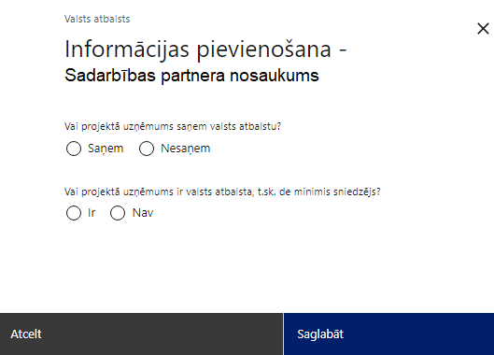 | Vai projektā uzņēmums saņem valsts atbalstu?  Izvēlnē atzīmē atbilstošo:  - saņem  - nesaņem  Izvēlnē atzīmē “saņem”, ja projekta iesniegumā ir plānotas sadarbības partnera darbības, kurām piemēro komercdarbības atbalstu atbilstoši MK noteikumu 52. punktam (regulas Nr. 651/2014 14. pants), 53. punktam (regulas Nr. 651/2014 41. pants), 54. punktam (regulas Nr. 651/2014 45. pants), 55. punktam (regulas Nr. 651/2014 56. pants), 66. punktam (komercdarbības atbalstu sabiedriskajiem pakalpojumiem (ūdenssaimniecība un siltumapgāde)) un 67. punktam (de minimis atbalsts) punktam.  Izvēlnē atzīmē “nesaņem”, ja projekta iesniegumā ir plānotas sadarbības partnera darbības, kurām nepiemēro komercdarbības atbalstu.
Vai projektā uzņēmums ir valsts atbalsta, t.sk. de minimis sniedzējs?
Izvēlnē atzīmē atbilstošo:
- ir
- nav

Izvēlnē atzīmē ”nav”.
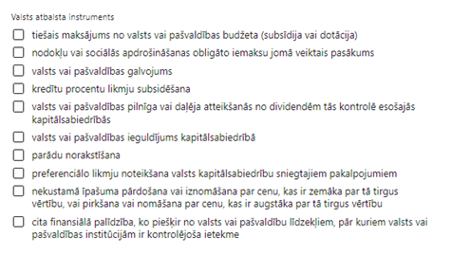 | Valsts atbalsta instruments  Izvēlnē atzīmē atbilstošo  Izvēlnē “Valsts atbalsta instruments” norāda “tiešais maksājums no valsts vai pašvaldības budžeta (subsīdija vai dotācija)”.
Atbalsta mērķi
Izvēlnē atzīmē atbilstošo

Izvēlnē izvēlas vienu vai vairākus atbalsta mērķus atbilstoši projektā paredzētajām projekta sadarbības partnera darbībām:
- Reģionālais atbalsts - ieguldījumu atbalsts (651/2014 14.pants) (attiecināms, ja projektā paredzētas sadarbības partnera - komersanta darbības atbilstoši MK noteikumu 52. punktā noteiktajam);
- Atbalsts vides aizsardzībai - Ieguldījumu atbalsts piesārņotu vietu attīrīšanai (651/2014 45.pants) (atzīmē, ja projektā paredzētas sadarbības partnera darbības atbilstoši MK noteikumu 54. punktā noteiktajam)
- Atbalsts vides aizsardzībai - Ieguldījumu atbalsts, lai veicinātu enerģijas ražošanu no atjaunojamiem resursiem (651/2014 41.pants) (atzīmē, ja projektā paredzētas sadarbības partnera darbības atbilstoši MK noteikumu 53. punktā noteiktajam);
- Eiropas Komisijas 2011.gada 20.decembra lēmumu Nr.2012/21/ES par līguma par Eiropas Savienības darbību 106. panta 2. punkts (atzīmē, ja projektā paredzētas sadarbības partnera darbības atbilstoši MK noteikumu 66. punktā noteiktajam);
- Ieguldījumu atbalsts vietējai infrastruktūrai (651/2014 56.pants) (atzīmē, ja projektā paredzētas sadarbības partnera darbības atbilstoši MK noteikumu 55. punktā noteiktajam);
- Komisijas regula (ES) Nr. 1407/2013 (2013. gada 18. decembris) par Līguma par Eiropas Savienības darbību 107. un 108. panta piemērošanu de minimis atbalstam (atzīmē, ja projektā paredzētas sadarbības partnera projekta iesniegumu pamatojošās dokumentācijas sagatavošanas izmaksas atbilstoši MK noteikumu 67.punktam, kas saistītas ar projekta darbībām, kurām piemērojami regulas Nr. 651/2014 nosacījumi).
Uzņēmums neatbilst grūtībās nonākuša uzņēmuma definīcijai
Izvēlnē atzīmē atbilstošo:
- atbilst
- neatbilst

Izvēlnē atzīmē “neatbilst”, ja sadarbības partneris neatbilst regulas Nr. 651/2014 2. panta 18. punktā paredzētajām situācijām.

Atbilstoši MK noteikumu 62.4. apakšpunktam komercdarbības atbalsts netiek piešķirts grūtībās nonākušiem uzņēmumiem (tai skaitā grūtībās nonākušai pašvaldības kapitālsabiedrībai, kas ir noslēgusi pakalpojumu līgumu par sabiedrisko pakalpojumu sniegšanu).
Projekts nav uzsākts:
Izvēlnē atzīmē atbilstošo:
- nav uzsākts
- ir uzsākts

Izvēlnē atzīmē “nav uzsākts”, ja sadarbības partnera darbības nav uzsāktas līdz projekta iesnieguma iesniegšanai sadarbības iestādē.

Atbilstoši MK noteikumu 42. punktam izmaksas ir attiecināmas no projekta iesnieguma iesniegšanas brīža sadarbības iestādē, izņemot MK noteikumu 35. punktā minētās projekta netiešās attiecināmās izmaksas, 36.9.1. apakšpunktā minētās projekta iesniegumu pamatojošās dokumentācijas sagatavošanas izmaksas, 36.10. apakšpunktā minētās projekta vadības personāla izmaksas, kas radušās uz darba līguma pamata, 48. punkta ietvaros plānotās izmaksas, kurām atbalsts nav kvalificējams kā komercdarbības atbalsts (piemēram, publiski pieejamu pievedceļu vai stāvlaukumu atjaunošana vai ierīkošana pie uzņēmējdarbības teritorijām) un 66. punkta ietvaros plānotās izmaksas sabiedriskajiem pakalpojumiem (ūdenssaimniecībai un siltumapgādei), kas ir attiecināmas no 2021. gada 1. janvāra.

SADAĻA – SADARBĪBAS PARTNERI

Ja projekta īstenošanai tiek piesaistīts vairāk nekā viens partneris, tabulu aizpilda par katru partneri, turpinot numerāciju uz priekšu.

Šo sadaļu projekta iesniedzējs aizpilda, ja atbilstoši MK noteikumu 27.punktam ir plānots piesaistīt sadarbības partneri:
- komersantu saskaņā ar MK noteikumu 8. punktu, kas nodrošina projekta rezultāta rādītāju sasniegšanu.

- Komersants MK noteikumu izpratnē ir liels, vidējs vai mazs komersants bez valsts vai pašvaldību kapitāla daļas. Mazs un vidējs komersants MK noteikumu izpratnē ir uzņēmums, kas atbilst regulas Nr. 651/2014 I pielikumam. Liels komersants MK noteikumu izpratnē ir uzņēmums, kas neatbilst regulas Nr. 651/2014 I pielikumā noteiktajiem kritērijiem;

- pašvaldību vai tās izveidotu iestādi;
- speciālās ekonomiskās zonas pārvaldi;
- publiski privāto kapitālsabiedrību;
- pašvaldības kapitālsabiedrību, kas veic pašvaldības deleģētos pārvaldes uzdevumus vai ir noslēgusi pakalpojumu līgumu par sabiedrisko pakalpojumu sniegšanu.

- Finansējuma saņēmējs ir atbildīgs par sadarbības partnera pienākumu izpildi projekta īstenošanā un sadarbības partneru īstenotajām funkcijām projektā, t.sk. novēršot dubultā finansējuma risku un nodrošinot demarkāciju ar citiem līdzīgiem vai saistītiem projektiem.

11.tabula
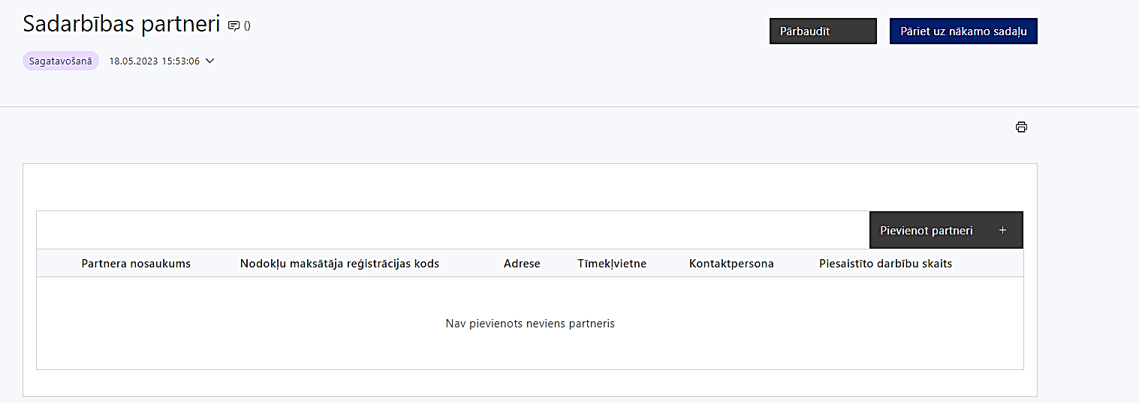 | Caur funkciju “Pievienot partneri” pievieno informāciju par projekta iesniedzēja sadarbības partneriem, norādot to valstisko piederību, reģistrācijas numuru, veidu, nosaukumu, adresi, tīmekļa vietni (pēc izvēles), kontaktpersonas vārdu, uzvārdu, telefona numuru, e-pastu, piesaistīto darbību skaitu un saistītās darbības.
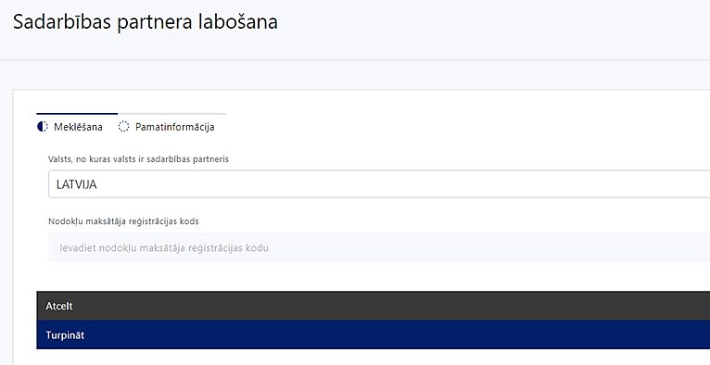  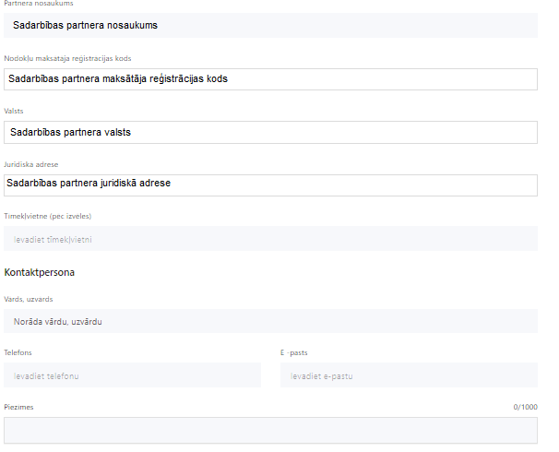 | Valsts  Izvēlnes lauks  Izvēlas sadarbības partnera reģistrācijas valsti
Reģistrācijas numurs/personas kods
Ievada informāciju
Norāda sadarbības partnera reģistrācijas numuru.

Pēc reģistrācijas numura ievadīšanas datu laukos “Partnera nosaukums” un “Juridiskā adrese” informācija ielasās automātiski.
- Projekta iesniedzēja pienākums ir pārliecināties par šīs informācijas atbilstību.
Projekta partnera veids
Ievada informāciju
Piemēram, sabiedrība ar ierobežotu atbildību
Tīmekļvietne (pēc izvēles)
Ievada informāciju
Pēc izvēles norāda sadarbības partnera tīmekļvietni
Vārds Uzvārds
Ievada informāciju
Sniedz informāciju par kontaktpersonu
Telefons
Ievada informāciju
Norāda kontaktpersonas telefona numuru
E-pasts
Ievada informāciju
Norāda kontaktpersonas saziņas e-pasta adresi
Piesaistīto darbību skaits
Ievada informāciju
Informācija par darbību skaitu, ko veiks sadarbības partneris.
Piezīmes
Ievada informāciju
Sniedz informāciju par to, kādus ieguldījumus partneris dod projekta īstenošanā, norādot attiecīgās projekta darbības vai apakšdarbības, kuru īstenošanā sadarbības partneris iesaistīsies, kā arī sniedz sadarbības partneru izvēles pamatojumu un apraksta plānoto datu apmaiņas norisi starp projekta iesniedzēja un sadarbības partnera informatīvajām sistēmām.

Norāda informāciju par ar sadarbības partneriem noslēgtajiem līgumiem. Sadarbības līgums slēdzams ievērojot Ministru kabineta 2023. gada 13. jūlija noteikumu Nr. 408 “Kārtība, kādā Eiropas Savienības fondu vadībā iesaistītās institūcijas nodrošina šo fondu ieviešanu 2021.–2027. gada plānošanas periodā” 6. punktu. Ja sadarbības līgums tiek slēgts ar komersantu – sadarbības partneri, atbilstoši MK noteikumu 30. punktā noteiktajam sadarbības slīgumā ietver vēl vismaz arī šādus nosacījumus, tajā skaitā:
- par to, ka komersanta attīstībai ir nepieciešama infrastruktūra, kuru plānots attīstīt projekta ietvaros;
- par komersanta apņemšanos nodrošināt viena vai vairāku MK noteikumu 9. punktā minēto rādītāju sasniegšanu tādā apmērā, kas nepieciešams projekta īstenošanai;
- par kārtību, kādā komersants kā sadarbības partneris atmaksā projekta ietvaros saņemto finansējumu vai tā daļu, ja komersanta kā sadarbības partnera vainas dēļ ir pārkāpti projekta īstenošanas nosacījumi. (Komersantam kā sadarbības partnerim var pieprasīt avansa maksājuma garantiju, ja finansējuma saņēmējs plāno veikt avansa maksājumu šim komersantam, ievērojot šo noteikumu 78. punktā minētos nosacījumus avansa piešķiršanai).

- Ja paredzēts sadarbības partneris – ūdenssaimniecības un siltumapgādes sabiedrisko pakalpojumu sniedzējs, norāda, ka tas priekšfinasēs minētās infrastruktūras izbūvi no saviem līdzekļiem.

- Ja paredzēts sadarbības partneris – privātais komersants un projektā plānotas izmaksas ievērojot MK noteikumu 52. punktu, norāda, ka sadarbības partneris nodrošinās līdzfinansējumu projektā plānotajā apmērā no projekta vai projekta daļas (kam piemērojams regulas Nr. 651/2014 14. pants) attiecināmajām izmaksām, izmantojot pašu līdzekļus vai ārējo finansējumu, tai skaitā cita finansētāja izsniegtu ilgtermiņa kredītu vai finanšu līzingu, un par šo līdzfinansējumu nevar būt saņemts nekāds komercdarbības atbalsts, tai skaitā de minimis atbalsts.

SADAĻA – ĪSTENOŠANAS GRAFIKS

12.tabula
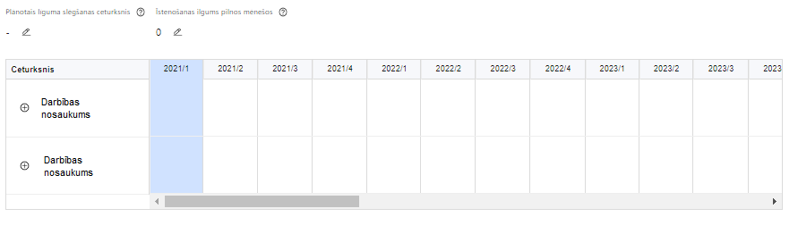 | Lai izveidotu projekta īstenošanas grafiku, norāda plānoto vienošanās slēgšanas ceturksni, īstenošanas ilgums pilnos mēnešos un precizē projekta darbību/apakšdarbību īstenošanas periodu

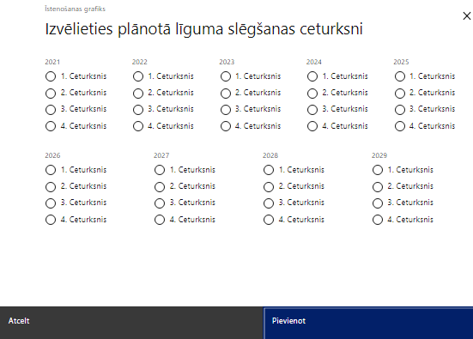 | Caur ikonu atvērt modālo logu ceturkšņa izvēlei, kur atzīmē vienu izvēles lauku (ceturksni)  Paredzot plānoto civiltiesiskā līguma/ vienošanās par projekta īstenošanu noslēgšanas ceturksni, ņem vērā lēmuma par projekta iesnieguma apstiprināšanu pieņemšanai nepieciešamo laiku.  Sākotnējā lēmuma pieņemšanas maksimālais termiņš ir 2 mēneši pēc atlases beigu datuma, ar iespēju lēmuma pieņemšanas termiņu pagarināt līdz 6 mēnešiem. Nosacījumu izpildes laiks katram projektam ir individuāls, atkarībā no lēmumā par projekta apstiprināšanu ar nosacījumu izvirzīto nosacījumu apjoma.

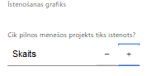 | Caur ikonu atvērt modālo logu ar manuāli aizpildāmu ciparu lauku, kura maksimālā pieļaujamā vērtība ir 96. Aiz lauka ir pieejamas ikonas + un -, kuras ļauj samazināt vai palielināt lauka vērtību par 1.  Norāda plānoto kopējo projekta īstenošanas ilgumu pilnos mēnešos pēc vienošanas par projekta īstenošanu noslēgšanas, nepārsniedzot termiņu - 2029.gads 31. decembrim.

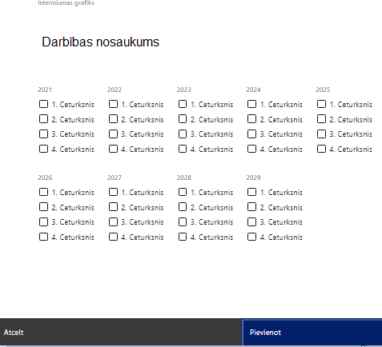 | Īstenošanas grafikā, noklikšķinot uz ikonas , pirms vēlamās darbības vai apakšdarbības, ir iespējams atzīmēt/precizēt vēlamos darbības vai apakšdarbības īstenošanas ceturkšņus.  Ja projekta darbības/ apakšdarbības īstenošana ir uzsākta pirms līguma vai vienošanās par projekta īstenošanu slēgšanas, projekta darbības/apakšdarbības aprakstā norāda informāciju par darbībām/apakšdarībām, kas veiktas vai plānotas pirms līguma vai vienošanās par projekta īstenošanu slēgšanas, un to uzsākšanas datumu.  - Izmaksas ir attiecināmas no projekta iesnieguma iesniegšanas dienas, un līgumus slēdz un ar ieguldījumiem saistītus darbus uzsāk pēc projekta iesnieguma iesniegšanas, izņemot MK noteikumu 42.1., 42.2., 42.3., 42.4., 42.5. un 42.6. apakšpunktos minētās izmaksas, kas ir attiecināmas, ja tās veiktas pēc 2021. gada 1. janvāra.

SADAĻA – FINANSĒŠANAS PLĀNS

13. tabula
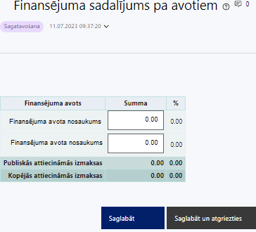 | Finansējuma avots  automātiski tiek attēloti pasākumam paredzētie finansējuma avoti  Finansējuma summa  Ievada projektā paredzēto finansējuma summu katram finansēšanas avotam  Publisko un kopējo attiecināmo izmaksu summa  Tiek aprēķināta automātiski, tāpat kā finansējuma apjoma procentuālais lielums konkrētajam finansējuma avotam pa visu projekta īstenošanas laiku.  Sadaļai jāsakrīt ar projekta iesnieguma 4. pielikuma “Izmaksu un ieguvumu analīze” darba lapu “9. DL PI Fin.plans”.

SADAĻA – BUDŽETA KOPSAVILKUMS

Budžeta pozīcijas kods | Nosaukums | Izmaksu veids | Vienas vienības izmaksu pielieto-jums | Projekta darbības numurs | Attiecināmā summa | % | t.sk. PVN
1. | Projekta izmaksas saskaņā ar izmaksu vienoto likmi  Atbilstoši MK noteikumu 35. punktam netiešās izmaksas (piemēram, telpu īre, kancelejas preces, komunālo un sakaru pakalpojumu izmaksas) 15% apmērā no MK noteikumu 36.10. apakšpunktā minētajām projekta vadības personāla izmaksām, kas radušās uz darba līguma pamata | netiešās | ir |  |  | 15% no 2.1. izmaksu pozīcijas
2. | Projekta vadības izmaksas
2.1. | Projekta vadības personāla izmaksas  Atbilstoši MK noteikumu 36.10. apakšpunktam | tiešās | -
6. | Materiālu, aprīkojuma un iekārtu izmaksas
6.2. | Aprīkojuma un iekārtu izmaksas | tiešās | -
6.2.1. | Inženiertehnisko sistēmu un iekārtu iegāde un uzstādīšana, kas uzkrāj vai ražo enerģiju no atjaunojamiem energoresursiem, tai skaitā šo sistēmu un iekārtu funkcionalitātei nepieciešamo inženierbūvju būvniecība, kas ir minēto sistēmu un iekārtu sastāvdaļa  Atbilstoši MK noteikumu 36.1.8., 36.2.3., 36.3.5. un 36.4.3. apakšpunktam minētās izmaksas nepārsniedz 30 % no projekta kopējām attiecināmajām izmaksām.  Atbilstoši MK noteikumu 52.3.4.apakšpunktam, ja atjaunojamo energoresursu tehnoloģiju izmaksas paredz sadarbības partnerim – komersantam, tad izmaksas šajā pozīcijā nedrīkst pārsniegt arī 30% no attiecināmo izmaksu summas, kurām piemēro regulas Nr.651/2014 14.panta atbalstu. | tiešās | - |  |  | ≤30% no kopējām attiecināmajām izmaksām
7. | Būvniecības izmaksas
7.1. | Projektēšanas izmaksas  Atbilstoši MK noteikumu 36.9.1.1., 36.9.1.2. apakšpunktam. | tiešās | - |  |  | ≤10% no kopējām attiecināmajām izmaksām budžeta pozīciju kodos 7.1, 7.2, 7.3, 11
7.2. | Autoruzraudzības izmaksas  Atbilstoši MK noteikumu 36.9.2. apakšpunktam. | tiešās | - |  |  | ≤10% no kopējām attiecināmajām izmaksām budžeta pozīciju kodos 7.1, 7.2, 7.3, 11
7.3. | Būvuzraudzības izmaksas  Atbilstoši MK noteikumu 36.9.2. apakšpunktam | tiešās | - |  |  | ≤10% no kopējām attiecināmajām izmaksām budžeta pozīciju kodos 7.1, 7.2, 7.3, 11
7.4. | Būvdarbu izmaksas (infrastruktūra - ceļu, dzelzceļu, ūdensvadu, kanalizācijas, interneta utt., tai skaitā labiekārtošanas izmaksas) | tiešās | -
7.4.1. | Uzņēmējdarbības teritorijas attīstīšanas un labiekārtošanas izmaksas  Atbilstoši MK noteikumu 36.1.1., 36.1.2., 36.1.3., 36.1.4., 36.1.5., 36.1.6., 36.1.7., 36.5., 36.11. un 36.7. apakšpunktam  MK noteikumu 36.11.apakšpunktā minētās privātās lietošanas dzelzceļa infrastruktūras savienojuma izbūves izmaksas iekļauj projekta tiešajās attiecināmajās izmaksās, bet tās pilnībā finansē no finanšu resursiem, par kuriem nav saņemts nekāds komercdarbības atbalsts, savukārt ERAF finansējums šīm izmaksām projektā ir 0 | tiešās | -
7.4.2. | Ūdenssaimniecības (dzeramā ūdens ieguves, sagatavošanas un piegādes infrastruktūra, sadzīves notekūdeņu savākšanas, attīrīšanas un novadīšanas infrastruktūra, izņemot ražošanas notekūdeņu priekšattīrīšanu, dūņu pārstrādi un apsaimniekošanu), siltumapgādes infrastruktūras būvniecība vai pārbūve (jaudas palielināšana) izmaksas  Atbilstoši MK noteikumu 36.2.1. un 36.7. apakšpunktam  Izmaksas veic, ja sabiedrisko pakalpojumu sniedzējs ir piesaistīts kā sadarbības partneris | tiešās | -
7.4.3. | Elektroenerģijas infrastruktūras būvniecība vai pārbūve (jaudas palielināšana, apakšstaciju izbūve), izņemot izmaksas, kas saistītas ar elektrostacijas vai koģenerācijas stacijas būvniecību izmaksas  Atbilstoši MK noteikumu 36.2.2. un 36.7.apakšpunktam  Izmaksas veic, ja atbalstītie infrastruktūras objekti pēc projekta īstenošanas ir sadales sistēmas operatora īpašumā | tiešās | -
7.4.4. | Satiksmes infrastruktūras izmaksas (ielu, ceļu, funkcionālo savienojumu un ar tiem saistītās infrastruktūras būvniecības, pārbūves vai atjaunošanas izmaksas)  Atbilstoši MK noteikumu 36.5., 36.3.1., 36.3.2., 36.3.3., 36.3.4. un 36.7. apakšpunktam | tiešās | -
7.4.5. | Remediācijas un sanācijas darbu, arī būvdarbu, izmaksas  Atbilstoši MK noteikumu 36.6.apakšpunktam un izmaksas nepārsniedz 50% no projekta kopējām attiecināmajām izmaksām | tiešās | - |  |  | ≤50% no kopējām attiecināmajām izmaksām
7.5. | Būvdarbu izmaksas (ēkas), tai skaitā labiekārtošanas izmaksas | tiešās | -
7.5.1. | Ēku un ar tām saistītās infrastruktūras attīstīšanas izmaksas  Atbilstoši MK noteikumu 36.4.1. 36.4.2., 36.4.4., 36.4.5., 36.4.6., 36.4.7. un 36.7.apakšpunktam. Nav atbalstāmas izmaksas ēkām, kurās paredzēta izmitināšana (NACE I sadaļa 55. nodaļa), fiziskās labsajūtas uzlabošana (NACE S sadaļa 96.04. klase) un izglītības pakalpojumi (NACE P sadaļa) | tiešās | -
9. | Nekustamā īpašuma (ēku un zemes) iegādes izmaksas  Atbilstoši MK noteikumu 36.3.6. apakšpunktam (tikai zemes iegādes izmaksas) | tiešās | - |  |  | ≤10% no kopējām attiecināmajām izmaksām
10. | Informatīvo un publicitātes pasākumu izmaksas  Atbilstoši MK noteikumu 36.8. apakšpunktam | tiešās | - |  |  | ≤2% no kopējām attiecināmajām tiešajām izmaksām
11. | Projekta iesnieguma un to pamatojošās dokumentācijas sagatavošanas izmaksas  Atbilstoši MK noteikumu 36.9.1.3., 36.9.1.4., 36.9.1.5. apakšpunktam | tiešās | - |  |  | ≤10% no kopējām attiecināmajam izmaksām budžeta pozīciju kodos 7.1, 7.2, 7.3, 11

Projekta iesnieguma sadaļā “Budžeta kopsavilkums” izmaksu pozīcijas definē atbilstoši MK noteikumu 35., 36., 37., 38., 39., 40., 41., 42., 43., 44., 45., 46. un 47. punktā noteiktajām attiecināmajām izmaksām un nosacījumiem. Detalizēts izmaksu sadalījums pa projekta darbību veidiem “izmaksas bez komercdarbības atbalsta”, “izmaksas ar komercdarbības atbalstu” atkarībā no piemērojamā komercdarbības atbalsta veida, ir jānorāda pielikumā “Projekta budžeta kopsavilkuma pielikums” un pielikumā “Izmaksu un ieguvumu analīzes modelis”.
Šajā sadaļā projekta iesniedzējs:
- kolonnā “Nosaukums” projektā plānotās izmaksas sadala atbilstoši KPVIS piedāvātajiem izmaksu veidiem;
- kolonnā “Izmaksu veids (tiešās/ netiešās)” norāda, vai projekta budžetā iekļautās izmaksas atbilstoši MK noteikumu 35.punktam ir netiešās attiecināmās izmaksas (ieliek ķeksīti);
- kolonnā “Projekta darbības numurs” norāda atsauci uz projekta darbību/apakšdarbību, uz kuru šīs izmaksas attiecināmas. Ja izmaksas attiecināmas uz vairākām projekta darbībām - norāda visas;
- kolonnā “Attiecināmā summa” norāda attiecīgās izmaksas euro ar diviem cipariem aiz komata;
- kolonnā “t.sk. PVN” norāda plānoto pievienotās vērtības nodokļa apmēru. Saskaņā ar MK noteikumu 37.punktā noteikto pievienotās vērtības nodoklis, kas tiešā veidā saistīts ar projektu, ir iekļaujams attiecināmās izmaksās, ja to nevar atgūt atbilstoši normatīvajiem aktiem par pievienotās vērtības nodokli.
Projekta iesnieguma sadaļā “Budžeta kopsavilkums” iekļauj tikai tās izmaksas:
- kuras paredzēts segt no projekta finansējuma, tas ir, no ERAF finansējuma un projekta iesniedzēja un sadarbības partnera (ja tāds paredzēts) finansējuma;
- kas ir nepieciešamas projekta īstenošanai un to nepieciešamība izriet no projekta iesnieguma sadaļā “Darbības” paredzētajām projekta darbībām;
- nodrošina rezultātu sasniegšanu (projekta iesnieguma sadaļā “Rādītāji” plānoto rezultātu un norādīto rādītāju sasniegšanu).
Izmaksas, kas saskaņā ar MK noteikumiem nav iekļaujamas kā attiecināmās izmaksas, ir finansējamas ārpus projekta.
Plānojot attiecināmās izmaksas, jāņem vērā MK noteikumos noteiktās izmaksu pozīcijas, to ierobežojumus, kā arī:
- “Vadlīnijas attiecināmo izmaksu noteikšanai Eiropas Savienības kohēzijas politikas programmas 2021.-2027.gada plānošanas periodā”, kas pieejamas Finanšu ministrijas tīmekļa vietnē – https://www.esfondi.lv/normativie-akti-un-dokumenti/2021-2027-planosanas-periods/vadlinijas-attiecinamo-izmaksu-noteiksanai-eiropas-savienibas-kohezijas-politikas-programmas-2021-2027-gada-planosanas-perioda;
Ja projekta īstenošanas gaitā radušās sadārdzinājuma izmaksas, finansējuma saņēmējs tās sedz no saviem līdzekļiem.
Izmaksas ir attiecināmas no projekta iesnieguma iesniegšanas dienas un būvdarbu līgumu slēdz un ar ieguldījumiem saistītus būvdarbus uzsāk pēc projekta iesnieguma iesniegšanas, izņemot MK noteikumu 42. punktā minētās izmaksas, kas ir attiecināmas, ja tās veiktas pēc 2021. gada 1. janvāra.
Izmaksām budžeta kopsavilkumā ir jābūt atainotām tā, lai ir skaidrs, kā projekta iesniedzējs ir nonācis līdz gala summai katrā izdevumu pozīcijā, t.i., izmaksu pozīcijas ļauj secināt, ka tās atbilst projektā izvirzīto mērķu un rādītāju sasniegšanai.

- Atlasē tiek atbalstīts projekts, kura plānotās attiecināmas izmaksas:
  - atbilst MK noteikumu nosacījumiem;
  - ir nepieciešamas projekta plānoto darbību īstenošanai, kā arī mērķa grupas vajadzību nodrošināšanai, projekta iesniegumā definēto problēmu risināšanai, un nodrošina projektā izvirzītā mērķa un rādītāju sasniegšanu;
  - kurām projekta iesniegumā (sadaļā “Darbības”) un pievienotajos pielikumos ir sniegts lietderīguma pamatojums un izmaksu apmēra pamatojums, piemēram, projekta iesniegumā plānotās izmaksas atbilst vidējām tirgus cenām konkrētās izmaksu pozīcijās (informāciju var pamatot ar, piemēram, publiski pieejamu avotu par preču vai pakalpojumu cenām norādīšanu, provizorisku tirgus izpēti, noslēgtiem nodomu protokoliem vai līgumiem (ja attiecināms), u.c. informāciju).

SADAĻA - OBLIGĀTIE PIELIKUMI

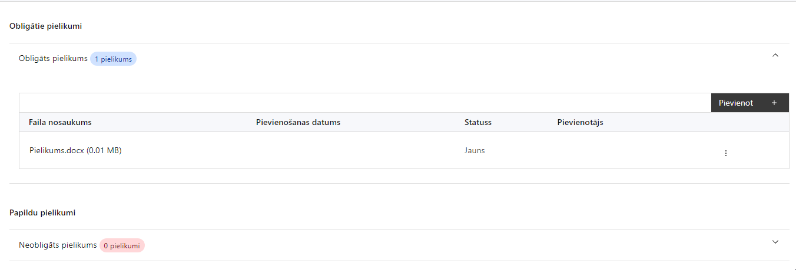

Pielikumi, kas jāpievieno:

  - izmaksu un ieguvumu analīze (ietver “Projekta izmaksu efektivitātes novērtēšana” veidlapu) atbilstoši MK noteikumu 32. punktam (atlases nolikuma 4., 5. pielikums);
  - projekta budžeta kopsavilkuma pielikums (atlases nolikuma 6. pielikums);
  - kartogrāfiskais materiāls, kurā ir norādīta vismaz šāda informācija:
    - projekta galvenās darbības (piemēram, ceļu satiksmei paredzētā infrastruktūra, uzņēmējdarbības mērķiem paredzētā ēku un to saistītā infrastruktūra, industriālie pieslēgumi);
    - attālums metros un kustības virziens starp funkcionālo savienojumu un komersantu, kas atrodas uzņēmējdarbības teritorijā un nodrošinās projekta rādītājus (komersantu skaitu, darbavietas, nefinanšu investīcijas);
    - projekta iesniedzēja noteiktā uzņēmējdarbības teritorija, tai skaitā:
      - informācija par rūpnieciskās apbūves teritorijas statusu pašvaldības teritorijas plānojumā (attiecināms, ja projektā plānots attīstīt esošās rūpnieciskās apbūves teritorijas, mazinot ar turpmāku vides degradāciju un projekta iesniegums pretendē uz papildu punktiem projektu iesniegumu vērtēšanas kvalitātes kritērijā Nr.4.2. “Degradētas vides uzlabošana”);
      - kā uzņēmējdarbības teritoriju nenorāda lauksaimniecības zemes, mežu, ūdenstilpņu teritorijas;
      - uzņēmējdarbības teritorijā var iekļaut gan privātu, gan publisku īpašumu. Nodrošinot demarkāciju (darbību un izmaksu nepārklāšanos), projekta iesniegumā norādītā uzņēmējdarbības teritorija, kurās veiktas projekta darbības, nevar pārklāties ar specifiskā atbalsta mērķa 6.1.1.3. pasākuma “Atbalsts uzņēmējdarbībai nepieciešamās publiskās infrastruktūras attīstībai, veicinot pāreju uz klimatneitrālu ekonomiku” un Atveseļošanas un noturības mehānisma plāna 3.1.1.3.i. investīcijas “Investīcijas uzņēmējdarbības publiskajā infrastruktūrā industriālo parku un teritoriju attīstīšanai reģionos” projektu teritorijām, kurās veiktas investīcijas infrastruktūrā;
      - komersanta, kurš rada projekta rezultāta rādītāju vērtības, atrašanās vieta projekta iesniedzēja noteiktajā uzņēmējdarbības teritorijā, komersanta nosaukums, komersanta reģistrācijas numurs, NACE klasifikācijas 2.redakcijas kods projekta īstenošanas vietā un , informācija vai komersants ir eksportējošs komersants, izņemot, ja projekta iesniegumā plānota infrastruktūra, kuras lietotājs – komersants nav zināms un tiks iesaistīts pēc nomas izsoles saskaņā arvals MK noteikumu 55.4.apakšpunktā noteikto. Gadījumā, ja komersanta pamatdarbības veids (NACE kods projekta īstenošanas vietā) projekta sagatavošanas laikā nav atbilstošs, bet komersants plāno mainīt pamatdarbības veidu uz atbilstošu, nepieciešams norādīt informāciju par šādām plānotām izmaiņām;
      - kadastra numuru uzņēmējdarbības teritorijā esošajam (-iem) īpašumam (-iem);
      - projekta rādītāju rašanās vieta līdz 1500 metriem ārpus projekta iesniedzēja noteiktās uzņēmējdarbības teritorijas, ja komersants pamato ārpus uzņēmējdarbības teritorijas radīto rādītāju sasaisti ar saimniecisko darbību, ko tas veic uzņēmējdarbības teritorijā. Piemēram, ražošanas cikla (t.sk. izejvielu loģistikas) vai pakalpojumu sniegšanas nodrošināšanai nepieciešamā infrastruktūra ārpus uzņēmējdarbības teritorijas;
  - finansējuma pieejamību apliecinošus dokumentus (vienu no zemāk minētajiem dokumentiem vai dokumentu kombināciju):
    - ja projekta iesniedzējs vai sadarbības partneris ir pašvaldība vai pašvaldības izveidota iestāde: pašvaldības lēmumu par projekta finansēšanu, kurā ir norādītas kopējās izmaksas, t.sk. projektā iekļautās un ārpusprojekta (t.sk. privātās izmaksas) (ja attiecināms) izmaksas, to finansēšanas avoti;
    - ja projekta iesniedzējs vai sadarbības partneris ir speciālās ekonomiskās zonas pārvalde: valdes lēmumu par projekta īstenošanai nepieciešamā finansējuma nodrošināšanu no pašu līdzekļiem;
    - ja projekta iesniedzējs vai sadarbības partneris ir pašvaldības kapitālsabiedrība, kas veic pašvaldības deleģētos pārvaldes uzdevumu: valdes lēmumu par projekta īstenošanai nepieciešamā finansējuma nodrošināšanu no pašu līdzekļiem, vai, ja projekta finansējumu plānots nodrošināt ar aizņēmumu ar pašvaldības galvojumu, pašvaldības lēmumu par galvojuma nodrošināšanu;
    - ja projekta iesniedzējs vai sadarbības partneris ir publiski privātā kapitālsabiedrība: valdes lēmumu par projekta īstenošanai nepieciešamā finansējuma nodrošināšanu no pašu līdzekļiem;
    - ja sadarbības partneris ir komersants: valdes lēmumu par projekta īstenošanai nepieciešamā finansējuma nodrošināšanu no pašu līdzekļiem, ja komersanta pēdējā noslēgtajā gada pārskatā norādītais pašu kapitāls veido vismaz 100% no sadarbības partnera kopējām izmaksām projektā, vai aizdevuma līgumu ar Eiropas Savienības vai Eiropas Ekonomiskajā zonā reģistrētu kredītiestādi par projekta īstenošanai sadarbības partnera daļai nepieciešamā finansējuma piesaisti, vai lēmumu par aizdevuma piešķiršanu projekta īstenošanai, ko izsniegusi Eiropas Savienības vai Eiropas Ekonomiskajā zonā reģistrētas kredītiestādes valde, kredītkomiteja vai kompetentās atbildīgās amatpersonas;
  - izmaksas pamatojošus dokumentus:
    - sertificēta būvspeciālista sagatavotu un parakstītu indikatīvu detalizētu būvdarbu izmaksu tāmi (attiecināms, ja nav pieejama būvniecības dokumentācijā) vai būvdarbu līguma tāmi;
    - projekta budžetā (projekta iesnieguma sadaļā “Budžeta kopsavilkums”) norādīto pārējo projekta izmaksu apmēru pamatojošus dokumentus (piemēram, līgumus, tirgus aptauju apliecinošu dokumentāciju, potenciālo piegādātāju un pakalpojumu sniedzēju izpētes dokumentāciju, vai izmaksu aprēķina atšifrējumu, tai skaitā pakalpojumu līgumu par tirgus analīzes veikšanu komersantu vajadzību noskaidrošanai (ja tiek iesniegti punktā Nr. 2.19. minētie dokumenti));
    - inženiertehnisko sistēmu un iekārtu, kas uzkrāj vai ražo enerģiju no atjaunojamiem energoresursiem, tehniskās specifikācijas (attiecināms, ja projekta iesniegumā plānotas MK noteikumu 36.1.8., 36.2.3., 36.3.5., 36.4.3. punkta izmaksas);
    - nekustamā īpašuma iegādes izmaksas pamatojošos dokumentus (attiecināms, ja projekta iesniegumā plānotas MK noteikumu 36.3.6. apakšpunkta izmaksas). Ja nekustamā īpašuma iegāde ir veikta pirms projekta iesnieguma iesniegšanas vai to plānots veikt līdz projekta ietvaros plānoto būvniecības darbību uzsākšanai nekustamajā īpašumā:
      - vienošanos ar nekustamā īpašuma īpašnieku par nodomu pārdot īpašumu līdz projekta ietvaros plānoto būvniecības darbību uzsākšanai nekustamajā īpašumā;
      - sertificēta nekustamā īpašuma vērtētāja atzinumu par nekustamā īpašuma tirgus vērtību, kas izsniegts ne agrāk par trim mēnešiem pirms projekta iesnieguma iesniegšanas;
      - apliecinājumu, ka līdz būvdarbu uzsākšanai nekustamais īpašums, kurā paredzēts veikt investīcijas, nonāks projekta iesniedzēja īpašumā;

Pielikumi, kas jāpievieno, ja attiecināms
  - apliecinājums par informētību attiecībā uz interešu konflikta jautājumu regulējumu un to integrāciju iekšējās kontroles sistēmā (atlases nolikuma 7. pielikums, attiecināms, ja projekta īstenošanā tiek iesaistīts sadarbības partneris, kas ir publiska persona, t.sk. tās iestāde, struktūrvienība, orgāns, kapitālsabiedrība);
  - apliecinājums, ka saimnieciskās darbības veicējs neatbilst grūtībās nonākuša saimnieciskās darbības veicēja pazīmēm (atlases nolikuma 8. pielikums, attiecināms uz projekta iesniedzēja sadarbības partneri, ja projekta ietvaros plānotas darbības, kurām piemērojami komercdarbības atbalsta nosacījumi, ievērojot MK noteikumu 52., 53., 54., 55. 66. un 67. punkta nosacījumi);
  - sadarbības partnera apliecinājums par komercdarbības atbalsta nosacījumu ievērošanu (atlases nolikuma 9. pielikums, attiecināms, ja projekta iesniegumā plānotas darbības, kurām piemērojami MK noteikumu 52., 53., 54.,55. un 67. punkta nosacījumi);
  - apliecinājums par projekta iesniedzēja un sadarbības partnera saņemto un plānoto komercdarbības atbalstu (atlases nolikuma 10. pielikums, attiecināms uz projekta iesniedzēju un projekta sadarbības partneri, ja projekta ietvaros plānotas darbības, kurām piemērojami MK noteikumu 52., 53., 54., 55., 66. un 67. punkta nosacījumi);
  - apliecinājums par nosacījumu izpildi attiecībā uz piešķirto kompensāciju apmēru un pārmērīgas kompensācijas kontroli (atlases nolikuma 11. pielikums, attiecināms, ja projekta ietvaros plānotas MK noteikumu 36.2.1. un 36.2.3. apakšpunktā minētās ūdenssaimniecības un siltumapgādes izmaksas);
  - projekta īstenošanas rezultātā sagaidāmo izmaiņu būtiskuma novērtējums (atlases nolikuma 12. pielikums, attiecināms, ja regulas Nr. 651/2014 14. panta komercdarbības atbalstu piešķir lielajam komersantam, lai veiktu būtiskas pārmaiņas ražošanas procesā, vai lielajam, vidējam vai mazajam komersantam esošas uzņēmējdarbības vietas darbības dažādošanai);
  - būvdarbu gatavības pakāpi apliecinoši dokumenti:
    - būvatļauja vai apliecinājuma karte, vai paskaidrojuma raksts ar būvvaldes atzīmi par projektēšanas nosacījumu izpildi vai BIS izdruku par paziņojumu par būvniecību (obligāti iesniedzami, ja nav pieejami BIS);
    - būvvaldes izziņa, kas apliecina, ka būvdarbiem būvatļauja, paskaidrojuma raksts, apliecinājuma karte vai paziņojums par būvniecību nav nepieciešams (ja attiecināms);
  - atbilstoši normatīvajiem aktiem būvniecības jomā izstrādātu un apstiprinātu būvprojektu par dzelzceļa infrastruktūras savienojuma posma no publiskās dzelzceļa infrastruktūras līdz projekta iesniedzēja noteiktajai uzņēmējdarbības teritorijai izveidošanu, kas sagatavots ievērojot Ministru kabineta 2014. gada 2. septembra noteikumus Nr. 530 “Dzelzceļa būvnoteikumi” (attiecināms, ja dokumentācija nav pieejama BIS un ja projekta iesniegumā ir plānotas MK noteikumu 38.5. punktā minētās uzņēmējdarbības teritorijas privātās lietošanas dzelzceļa infrastruktūras iekšējā tīkla izbūves, pārbūves vai atjaunošanas izmaksas);
  - dokumenti, kas apliecina tiesības veikt ieguldījumus īpašumā, kur plānotas projekta darbības/apakšdarbības, atbilstoši MK noteikumu 39., 40., 52., 53., 54., 55.punktam (attiecināms, ja dokumenti nav pieejami Valsts vienotajā datorizētajā zemesgrāmatā www.zemesgramata.lv);
  - publisko iepirkumu dokumentācijas atbilstības pārbaudes lapa (atbilstoši tīmekļvietnē https://www.cfla.gov.lv/lv/media/108/download?attachment pieejamajai formai “Iepirkuma dokumentācijas atbilstības pārbaudes lapa”) un iepirkuma norises atbilstības pārbaudes lapa (atbilstoši tīmekļvietnē https://www.cfla.gov.lv/lv/media/109/download?attachment pieejamajai formai “Iepirkuma norises atbilstības pārbaudes lapa”) (attiecināms, ja uz projekta iesnieguma iesniegšanas brīdi ir pieņemts lēmums par iepirkuma rezultātiem);
  - sadarbības līgums, kas noslēgts ar sadarbības partneri (attiecināms, ja projekta iesniegumā ir paredzēts sadarbības partneris), kurā ir iekļauta vismaz šāda informācija:
    - Ministru kabineta 2023.gada 13.jūnija noteikumu Nr.408 “Kārtība, kādā Eiropas Savienības fondu vadībā iesaistītās institūcijas nodrošina šo fondu ieviešanu 2021.–2027. gada plānošanas periodā” 6.punktā minētais par nosacījumiem, ko iekļauj sadarbības līgumā;
    - ja sadarbības līgums tiek slēgts ar komersantu kā sadarbības partneri:
      - par to, ka komersanta attīstībai ir nepieciešama infrastruktūra, kuru plānots attīstīt projekta ietvaros;
      - par komersanta apņemšanos nodrošināt viena vai vairāku šo noteikumu 9. punktā minēto rādītāju sasniegšanu tādā apmērā, kas nepieciešams projekta īstenošanai;
      - par kārtību, kādā komersants kā sadarbības partneris atmaksā projekta ietvaros saņemto finansējumu vai tā daļu, ja komersanta kā sadarbības partnera vainas dēļ ir pārkāpti projekta īstenošanas nosacījumi;
  - ar pašvaldību noslēgts pakalpojums līgums par sabiedrisko pakalpojumu sniegšanu vai pieņemts lēmums par sabiedrisko pakalpojumu sniegšanu (pašvaldībai vai pašvaldības iestādei, kas sniedz sabiedrisko pakalpojumu), vai pašvaldības saistošie noteikumi par sabiedrisko pakalpojumu sniegšanu (pašvaldības iestādei, kas sniedz sabiedrisko pakalpojumu) (attiecināms, ja projekta ietvaros ir plānotas MK noteikumu 36.2.1. un 36.2.3. apakšpunktā minētās ūdenssaimniecības un siltumapgādes izmaksas);
  - deklarācija par komercsabiedrības atbilstību mazajai (sīkajai) vai vidējai komercsabiedrībai, kas sagatavota atbilstoši Ministru kabineta 2014.gada 16.decembrī noteikumu Nr.776 “Kārtība, kādā komercsabiedrības deklarē savu atbilstību mazās (sīkās) un vidējās komercsabiedrības statusam” 1. pielikumam (attiecināms, ja projektā plānots komersants kā sadarbības partneris);
  - veidlapas “Veidlapa par sniedzamo informāciju de minimis atbalsta uzskaitei un piešķiršanai” izdruka no De minimis atbalsta uzskaites sistēmas (ja attiecināms un projekta iesniegumā netiek norādīts veidlapas identifikācijas numurs);
  - sertificēta būvinženiera ekspertīzes atzinums virszemes un pazemes komunikāciju infrastruktūras pārbūvei, nepalielinot tās apkalpes jaudu raksturojošos tehniskos parametrus, kurā norādīts, ka, veicot projektā plānotās satiksmes pārvadu, ielu, ceļu vai dzelzceļa pieslēgumu infrastruktūras būvniecības, teritorijas labiekārtošanas, remediācijas vai sanācijas darbības, pastāv sabiedriskā pakalpojuma sniegšanai nepieciešamās infrastruktūras bojāšanas risks vai nav iespējams izvairīties no virszemes vai pazemes komunikāciju infrastruktūras pārbūves vietās, kurās nav papildu pieprasījuma pēc sabiedriskajiem pakalpojumiem, elektroapgādes pakalpojumiem, kā arī nodrošinot, ka investīcijas nerada priekšrocības inženiertīklu īpašniekam un atbilst komercdarbības atbalsta sniegšanas nosacījumiem (attiecināms, ja projekta iesniegumā plānotas MK noteikumu 36.5. apakšpunkta izmaksas);
  - ūdenssaimniecības sabiedrisko pakalpojumu infrastruktūras nepieciešamību (MK noteikumu 36.2.1.un 36.2.3. apakšpunktā minētās, ar notekūdeņu savākšanas, attīrīšanas un novadīšanas un dzeramā ūdens ieguves, sagatavošanas un piegādes infrastruktūru saistītās, izmaksas) pamatojošie dokumenti:
    - alternatīvu analīze, kas pamato, ka projekta ietvaros tiek īstenots tehniski un ekonomiski efektīvākais risinājums ūdenssaimniecības sabiedrisko pakalpojumu infrastruktūrai. Ja projekta iesniegumā plānoti ieguldījumi tikai ūdenssaimniecības sabiedrisko pakalpojumu tīklu infrastruktūrai, alternatīvu analīze var būt aprakstošā formā, integrēta kā neliels apraksts projekta iesniegumā sadaļā “Darbības” vai, piemēram, izmaksu un ieguvumu analīzes dokumentā vai būvprojektā;
    - priekšlīgums ar komersantu kā potenciālo ūdenssaimniecības sabiedrisko pakalpojumu saņēmēju par notekūdeņu novadīšanu plānotajā infrastruktūrā un dzeramā ūdens lietošanu un piegādi, kur norādīta gan informācija par aptuveno pakalpojumu izmantošanas apjomu (kubikmetri diennaktī), gan informācija par prognozēto ūdenssaimniecības pakalpojumu tarifu plānu, izņemot, par ūdenssaimniecības sabiedrisko pakalpojumu tīklu infrastruktūru, ja tā paredzēta komersantam, kas būs rādītāju devējs, bet nav projekta sadarbības partneris (t.i. tāds komersants, kas atrodas pie ielas un ir labuma guvējs) vai tīkli tiek pievilki teritorijai vai ēkai, kuru iznomās un komersants šobrīd nav zināms, jo tiks iesaistīts pēc izsoles - šajā gadījumā priekšlīgums nav nepieciešams (nomas infrastruktūras gadījumā priekšlīgums pirms notikusi izsoles nedrīkst būt), bet sadaļā “Darbības” aprakstošā veidā ir nepieciešams sniegt pamatojumu par aptuveno pakalpojumu izmantošanas apjomu (kubikmetri diennaktī) un nepieciešamību un prognozēto ūdenssaimniecības pakalpojumu tarifu plānu;
  - sanācijas uzdevums un sanācijas programma, ja projekta iesniegumā plānotas MK noteikumu 36.6. apakšpunkta izmaksas (attiecināms, ja dokumentācija nav pieejama publiskos resursos);
  - neatkarīga eksperta veikts zemes vai īpašuma vērtības pieauguma novērtējums (attiecināms, ja projekta iesniegumā plānotas MK noteikumu 36.6. apakšpunkta izmaksas);
  - tirgus analīzes dokumentācija komersantu vajadzību apzināšanai – atklāta, pārredzama, dokumentēta, veikta pakalpojuma līguma ietvaros, kas ietver tirgus izpēti, īpaši komercdarbības atbalsta gadījumos, kurā, piemēram, pamatota nomas infrastruktūras atbilstība, analizēti mērķorientētas infrastruktūras riski un veikti secinājumi, ka projekts īstenojams noteiktā nozarē;
  - zvērināta revidenta apstiprināts operatīvais finanšu pārskats, kas apstiprināts ne agrāk kā vienu mēnesi pirms projekta iesnieguma iesniegšanas dienas (attiecināms, ja sadarbības partneris ir jaunizveidots komersants, kura pārskats vēl nav apstiprināts un/vai nav pieejams Uzņēmumu Reģistra interneta vietnē vai kādā no tā informācijas atkalizmantotāju datu bāzēm, piem., “Lursoft”), vai ja pret pēdējo noslēgto gada pārskatu ir radušās būtiskas izmaiņas sadarbības partnera un tā saistīto uzņēmumu (ja attiecināms) finanšu situācijā);
  - informāciju par esošas būves enerģijas patēriņu (megavatstundas) pirms projekta īstenošanas (attiecināms, ja projekta iesniegumā paredzētas MK noteikumu 36.1.4. apakšpunktā, 36.3.2. apakšpunktā minētās esošās apgaismojuma sistēmas renovācijas izmaksas un 36.4.1. apakšpunktā minētās ēku pārbūves vai atjaunošanas izmaksas);
  - informāciju par komersanta/-tu eksporta apmēru (attiecināms, ja projekta iesniegumā plānoti papildu punkti projektu iesniegumu vērtēšanas kvalitātes kritērijā Nr. 4.5. “Projekta eksportspēja” un minētā informācija nav pieejama Latvijas Republikas Uzņēmumu Reģistra informācijas atkalizmantotāja Lursoft datu bāzē). Ja projektā vai tā daļā ir plānots veidot nomas infrastruktūru (regulas Nr.651/2014 56.panta atbalsts), šādā gadījumā informācija par komersanta/-tu eksporta apmēru projektā vai tā daļā, uz kuru attiecas nomas infrastruktūra nav jāsniedz;
  - kompetentās iestādes atbilstoši normatīvajos aktos noteiktajai kārtībai un nosacījumiem izsniegts saskaņojums (attiecināms, ja darbības plānotas aizsargājamās teritorijās).

SADAĻA - APLIECINĀJUMI

Obligātie apliecinājumi

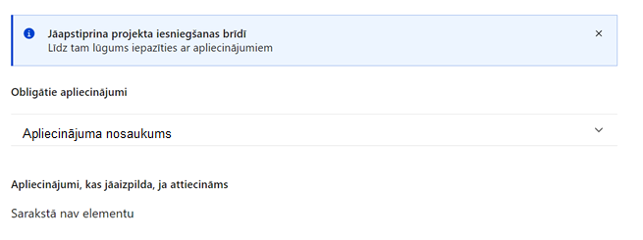

Šajā sadaļā projekta iesniedzējs projekta iesniegšanas brīdī apstiprina visus obligātos apliecinājumus, tai skaitā arī:
- “Apliecinājums par dubultā finansējuma neesamību un projekta īstenošanas nosacījumu ievērošanu”;
- “Apliecinājums par informētību attiecībā uz interešu konflikta jautājumu regulējumu un to integrāciju iekšējās kontroles sistēmā”.

Apliecinājums par dubultā finansējuma neesamību un projekta īstenošanas nosacījumu ievērošanu

Manis pārstāvētā projekta iesniedzēja un sadarbības partnera, ja tāds projektā ir paredzēts, vārdā apliecinu, ka:
- projekta iesniedzējs un tā sadarbības partneris, ja tāds projektā ir paredzēts, t. sk. projekta iesniedzēja un sadarbības partnera, ja tāds projektā ir paredzēts, valdes vai padomes loceklis vai prokūrists, vai persona, kura ir pilnvarota pārstāvēt projekta iesniedzēju vai sadarbības partneri ar filiāli saistītās darbībās, neatbilst nevienam no Eiropas Savienības fondu 2021.–2027. gada plānošanas perioda vadības likuma 22. panta pirmajā daļā minētajiem projektu iesniedzēju izslēgšanas noteikumiem (nav attiecināms uz tiešās vai pastarpinātās pārvaldes iestādēm, atvasinātām publiskām personām, citām valsts iestādēm);
- projekta iesniedzēja rīcībā ir pietiekami finanšu resursi projekta īstenošanas nodrošināšanai pienācīgā apjomā (nav attiecināms uz valsts budžeta iestādēm);
- projekta iesniegumā un tā pielikumos sniegtās ziņas atbilst patiesībai un projekta īstenošanai pieprasītais Eiropas Savienības fonda līdzfinansējums tiks izmantots saskaņā ar projekta iesniegumā noteikto;
- nav zināmu iemeslu, kādēļ šis projekts nevarētu tikt īstenots vai varētu tikt aizkavēta tā īstenošana, un apstiprinu, ka projektā noteiktās saistības iespējams veikt normatīvajos aktos par attiecīgās Eiropas Savienības fonda specifiskā atbalsta mērķa vai tā pasākuma īstenošanu noteiktajos termiņos;
- atbilstoši normatīvo aktu nosacījumiem projekts netiek un nav ticis finansēts/līdzfinansēts no citiem Eiropas Savienības finanšu avotiem vai citiem ārvalstu finanšu instrumentiem, kā arī valsts un pašvaldību budžeta līdzekļiem, un projekta ietvaros plānotās darbības nepārklājas ar darbībām, kas tiek finansētas citu Eiropas Savienības fondu specifisko atbalsta mērķu un citu ārvalstu finanšu instrumentu ietvaros, kā arī no valsts un pašvaldību budžeta līdzekļiem, un projekta iesnieguma apstiprināšanas gadījumā šis projekta iesniegums un tajā minētās plānotās darbības netiks iesniegtas finansēšanai/līdzfinansēšanai no citiem finanšu avotiem;
- projekta iesniegumam pievienotie dokumentu atvasinājumi, ja tādi ir pievienoti, atbilst manā rīcībā esošiem dokumentu oriģināliem;
- projekta iesniegumam pievienoto dokumentu tulkojumi, ja tādi ir pievienoti, ir pareizi;
- esmu iepazinies(-usies), ar attiecīgā Eiropas Savienības fonda specifiskā atbalsta mērķa, tā pasākuma vai atlases kārtas nosacījumiem un atlases nolikumā noteiktajām prasībām;
- piekrītu projekta iesniegumā norādīto datu apstrādei Kohēzijas politikas fondu vadības informācijas sistēmā un to nodošanai citām valsts informācijas sistēmām, institūcijām.
Apzinos, ka:
- projektu var neapstiprināt līdzfinansēšanai no Eiropas Savienības fonda, ja projekta iesniegums nav pilnībā un kvalitatīvi aizpildīts, normatīvajos aktos par attiecīgā Eiropas Savienības fonda specifiskā atbalsta mērķa, tā pasākuma vai atlases kārtas īstenošanu plānotais Eiropas Savienības fonda finansējums projekta apstiprināšanas brīdī ir izlietots vai citos projektu iesniegumu atlases nolikumā noteiktajos gadījumos;
- projekta izmaksu pieauguma gadījumā projekta iesniedzējs sedz visas izmaksas, kas var rasties izmaksu svārstību rezultātā;
- projekts būs jāīsteno saskaņā ar projekta iesniegumā paredzētajām darbībām un rezultāti jāuztur atbilstoši projekta iesniegumā minētajam;
- nepatiesas apliecinājumā sniegtās informācijas gadījumā normatīvajos aktos noteiktās sankcijas var tikt uzsāktas gan pret mani, gan arī pret manis pārstāvēto juridisko personu – projekta iesniedzēju.

Apliecinājums par informētību attiecībā uz interešu konflikta jautājumu regulējumu
un to integrāciju iekšējās kontroles sistēmā

apliecinu, ka:
- esmu informēts(-a) par Eiropas Parlamenta un Padomes 2018. gada 18. jūlija Regulas (ES, Euratom) 2018/1046 par finanšu noteikumiem, ko piemēro Savienības vispārējam budžetam, ar kuru groza Regulas (ES) Nr. 1296/2013, (ES) Nr. 1301/2013, (ES) Nr. 1303/2013, (ES) Nr. 1304/2013, (ES) Nr. 1309/2013, (ES) Nr. 1316/2013, (ES) Nr. 223/2014, (ES) Nr. 283/2014 un Lēmumu Nr. 541/2014/ES un atceļ Regulu (ES, Euratom) Nr. 966/2012 (turpmāk – Finanšu regula), Eiropas Parlamenta un Padomes 2014. gada 26. februāra Direktīvas Nr. 2014/24/ES par publisko iepirkumu un ar ko atceļ Direktīvu 2004/18/EK, likuma “Par interešu konflikta novēršanu valsts amatpersonu darbībā” un Eiropas Komisijas paziņojuma Nr. C/2021/2119 “Norādījumi par izvairīšanos no interešu konfliktiem un to pārvaldību saskaņā ar Finanšu regulu 2021/C 121/01” prasībām un apņemos tās ievērot;
- organizācijā ir izveidota iekšējās kontroles sistēma korupcijas un interešu konflikta riska novēršanai publiskas personas institūcijā atbilstoši Ministru kabineta 2017. gada 17. oktobra noteikumu Nr. 630 “Noteikumi par iekšējās kontroles sistēmas pamatprasībām korupcijas un interešu konflikta riska novēršanai publiskas personas institūcijā” prasībām, kas sevī ietver arī:
- pasākumus interešu konflikta riska kontrolei (preventīvus pasākumus un konstatēšanas pasākumus interešu konflikta riska kontrolei, t. sk. paziņošanas procedūru, labošanas pasākumus), tai skaitā ietverot informāciju par interešu konflikta novēršanu saskaņā ar Finanšu regulas 61. pantu;
- pasākumus krāpšanas un korupcijas risku novēršanai;
- iekšējās informācijas aprites un komunikācijas pasākumus par interešu konflikta, krāpšanas un korupcijas riska novēršanu;
- ētikas kodeksu;
- kārtību, kā darbiniekiem ir jārīkojas gadījumā, ja tie vēlas ziņot par iespējamiem pārkāpumiem (tai skaitā iespējamām koruptīvām darbībām), ietverot pasākumus, lai nodrošinātu ziņotāja anonimitāti un aizsardzību;
- pasākumus aizliegto vienošanos riska kontrolei;
- dubultā finansējuma novēršanas mehānismu pret citiem finansēšanas avotiem, tai skaitā pret Eiropas Savienības kohēzijas politikas programmu 2021.–2027.gadam, Eiropas Savienības struktūrfondu un Kohēzijas fonda 2014.–2020.gada plānošanas perioda darbības programmu “Izaugsme un nodarbinātība” un citiem ārvalstu finanšu instrumentiem;
- trauksmes celšanas sistēmu;
- procedūru disciplināratbildības piemērošanai;
- ziņošanas mehānismu kompetentajām iestādēm par potenciāliem administratīviem vai kriminālpārkāpumiem.

Apliecinājumi, kas jāaizpilda, ja attiecināms
Projekta iesniedzējs projekta iesniegšanas brīdī apstiprina apliecinājumu, ja projekta ietvaros tas īsteno ar komercdarbības atbalstu saistītas darbības, t.i., darbības, kurām piemērojami MK noteikumu 52., 53., 54., 55., 66. un 67. punkta nosacījumi.

APLIECINĀJUMS, KA SAIMNIECISKĀS DARBĪBAS VEICĒJS NEATBILST GRŪTĪBĀS NONĀKUŠA SAIMNIECISKĀS DARBĪBAS VEICĒJA PAZĪMĒM

Projekta iesnieguma iesniegšanas brīdī uz projekta iesniedzēju kā saimnieciskās darbības veicēju nav piemērojama neviena no Eiropas Komisijas 2014. gada 17. jūnija Regulas (ES) Nr. 651/2014, ar ko noteiktas atbalsta kategorijas atzīst par saderīgām ar iekšējo tirgu, piemērojot Līguma 107. un 108. pantu, 2. panta 18. punktā norādītajām pazīmēm:
- saimnieciskās darbības veicējam ar tiesas spriedumu ir pasludināts maksātnespējas process vai tiek īstenots tiesiskās aizsardzības process, ar tiesas lēmumu tiek īstenots ārpustiesas tiesiskās aizsardzības process, ir uzsākta bankrota procedūra, piemērota sanācija vai mierizlīgums, tā komercdarbība ir izbeigta vai tas atbilst normatīvajos aktos noteiktajiem kritērijiem, lai tam pēc kreditoru pieprasījuma pieprasītu maksātnespējas procedūru;
- saimnieciskās darbības veicējs uz projekta iesnieguma iesniegšanas dienu (ja komersants ir kapitālsabiedrība) uzkrāto zaudējumu dēļ ir zaudējis vairāk nekā pusi no parakstītā kapitāla (uzkrātos zaudējumus atskaitot no rezervēm un visām pārējām pozīcijām, kuras pieņemts uzskatīt par daļu no komersanta pašu kapitāla, rodas negatīvs rezultāts, kas pārsniedz pusi no parakstītā kapitāla);
- saimnieciskās darbības veicējs uz iesnieguma iesniegšanas dienu (ja kādam no dalībniekiem ir neierobežota atbildība par komersanta parādsaistībām) uzkrāto zaudējumu dēļ ir zaudējis vairāk nekā pusi no grāmatvedības uzskaitē uzrādītā kapitāla;
- saimnieciskās darbības veicējs ir saņēmis glābšanas atbalstu un glābšanas atbalsta ietvaros saņemto aizdevumu nav atmaksājis vai nav atsaucis garantiju, vai ir saņēmis pārstrukturēšanas atbalstu, un uz to joprojām attiecas pārstrukturēšanas plāns;
- saimnieciskās darbības veicējs nav mazais (sīkais) vai vidējais komersants, un pēdējos divus gadus komersanta parādsaistību un pašu kapitāla bilances vērtību attiecība ir pārsniegusi 7,5, un komersanta procentu seguma attiecība, kas rēķināta pēc ieņēmumiem pirms procentu, nodokļu, nolietojuma un amortizācijas atskaitījumiem, ir bijusi mazāka par 1,0.

Ja projekta iesniedzējs ir pašvaldība vai pašvaldības iestāde, projekta iesnieguma iesniegšanas brīdī tā neatrodas finanšu stabilizācijas procesā.

Eiropas Komisijas 2014. gada 17. jūnija Regula (ES) Nr. 651/2014, ar ko noteiktas atbalsta kategorijas atzīst par saderīgām ar iekšējo tirgu, piemērojot Līguma 107. un 108. pantu
Eiropas Parlamenta un Padomes 2021.gada 24.jūnija Regula (ES) 2021/1060, ar ko paredz kopīgus noteikumus par Eiropas Reģionālās attīstības fondu, Eiropas Sociālo fondu Plus, Kohēzijas fondu, Taisnīgas pārkārtošanās fondu un Eiropas Jūrlietu, zvejniecības un akvakultūras fondu un finanšu noteikumus attiecībā uz tiem un uz Patvēruma, migrācijas un integrācijas fondu, Iekšējās drošības fondu un Finansiāla atbalsta instrumentu robežu pārvaldībai un vīzu politikai
Horizontālais princips “Vienlīdzība, iekļaušana, nediskriminācija un pamattiesību ievērošana”
Ministru kabineta 2017. gada 20. jūnija noteikumi Nr.353 “Prasības zaļajam publiskajam iepirkumam un to piemērošanas kārtība” (turpmāk – MK noteikumi Nr. 353)
Atbilstoši Eiropas Parlamenta un Padomes 2012. gada 25. oktobra Direktīvas 2012/27/ES par energoefektivitāti, ar ko groza Direktīvas 2009/125/EK un 2010/30/ES un atceļ Direktīvas 2004/8/EK un 2006/32/EK 2. panta 41. punktam.
Eiropas Parlamenta un Padomes 2021. gada 12. februāra Regula (ES) 2021/241, ar ko izveido Atveseļošanas un noturības mehānismu
Mērķorientēta infrastruktūra ir infrastruktūra, kas izbūvēta iepriekš nosakāmam (–iem) komersantam (–iem) un pielāgota tā (to) vajadzībām
Atbilstoši Finanšu ministrijas 2023.gada 25.septembra vadlīniju Nr.1.2. “Vadlīnijas attiecināmo izmaksu noteikšanai Eiropas Savienības Kohēzijas politikas programmas 2021.-2027.gada plānošanas periodā” 6.2.apakšpunktam
Tirgus izpēte var notikt dažādos veidos, piemēram, izsūtot e-pastus potenciālajiem piegādātājiem, veicot telefonisku aptauju, balstoties uz ekspertu slēdzieniem u.tml., nepieciešams nodrošināt tirgus izpētes dokumentēšanu, lai būtu pierādījums tam, kā notikusi attiecīgā pretendenta izvēle.
Atbilstoši Ministru kabineta 2023. gada 13. jūlija noteikumu Nr. 408 “Kārtība, kādā Eiropas Savienības fondu vadībā iesaistītās institūcijas nodrošina šo fondu ieviešanu 2021.–2027. gada plānošanas periodā” 4. pielikumam, https://likumi.lv/ta/id/343827
Pārbaudes lapu iesniegšana neizslēdz veiktā iepirkuma pārbaudi un neatbilstību konstatējumus pēc līguma vai vienošanās par projekta īstenošanu noslēgšanas
Pašvaldība, pašvaldības iestāde, speciālās ekonomiskās zonas pārvalde, pašvaldības kapitālsabiedrība, kas veic pašvaldības deleģēto pārvaldes uzdevumu izpildi, vai publiski privātā kapitālsabiedrība, kurā kapitāla daļas vai balsstiesīgās akcijas pieder pašvaldībām un kura veic pašvaldības deleģētos pārvaldes uzdevumus.
Nosacījumi atbilstoši Maksātnespējas likuma 57.pantam.

